EVANGELIZAR:
DESPERTAR JESUS
NOS CORAÇÕES

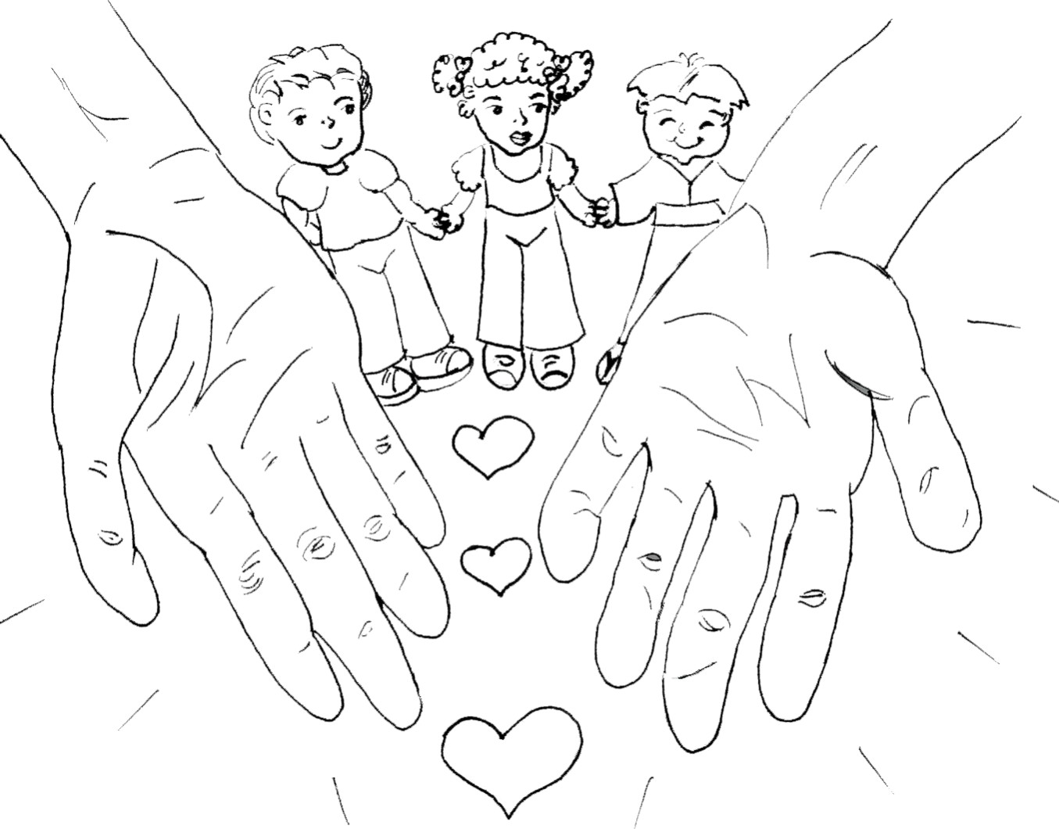

Segundo e Terceiro Ciclos

APOSTILA DE EVANGELIZAÇÃO ESPÍRITA INFANTIL

Segundo e Terceiro Ciclos

Esta apostila contém sugestões de aulas para o 2º e 3º Ciclos, conforme o Currículo de Evangelização Infantil da Federação Espírita Brasileira - FEB (mas que podem ser adaptadas para outros Ciclos), e que foram utilizados com êxito na Evangelização Infantil.

http://www.searadomestre.com.br/evangelizacao

Responsabilidade: Grupo Espírita Seara do Mestre – Santo Ângelo/RS
Organização/correção: Claudia Schmidt
Ilustração da capa: Patrícia Karina Saches Bolonha
Casa Espírita Missionários da Luz – Curitiba/PR.

Preserve os direitos autorais

A importância da ação evangelizadora
Esta aula também pode ser utilizada como primeira aula de um ano, na qual os alunos se conhecerão e compreenderão a importância de virem nas aulas de evangelização.
Prece inicial
Primeiro momento: distribuir pequenos pedaços de cartolina para que os evangelizandos escrevam o nome, série, idade e alguma coisa boa que aprenderam nas aulas de evangelização (os que nunca participaram da evangelização devem escrever coisas boas que desejam aprender). Recolher os cartões e distribuí-los de modo que cada criança pegue um cartão diferente do seu, e apresente ao grupo o colega que está descrito no cartão que pegou. O evangelizador poderá participar e, se necessário, começar as apresentações.
Segundo momento: contar a história O mapa do tesouro. Vide abaixo a história.
Para contar a história, o evangelizador precisará do seguinte material:
1 - Um quebra-cabeça que formará o cartaz. Poderá ser utilizado um papel mais grosso, do tamanho de uma cartolina ou maior. As peças do quebra-cabeça deverão ser previamente escondidas na sala de evangelização, antes de começar a aula. Para formar o cartaz utilizamos várias figuras de crianças e jovens e no centro uma imagem grande de Jesus, podendo ser utilizada também uma frase para complementar o cartaz.
2 - Quatro ou cinco mapas (dependendo da quantidade de grupos em que serão divididas as crianças) com o desenho da sala e o lugar onde estão escondidas as peças do quebra-cabeça. Podem ser utilizadas folhas de ofício brancas pintadas com café para desenhar os mapas. Interessante amassar e formar um rolinho amarrando com barbante, para dar impressão de ser um mapa antigo. Veja abaixo o modelo do mapa.
3 - Uma caixa de presente que deverá conter o livro O Evangelho Segundo o Espiritismo e o bilhete da história.
Terceiro momento - atividades:
1 - Distribuir a história O mapa do tesouro para ser lida em família e comentada;
2 - Distribuir folhas de ofício para desenhar O Evangelho Segundo o Espiritismo e escrever as coisas boas que eles aprenderam nas aulas de evangelização ou desejam aprender, que foram comentadas no início da aula.
Prece de encerramento
História:
O mapa do tesouro
Saulo, naquela tarde, não queria ir à Evangelização Espírita Infantil. Sua mãe já havia explicado, inúmeras vezes, que eram lições valiosas, porém, naquele dia foi diferente: ela não disse nada.
Pouco tempo depois, chamou o filho e contou-lhe que havia um tesouro escondido em casa. Disse também que ele tinha uma hora para encontrar o tal tesouro, que por sinal era muito importante.
O garoto imediatamente, aguçado pela curiosidade, se interessou pela “caça ao tesouro”. Lembrou que a casa era grande, que haviam muitos lugares, que não sabia exatamente o que procurava e que o tempo era curto.
- Quando você encontrar, saberá que é o que procura - disse apenas a mãe.
Saulo começou, então, a busca pelo tesouro. No início foi divertido, mas em pouco tempo estava cansado. Distraiu-se aqui e ali, e quando viu, o tempo estipulado estava acabando.
Interferência do evangelizador:
Dizer que ali na sala também tem um tesouro e convidá-los a procurar. Dividir a turma em grupos e entregar um mapa para cada grupo. Se o evangelizador perceber que eles estão tendo dificuldades poderá dar algumas dicas: localizar a sala no mapa; explicar que os grupos deverão trabalhar unidos para “formar” o tesouro. O tesouro se encontra em um cartaz que deverá ser formado através de peças de um quebra-cabeça.
Após formado o cartaz questionar:
  - Que figuras formam o cartaz?
  - O que significa a figura de Jesus?
  - Que Ele tem a ver com as crianças?
  - Se elas poderiam ser as crianças das fotos?
  - O que representa o tesouro no cartaz? Jesus e seus ensinamentos.
  - Quais são estes ensinamentos? Amor, perdão, amizade, respeito ao próximo e a si mesmo, etc.
  - Qual é o mapa para chegar até Jesus? A evangelização, porque é através dela que reforçamos e aprendemos os ensinamentos de Jesus.
A Doutrina Espírita representa o Cristianismo primitivo pregado e vivenciado por Jesus. Através das aulas de evangelização temos a oportunidade de estudar e praticar o Espiritismo, nos tornando pessoas melhores e mais felizes e assim, construindo um mundo melhor, de paz e amizade.
Retomar a história e no final convidá-los para abrir a caixa encontrada por Saulo, que deverá conter “O Evangelho Segundo o Espiritismo” e um bilhete que deverá ser lido pelo evangelizador. Lembrá-los que O Evangelho contém os ensinamentos de Jesus e é uma das obras básicas da Doutrina Espírita.
Final da história:
- Não achei. Se eu ao menos tivesse um mapa...- reclamou Saulo choroso.
- Aqui está - disse a mãe, estendendo um papel que parecia um mapa, com o desenho da casa e um “x” indicando o lugar.
Assim, logo encontrou o tal tesouro; seguindo as orientações do mapa, cuidadosamente traçado por sua mãe.
O tesouro? Era um bilhete, que estava em uma caixa de papelão, junto com o livro O Evangelho Segundo o Espiritismo.
Bilhete
Você encontrou o tesouro! Mas entenda... A casa é o mundo; o tempo que você tinha para achar o tesouro representa a sua encarnação atual, que deve ser bem aproveitada. O tesouro é a evolução espiritual, objetivo de cada espírito ao reencarnar. Evoluímos quando praticamos os ensinamentos de Jesus, que é nosso Mestre. Porém, para encontrar um tesouro é muito importante um mapa. A Evangelização Infantil é o seu mapa, pois nas aulas de evangelização aprendemos sobre os ensinamentos de Jesus, que são lições importantes de como agir nas diferentes situações que você encontrará durante a vida. Siga o mapa, indo às aulas de Evangelização, que mostram o caminho do amor e da felicidade.
Com amor,
mamãe
Modelo de mapa:

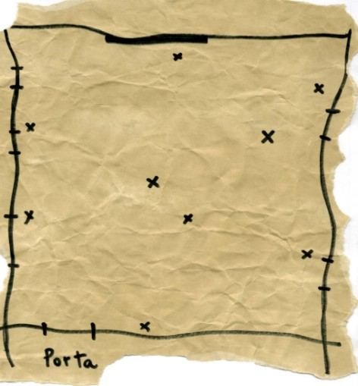

Amor a Deus

Prece inicial
Primeiro momento: ler o que os evangelizandos escreveram na aula anterior, sobre Deus.
Questionar:
Não basta não fazer o mal, é necessário fazer o bem. Citar exemplos.
Como demonstramos nosso amor a Deus? Demonstrando nosso amor e respeito pelas coisas que Ele criou e tendo atitudes no bem. Fazer um paralelo no quadro com as respostas das crianças.
DEMONSTRAMOS NOSSO AMOR A DEUS:
NA FAMÍLIA
* Ajudando os pais, cuidando dos irmãos;
* Lavando a louça, arrumando o quarto, guardando os brinquedos;
* Obedecendo aos pais, respeitando as regras da casa;
* Participando do Evangelho no Lar.
NA ESCOLA E COM OS AMIGOS
* Respeitando os colegas;
* Devolvendo o que pegou emprestado;
* Não colando nas provas;
* Não fazendo fofoca, perdoando;
* Dividindo os brinquedos;
* Estudando e fazendo os temas;
* Não empurrando na fila, não brigando;
* Recebendo com carinho os colegas novos;
* Sabendo ouvir e guardando segredo;
* Não querendo ser melhor que os outros;
* Tendo paciência, esperando a vez.
NO TRABALHO
* Colaborando, trabalhando em grupo;
* Obedecendo às regras (horário, uniforme);
* Não levando para casa material do trabalho;
* Respeitando os colegas;
* Não fazendo fofoca;
* Não se atrasando;
* Tendo paciência com os colegas e clientes.
NA NATUREZA
* Não largando animais nas ruas;
* Não jogando lixo no chão;
* Não maltratando os animais;
* Cuidando dos animais de estimação;
* Cuidando dos animais doentes;
* Não jogando fogo no mato seco;
* Não colocando lixo nos rios (poluição);
* Não quebrando os galhos das árvores;
* Molhando as plantas.
NA CIDADE
* Não quebrando as árvores, nem as calçadas;
* Atravessando na faixa de segurança;
* Auxiliando as pessoas portadoras de necessidades especiais e idosos a atravessar a rua;
* Colocando o lixo nas lixeiras;
* Respeitando os sinais de trânsito;
* Não quebrando as placas e sinais;
* Não brigando na rua e nos locais públicos;
* Não pixando os muros e as construções.
Segundo momento - atividade: dividir a turma em cinco grupos. Distribuir a cada grupo gravuras de revistas, por assunto, para que eles recortem e façam cartazes sobre como demonstramos nosso amor a Deus * na família * na escola e com os amigos * no trabalho * na natureza * na cidade. Nos cartazes poderão ser utilizadas as frases que estarão escritas no quadro. Fica um lindo trabalho e os cartazes poderão ser expostos na sala de evangelização.
Terceiro momento - tema: distribuir corações duplos com a frase: FAÇA ALGUÉM FELIZ. O evangelizador deve sugerir que, durante a semana, eles aproveitem os acontecimentos do dia a dia e façam alguém feliz. Aqueles que quiserem podem escrever sua experiência no coração e relatar para os colegas na próxima aula.
Prece de encerramento

Amor ao próximo
Prece inicial
Primeiro momento: escrever no quadro a frase abaixo:
AMAR AO PRÓXIMO É FAZER AOS OUTROS O QUE DESEJAMOS QUE FAÇAM A NÓS.
Segundo momento: pedir que os evangelizandos façam comentários acerca da frase, relatando situações e exemplos.
Terceiro momento: dividir as crianças em duplas (ou trios) e entregar um papel com uma situação diferente para cada dupla. As crianças devem conversar, expor sua opinião dentro da dupla (trio), decidindo qual deve ser a solução ou a atitude a ser tomada pelos envolvidos, com base na frase escrita no quadro: Amar ao próximo é fazer aos outros o que desejamos que façam a nós. Veja abaixo sugestões de situações.
Obs: o evangelizador deve se colocar a disposição para auxiliar os grupos e incentivar as crianças com perguntas: Como a pessoa está se sentindo? O que você acha que vai acontecer? O que você faria no lugar dele(s)?
Quarto momento: fazer um grande círculo com os evangelizandos, de madeira que as duplas ou trios fiquem próximas. Pedir que cada dupla (trio) relate a situação e a solução encontrada ao restante do grupo. O evangelizador deverá fazer comentários, bem como solicitar a opinião dos demais grupos, após cada apresentação.
Obs.: após cada apresentação é importante que todos aplaudam, como forma de valorização e incentivo às crianças.
Prece de encerramento
Sugestões de situações:
- Mário saiu com a avó e a mãe para um passeio. Foram ao parque de diversões e ele andou em vários brinquedos. Depois Mário decidiu que queria comer sorvete, mas estava gripado e sua mãe não permitiu. O menino se emburrou e passou o resto da tarde reclamando e brigando com a mãe e a avó, impedindo que elas aproveitassem o passeio.
- Rafael estava em um aniversário na casa de Antônia. Entrou sozinho em uma sala escura e, sem querer, derrubou um vaso azul, que estava sobre a mesa. Quando a mãe de Antônia ouviu o barulho do vaso quebrado, entrou na sala, mas não havia mais ninguém. Perguntou, então a Rafael, que estava próximo à porta da sala, se ele sabia quem tinha quebrado o vaso. Rafael disse que não tinha sido ele, mas que tinha visto Pedro e Henrique sair da sala depois de ouvir o barulho do vaso quebrado.
- A turma estava jogando um torneio de vôlei na escola de Ana. O time adversário sacou, e a bola foi dentro, prejudicando o time de Ana. Mas, antes que todos percebessem que a bola tinha sido dentro, Ana falou: Fora! E gritou tão alto e tão forte, que todos acreditaram que a bola tinha sido fora. O time de Ana ganhou o ponto e a partida.
- João saiu com Paulo e Tide para ir ao cinema. No caminho pararam no Armazém de seu Joaquim. Paulo e Tide pegaram, cada um, duas barras de chocolate, sem que o dono do Armazém percebesse. João ficou surpreso e tentou alertá-los de que aquela atitude estava errada. Paulo e Tide riram de João, chamando-o de covarde por não ter roubado nada. João acabou voltando para casa sozinho, sem ir ao cinema, bastante preocupado com a atitude de seus companheiros.
- Mariane foi dormir na casa de Luísa. A mãe de Luísa apagou a luz do quarto e mandou as meninas dormirem quando eram 11 horas da noite. As duas meninas não obedeceram e conversaram e brincaram até as 3 horas da madrugada. No dia seguinte, tiveram dificuldade para acordar na hora certa e chegaram atrasadas na escola. Não conseguiram prestar atenção na explicação de matemática e estavam mal-humoradas. No recreio, elas tiveram uma discussão, pois ambas pareciam estar cansadas, com pouca paciência e acabaram brigando.
- Merlin está arrumando seu quarto com a ajuda da mãe. As duas separaram uma porção de brinquedos que Merlin não brinca mais há muito tempo. A mãe de Merlin pediu que a menina trouxesse uma sacola para colocar os brinquedos que a menina não usa mais, a fim de que possam levar até o Centro Espírita, onde serão doadas para crianças carentes. Quando Merlin trouxe a sacola, disse que não queria dar os brinquedos que haviam sido separados, pois gostava muito deles e não queria que mais ninguém brincasse com eles. A menina queria que eles ficassem guardados no guarda-roupa, pois sabia que não iria mais brincar com eles, mas eram muito bonitos e ela queria guardá-los.
- Na casa de Ana a família faz o Evangelho no Lar todas as sextas-feiras, às 9 horas da noite. Nesta semana, Antônia não queria participar do Evangelho porque tinha ganhado um jogo novo e queria continuar brincando. A mãe de Ana disse que a menina tinha que participar e a garota teve que obedecer. Durante a realização do Evangelho no Lar Ana não quis fazer a prece, nem a leitura e ficou o tempo todo empurrando o irmão menor.
- Lívia é aluna nova na classe de Beti. Elas nunca conversaram, mas Beti disse que não gosta de Lívia e que ela é uma chata. Lívia tem tido dificuldade para fazer novos amigos porque Beti não quer que suas amigas sejam também amigas de Lívia.
- A turma de Taís vai fazer uma excursão. Eles vão decidir o destino através de uma eleição. Taís quer muito ir para uma fazenda. Durante a última semana ela fez campanha para que todos votem para irem à fazenda. Para convencer os colegas Taís inventou que na fazenda há muitas coisas legais, como piscina e um parque, que ela sabe que não existem no local.
- A turma de Antônia está fazendo uma prova de matemática. Antônia não sabe a resposta da última questão. Ela olha para a prova de Clarissa e vê que a menina já respondeu a última questão. Antônia olha mais uma vez e consegue ver a resposta da colega. Clarissa não percebe o que Antônia fez, mas Gil, que está sentado ao lado de Clarissa, vê tudo.

Antecedentes do Espiritismo
Prece inicial
Primeiro momento: contar a história Os Fenômenos de Hydesville e as Mesas Girantes. Veja abaixo a história.
Para contar a história contamos com a participação dos evangelizandos. Iniciamos a aula distribuindo pequenos cartões de cartolina colorida com diversas frases que complementavam a história. As palavras em negrito, na história, são as perguntas que o evangelizador deve fazer durante a narrativa, e o evangelizando que achar que tem a resposta certa (no cartão) deve ler em voz alta para toda a turma.
Palavras utilizadas:
  - - Hydesville - era uma pequena cidade no interior do estado de Nova Iorque, nos Estados Unidos.
  - - Família Fox – constituída do Sr. John Fox e sua esposa e de suas filhas, Margaret então com 12 anos e Kate, de 09 anos. A família Fox era composta de seis crianças, mas apenas Margaret e Kate Vivian com seus pais.
  - - Interrogar as pancadas – fazer perguntas que pudessem ser respondidas por batidas.
  - - Morto – espírito sem corpo físico; desencarnado.
  - - Médiuns - pessoas que servem de "meio", de "instrumento" de comunicação entre encarnados e desencarnados.
  - - Fenômenos – acontecimentos que chamam a atenção por serem diferentes, incomuns.
  - - Mesas girantes – mesas que se moviam, ficando equilibradas em um só pé, que corriam pelo salão, ou ficavam suspensas no ar.
  - - Manifestações físicas – acontecimentos que podem ocorrer através de batidas, ruídos ou movimentação de objetos.
  - - Rivail – professor francês. Seu nome completo era Hippolyte Léon Denizard Rivail.
  - - Sr. Fortier – estudioso, amigo de Rivail. Contou a Rivail sobre as mesas girantes.
  - - Céptico – aquele que duvida.
  - - Codificação do Espiritismo – organização das informações recebidas dos espíritos superiores através dos médiuns.
Obs.: só distribuir a parte da resposta aos evangelizandos. Se o número de crianças for maior, poderão ser repetidos alguns ou todos os cartões, de maneira que ninguém fique sem participar. Após a leitura das respostas o evangelizador deverá repeti-las e complementá-las, se houver necessidade. Durante a narrativa também é possível questionar as crianças com relação a outras partes da história, exemplo: o que é brincadeira de 1º de abril, qual o significado de adega, etc.
Segundo momento: ao término da história o evangelizador deve concluir que os fenômenos mediúnicos existiram em todas as épocas da humanidade. Citar os dez mandamentos recebidos por Móises no Monte Sinai, o aparecimento de Jesus em espírito aos apóstolos, entre outros.
Lembrar também que as experiências realizadas naquela época com as mesas girantes foram importantes para o nascimento da Doutrina Espírita e por isso foram conduzidas e supervisionadas pela Espiritualidade Superior. E que nos dias atuais não devemos chamar espíritos, fazendo experiências ou brincadeiras com copos, compassos ou qualquer outro utensílio, porque (como não há um propósito digno e superior), não há o amparo espiritual necessário, e podem se manifestar espíritos que venham a desarmonizar o ambiente e a vida de quem os chama.
Sugerimos ao evangelizador, a leitura do texto Brincadeira do copo. É uma brincadeira?, retirado do Boletim Informativo Seara de julho de 2000. Veja abaixo o texto.
Terceiro momento – atividade: uma cruzada, utilizando palavras da história. Vide abaixo a cruzada.
Prece de encerramento
História:

Os fenômenos de Hydesville e as Mesas Girantes
Em 1846, Hydesville era uma pequena cidade no interior do estado de Nova Iorque, nos Estados Unidos. Poucas casinhas de madeira, alguns estabelecimentos comerciais e muita calma. Nessa época foi morar lá, a família Fox, composta do Sr. John Fox (fazendeiro), sua esposa e suas filhas, Margaret então com 12 anos e Kate, de 09 anos. A família Fox tinha seis filhos, mas apenas Margaret e Kate viviam com seus pais.
O primeiro ano da família Fox em Hydesville correu sem incidentes, embora vez por outra, observassem ruídos estranhos à semelhança de "arranhaduras" nas paredes.
Em meados de março de 1848, tais ruídos atingiram proporções gigantescas: pancadas, arrastar de móveis e tremores nas camas. A família estava decidida a mudar-se quando, na noite de 31 de março de 1848 (data que os americanos consideram como de fundação do “Novo Espiritualismo”), a menina Kate, então com 11 anos de idade, decide "interrogar as pancadas":
- Senhor Pé Rachado, faça o que eu faço”, e bateu três palminhas.
Imediatamente ouviu três pancadas.
Margarete, sua irmã de 14 anos de idade, achou interessante e disse:
-"Agora sou eu; faça assim”, e bateu quatro palmas. Quatro pancadas ressoaram. Ela teve medo de fazer novamente a brincadeira. Então Kate disse, na sua simplicidade infantil:
- Oh! Mãe! Eu já sei o que é. Amanhã é 1º de abril e alguém quer nos fazer uma brincadeira.
Então a Sra. Fox resolveu fazer um teste que ninguém seria capaz de responder. Pediu que fossem indicadas as idades de seus filhos, sucessivamente. No mesmo instante foi dada a idade exata de cada um, fazendo-se uma pausa de um para o outro, a fim de os separar, até ao sexto. Então houve uma pausa maior, depois se ouviu três batidas mais fortes, correspondentes à idade do menor, que havia morrido, sendo no total sete com este último. O fato muito surpreendeu a Sra. Fox.
A partir daí centenas de pessoas foram chamadas a presenciar o fenômeno. Através de pancadas nas paredes de madeira, criou-se um código onde uma pancada significava “sim”, duas significava “não”, e outro onde cada letra do alfabeto significava um número. Foi dessa maneira que as pessoas começaram a se comunicar, descobrindo assim que estavam conversando com um "morto". Chamava-se Charles Rosma, profissão mascate, que tinha 31 anos quando a pessoa com a qual morava, matou-o a facadas para roubar suas mercadorias e seu dinheiro (em torno de 500 dólares), informando ainda que esse fato acontecera há cinco anos. Seu corpo estava enterrado na adega, três metros abaixo do solo, o que posteriormente foi confirmado.
As meninas cresceram e foram para a Europa onde puderam ser avaliadas por estudiosos da época, confirmando que não houvera nenhum truque nos acontecimentos de Hydesville. A história nos mostrou que elas eram médiuns. Os fenômenos de Hydesville, abriram a porta para muitos outros fenômenos.
Em 1850, na França, surgiu um tipo de brincadeira chamada "mesa falante" ou "mesa girante", que tomou conta dos salões festivos da época.
As mesas girantes eram mesinhas comuns, de madeira, de três ou quatro pés, em torno da qual se reuniam as pessoas para provocar manifestações de forças desconhecidas na época.
As mãos dos presentes eram colocadas sobre a superfície da mesa ou acima das mesas e estas, através de um fenômeno de efeitos físicos, davam saltos, ficavam em um só pé, giravam, davam pancadas. As pessoas perguntavam as mais diversas questões e as “mesinhas” respondiam, dando soluções para diversos problemas da época.
Informam os historiadores que, nos anos de 1853 a 1855, as mesas girantes constituíam, em Paris, verdadeiro passatempo, sendo diversão quase obrigatória nas reuniões sociais.
Foi em 1854 que um professor de nome Rivail ouviu, pela primeira vez, falar das mesas girantes. Um magnetizador, o sr. Fortier, antigo conhecido de Rivail, foi quem o informou a esse respeito, dizendo que um fato extraordinário estava acontecendo; tratava-se de mesas que falavam e respondiam nas festas dos salões.
Neste ponto Rivail mostrou-se céptico, dizendo-lhe que só acreditaria se visse o fenômeno. Para ele era um absurdo atribuir-se inteligência a uma coisa puramente material.
Em maio de 1855, o professor Rivail teve a oportunidade de, pela primeira vez, presenciar o fenômeno das mesas girantes. Percebeu que não eram as mesas que falavam, mas que se tratava de algo muito importante. Resolveu investigar e estudar como aconteciam essas manifestações físicas.
Através de muitas pesquisas ele percebeu que as mesinhas não falavam, que quem se comunicava eram espíritos de pessoas que já havia morrido. O que ninguém poderia imaginar é que dessa brincadeira de salão surgiria o impulso inicial para a codificação do Espiritismo.
Texto adaptado do original retirado do site www.espirito.org.br
Texto:
Brincadeira do copo. É uma brincadeira?
Entre os jovens é prática comum a chamada “Brincadeira do Copo”, que de brincadeira não tem nada. Reúnem-se principalmente nas escolas, evocando espíritos. O mal está em que apenas espíritos inferiores e ignorantes se prestam a esse tipo de invocação. Bons espíritos jamais se dispõem a isso.
Os espíritos inferiores, maus ou ignorantes, apresentam-se nas sessões de evocação, mistificam e muitas vezes assumem falsa identidade a fim de satisfazer a curiosidade de desavisados.
Os espíritos que participam dessa aparente “brincadeira” acham-se no direito de receber pelos “trabalhos” prestados e não se envergonham de cobrar altos preços pelos seus serviços. Normalmente passam a acompanhar essas pessoas por todos os lugares, levando-as, pela sugestão, a mudarem várias vezes o caminho, ou seja, ao invés de ir para a escola vão a um barzinho; no lugar da família preferem a “galera”; trocam a alimentação saudável e nutritiva pelas drogas destruidoras do corpo e do espírito; no lugar da harmonia e da paz, nasce a discórdia e a desunião. Alguns jovens deixam-se influenciar a ponto de cometer suicídio.
Se as pessoas que usam tal prática, a chamada “brincadeira do copo” tivessem o mínimo de conhecimento sobre o assunto jamais o fariam e outras nunca pensariam em brincar assim.
Cruzadinha:


1 - Organização das informações recebidas dos espíritos através dos médiuns.
2 - Pessoa que serve de ligação, de instrumento de comunicação entre encarnados e desencarnados.
3 - Mesas que se moviam, ficando equilibradas em um pé só ou suspensas no ar.
4 - Professor francês que codificou o Espiritismo.
5 - Meninas que eram médiuns na cidade de Hydesville.
6 - Somos ___ e temos um corpo físico.

Banco de palavras

RIVAIL CODIFICAÇÃO ESPÍRITA
IRMÃS FOX MÉDIUM
ESPÍRITO MESAS GIRANTES

Bons Espíritas
Prece inicial
Primeiro momento: levar para cada evangelizando um pote de margarina, iogurte, ou outro recipiente de plástico que pode ser utilizado como um vaso, terra e mudas de flores. Convidá-los a plantar uma "flor especial".
Depois que cada um plantar a sua flor, perguntar:
* O que esta flor precisa para germinar?
Aguardar as respostas dos evangelizandos (água, terra, ar, sol, carinho, entre outras particularidades de cada planta).
Segundo momento: apresentar um cartaz com o desenho de uma árvore e questionar que relação podemos fazer desta árvore com a nossa vida (nascimento, crescimento, frutos, habitat). Lembrar que somos espíritos encarnados. Conversar sobre "Os bons espíritas" (ESE cap. 17, item 4). Todos somos espíritos imperfeitos, mas é importante que nos esforcemos, fazendo o máximo para acertar, para evoluir em atitudes positivas. Apresentar para eles o conceito de um bom espírita:
"Reconhece-se o verdadeiro espírita por sua transformação moral e pelos esforços que faz para dominar suas más tendências". (O Evangelho Segundo o Espiritismo)
Terceiro momento: a árvore deve dar bons frutos. Como nós, espíritos imortais, podemos fazer para dar "bons frutos"? Distribuir para os alunos desenhos de frutas diversas, recortadas em cartolina e solicitar a eles que escrevam atitudes que nos tornam bons espíritas. Cada evangelizando deverá ler sua sugestão e colar no cartaz da árvore, que poderá ser utilizado para enfeitar a sala de evangelização ou o Centro Espírita. Veja abaixo modelos de frutas e da árvore.
Prece de encerramento
Modelos de frutas e da árvore:



Fora da caridade não há salvação
Prece Inicial
Primeiro momento: distribuir o liga-pontos abaixo para que os evangelizandos descubram o tema da aula.
Veja a atividade:

Ligue os corações e descubra o título da aula.
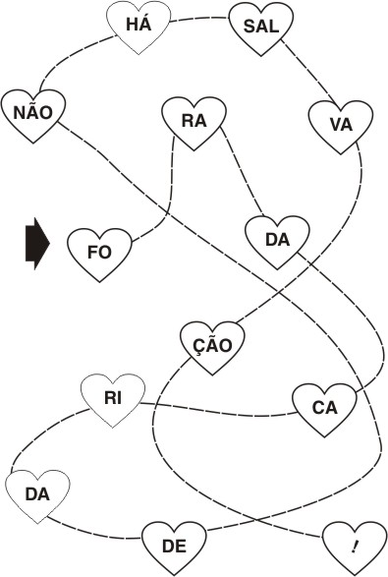

Resposta: FORA DA CARIDADE NÃO HÁ SALVAÇÃO. (O Evangelho Segundo o Espiritismo, cap. XV).
Conversar com os evangelizandos a respeito do significado das palavras, dentro do contexto da frase:
Caridade: fazer todo o bem ao nosso alcance.
Salvação: progresso, evolução espiritual.
Segundo momento: distribuir uma atividade para que os evangelizandos descubram duas frases e após conversar com eles sobre o significado de cada uma.
Veja a atividade:
DESCUBRA AS FRASES
LEGENDA:
A = 1 B = 2 C = 3 D = 4 E = 5 F = 6
G = 7 H = 8 I = 9 J = 10 L = 11 M = 12
N = 13 O = 14 P = 15 Q = 16 R = 17 S = 18
T = 19 U = 20 V = 21

Frase 1 :
__ __ __ __ __ __ __ __ __ __ __ __ __ __ __ __ __ __ __ __ __ __
1 3 1 17 9 4 1 4 5 5 14 1 12 14 17 5 12 1 3 1 14 5

__ __ __ __ __ __ __ __ __ __ __ __ __ __ __ __ __ __ __ __ __ __ __ __.
15 14 4 5 18 5 17 15 17 1 19 9 3 1 4 1 15 14 5 19 14 4 14 18
Frase 2 :
__ __ __ __ __ __ __ __ __ __ __ __ __ __ __ __ __ __ __ __ __ __ __ __
1 3 1 17 9 4 1 4 5 5 9 13 4 9 18 15 5 13 18 1 21 5 11 1

__ __ __ __ __ __ __ __ __ __
6 5 11 9 3 9 4 1 4 5

Respostas:
Frase 1 - A caridade é o amor em ação e pode ser praticada por todos.
Amor em ação: atitudes no bem. Pedir que citem exemplos de como ser caridoso.
Pode ser praticada por todos: a caridade pode ser material ou não, pode ser realizada por ricos, pobres, não depende da idade, da saúde, da religião, do lugar em que se está.
Frase 2 - A caridade é indispensável à felicidade.
Indispensável: necessário; essencial.
Todos os caminhos para a felicidade passam NECESSARIAMENTE pela caridade. Quanto mais caridosos, mais felizes.

Terceiro momento: distribuir uma atividade para que os evangelizandos descubram quais os tipos de caridade que existem e, após, relacioná-los no quadro, escrevendo, com o auxílio das crianças, vários exemplos. Se houver necessidade o evangelizador poderá auxiliá-los.
Veja a atividade:
Tipos de caridade:
ALITMRAE _________________
LENMTA ___________________
BRELVA ___________________
GETSAUL __________________
SSIVAPA ___________________
MENIAUIDC ________________

Respostas e subsídios ao evangelizador:
Material: doação de alimentos, roupas, dinheiro, remédios.
Mental: prece, vibrações, perdão sincero, sentimentos de amor e carinho, coisas boas que desejamos aos outros.
Verbal: palavras que expressam amor, consolo, falar suave, sem gritar.
Passiva: silêncio diante da ofensa, atenção diante de um desabafo de alguém que sofre.
Gestual: atitudes, abraço, carinho, sorriso, aperto de mão.
Mediúnica: quando participa de uma sessão mediúnica e ouve e auxilia os desencarnados.

Quarto momento: distribuir a atividade “O que eu posso doar”.

Veja a atividade:

EU
POSSO
DOAR

Tema: colar um texto no caderno sobre o tema da aula para que os evangelizandos leiam em conjunto com seus familiares. Vide abaixo sugestão de texto.
Prece de encerramento
Sugestão de texto:
FORA DA CARIDADE NÃO HÁ SALVAÇÃO (EVOLUÇÃO).
A caridade é o amor em ação. A caridade moral, como a entendia Jesus, é elucidada na questão 886 de O Livro dos Espíritos, como sendo benevolência (boa vontade) para com todos, indulgência (tolerância) para com as imperfeições alheias e perdão das ofensas.
Também podemos classificar a caridade em:
Material: doação de alimentos, roupas, dinheiro, remédios.
Mental: pode ser exercida através da prece, vibrações, perdão sincero, sentimentos de amor e carinho, coisas boas que desejamos aos outros.
Verbal: expressada por palavras que expressam amor, consolo, falar suave, sem gritar.
Passiva: é o silêncio diante da ofensa, atenção diante de um desabafo de alguém que sofre.
Gestual: são as atitudes como um abraço, carinho, sorriso, aperto de mão.
Mediúnica: quando em uma sessão mediúnica os desencarnados são ouvidos e auxiliados.

Curas de Jesus
Prece inicial
Primeiro momento: trazer para a aula um pente e pequenos pedaços de papel. Colocar as crianças em círculo e pedir a ajuda de um voluntário. Pentear o cabelo do voluntário e logo em seguida passar o pente pertinho dos pedacinhos de papel, mas sem encostar. A energia que está no pente faz os papéis grudarem no pente. A experiência pode ser repetida com outro voluntário, para reforçar a idéia de que todos nós emanamos energias.
Segundo momento: explicar que todos os espíritos encarnados e desencarnados possuem energias que se originam nos pensamentos, sentimentos e atitudes; que essas energias podem ser positivas ou negativas e pedir que os evangelizandos citem exemplos de pensamentos e atitudes e suas conseqüências.
Terceiro momento: contar uma história de uma cura realizada por Jesus. Exemplo: cura dos leprosos.
Quarto momento: explicar que Jesus conhece a energia que vem das pessoas; ele só emite bons fluidos e ajudava muitas pessoas com isso: curava doentes. As pessoas achavam que Jesus fazia milagres. Milagres são acontecimentos que vão contra a Lei de Deus e que não conseguimos explicar. Jesus não fez milagres. Ele curava as pessoas usando energia, usando muito amor.
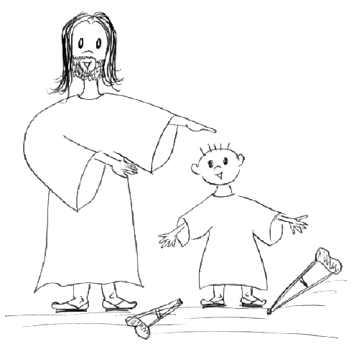
Quinto momento: distribuir um texto para colar no caderno. Sugerir, como tarefa de casa que eles recortem de revistas e jornais três palavras que significam as energias que eles emitiram durante a semana.
Prece de encerramento
Sugestão de texto:
As curas de Jesus
O mundo em que vivemos é formado de energia.
Os fluidos são formas de energia. Eles têm origem nos pensamentos e sentimentos dos espíritos, encarnados e desencarnados.
Os fluidos podem ser positivos, como pensamentos de amor, otimismo, bondade, caridade, perdão, fé; ou negativos, como ódio, orgulho, egoísmo.
Jesus é um espírito muito evoluído.
Ele usou bons fluidos para curar muitas pessoas, restabelecendo o equilíbrio dos fluidos; essas pessoas tinham fé e merecimento; elas estavam realmente dispostas a melhorar e ter atitudes, sentimentos e pensamentos de amor.

Curas de Jesus II
Prece Inicial
Primeiro momento: a) Técnica da caneta - iniciar a aula colocando confetes espalhados pela mesa. Pedir que as crianças passem diversas vezes a ponta da caneta de plástico no cabelo e aproximem dos confetes. Todos observaram que os confetes vão se grudar na caneta (a caneta deve ser de plástico, para conduzir energia).
b) Técnica do boneco - levar um boneco feito de papel, com um furo no meio; linha; lã.
Passar a linha pelo furo, prender em duas extremidades, de maneira que o fio fique bem esticado. Esfregar a caneta de plástico várias vezes no cabelo ou em um pedaço de lã e aproximá-la do boneco, fazendo com que ele se mexa (com a ação da energia). Veja o modelo de boneco:

Segundo momento: perguntar se eles sabem o que fez os confetes grudarem na caneta e o boneco se mexer. Explicar que todos possuímos energias que se originam nos pensamentos, sentimentos e atitudes; essas energias podem ser positivas ou negativas. Pedir que os evangelizandos citem exemplos de pensamentos e atitudes e suas conseqüências.
EXEMPLOS: ser amigo, perdoar, prece - salientar a grande força de energia das preces feitas com o coração. Nesse momento o evangelizador poderá pedir que as crianças peguem nas mãos umas das outras ou se abracem, explicando que o carinho é uma forma de energia.
Terceiro momento: citar diversas curas de Jesus, explicando que Jesus se utilizava de energia para curar.
Exemplos: (se possível usar gravuras)
- Mulher encurvada
- O paralítico da piscina de Betsaida
- Mulher hemorroíssa
- A cura do leproso
- O cego de Jericó
- A filha de Jairo.
Quarto momento: explicar que Jesus conhece a energia que vem das pessoas; ele só emite bons fluidos e com eles ajudava muitas pessoas e curava doentes. As pessoas achavam que Jesus fazia milagres. Milagres são acontecimentos que vão contra a Lei de Deus e que não conseguimos explicar. Jesus não fez milagres. Ele curava as pessoas usando energia e muito amor. As pessoas para serem curadas tinham que ter fé e merecimento. Por isso Jesus dizia: "Se tiveres fé" ou "A tua fé te salvou". Jesus curava pelo olhar, através de palavras, à distância, impondo as mãos.
Quinto momento: atividades:
1 - Distribuir a seguinte frase para os evangelizandos colarem no caderno:
POSSO TRANSMITIR MUITAS ENERGIAS BOAS.
2 - Distribuir em pequenos papéis coloridos " energias positivas", para colarem no caderno:
PAZ, RESPEITO, ORAÇÃO, AMIZADE, OTIMISMO, PERDÃO, CARIDADE, BONDADE, CARINHO, AMOR, FÉ, ALEGRIA.
3 - Pedir que cada um se desenhe, logo abaixo das energias positivas, coladas no caderno.
Prece de encerramento

Nota ao evangelizador:
As técnicas devem ser testadas em casa antes de aplicadas;
O assunto deve ser aprofundado de acordo com o ciclo;
O evangelizador deve explicar o significado de diversos termos como: lepra, Betsaida, hemorroíssa.
A atividade é para a criança perceber que ela possui muitas energias positivas e que pode transmiti-las aos outros.

Deus, causa primeira
Prece inicial
Primeiro momento: iniciar a aula mostrando como o Universo é grande (figura de uma galáxia). Dizer que há bilhões de galáxias como a Via-láctea, cada uma com bilhões de estrelas como o nosso sol, que por sua vez tem planetas orbitando em volta.
Segundo momento: fazer várias perguntas aos evangelizandos, com relação ao tema a ser estudado e anotar as respostas no quadro.
Sugestões de perguntas:
* Quem é Deus ? (nosso Pai) * Por que é nosso Pai? (nos criou) *O corpo ou o espírito? (o espírito)
* Coisas que Deus criou: sol, natureza, seres humanos, animais.
* Pegar novamente a gravura da galáxia e perguntar quem criou tudo isso. Seria possível ser criado pelo ser humano? Por quê?
* Como eles sabem que Deus existe? Alguém já viu Deus?
Terceiro momento: distribuir copinhos de café com leite (uns com açúcar e outros sem açúcar). Perguntar: está gostoso? Amargo? Doce? Como eles sabem que tem açúcar? Alguém está vendo o açúcar?
Não vemos o açúcar no café com leite, mas ele está lá e dá sabor ao café. Assim é Deus em nossa vida, nós não o vemos, mas Ele está sempre no meio de nós, podemos senti-Lo através de Suas obras.
Quarto momento: dividir os evangelizandos em duplas. Entregar a cada dupla um exemplar de O Livro dos Espíritos. Aproveitar a oportunidade para mostrar as diferenças de tradução das editoras. Solicitar que descubram quantas perguntas compõe O Livro dos Espíritos, mostrar que nas traduções corretas a questão 1011 não existe e, se aparece em algum livro, o tradutor não respeitou o original francês. Não se sabe o motivo de Kardec pular da pergunta 1010 para a 1012, não tem nada de misterioso, provavelmente um descuido. Lembrar que na época, a obra foi escrita com pena e tinta, a luz de lampião e não existiam computadores. O Livro dos Espíritos é a primeira obra básica da Doutrina Espírita codificada por Allan Kardec.
Solicitar que localizem no livro a pergunta número um. O evangelizador poderá explicar como localizá-la através do índice, capítulo I “De Deus”. A questão é: Que é Deus? Copiar no caderno a pergunta e a resposta, escrevendo abaixo o que entenderam da questão (uma frase, um verso, uma oração).
Quinto momento: após a leitura das respostas pelos evangelizandos, explicar que todo efeito tem uma causa. Perguntar se eles acham que o Universo se formou por acaso. Deus é o criador do Universo, causa primeira, a maior inteligência que há. Fazê-los perceber que Kardec perguntou “que é Deus e não quem é Deus”, salientando que se a pergunta fosse quem, estaria se referindo a uma pessoa.
Sexto momento: distribuir o texto abaixo e comentar com as crianças as afirmativas.
Deus
Deus é a inteligência primeira, a causa de todas as coisas.
Os seres humanos não vêem Deus, mas podem entender e sentir Sua presença em tudo o que existe, em tudo o que acontece.
Deus é:
* Eterno - não teve começo e não terá fim;
Obs.: lembrar que somos espíritos imortais, pois nosso espírito nunca morre, mas que tivemos um começo, fomos criados por Deus. Eterno só Deus.
* Imutável - não se modifica;
* Imaterial – não tem um corpo físico, material;
* Único – só há um Deus;
* Onipotente – tudo pode, tem poder supremo sobre a criação;
* Soberanamente justo e bom – suas leis são sábias e justas e regem todo o Universo.
Sétimo momento: solicitar de tema que desenhem a obra de Deus que mais gostam.
Prece de encerramento

Evolução material e espiritual
Prece inicial
Primeiro momento: apresentar a máquina do tempo: dois discos sobrepostos - o de baixo deve ser de isopor ou de cartolina mais dura e maior que o de cima; o de cima deve ser mais maleável, para rodar sobre o de baixo. Dividir o círculo inferior em três partes iguais: época de Cristo, época atual e futuro; o "círculo" de cima terá uma saliência em forma de seta (de modo a apontar uma das três partes). Também pode ser apenas sorteado em pequenos pedaços de cartolina os três tempos (ou como o evangelizador preferir).
Segundo momento: dividir as crianças em três grupos; sortear para cada grupo uma época (época de Cristo, época atual e futuro).
Terceiro momento: os evangelizandos devem, em grupo, organizar e apresentar aos demais os seguintes tópicos de acordo com a época sorteada para o seu grupo: transporte; higiene; habitação; esportes; moralidade; medicina; religião; forma de governo (ou outros que o evangelizador achar apropriados).
Quarto momento: conversar acerca da evolução material que a humanidade vem desenvolvendo ao longo dos séculos. Como seria a adaptação do ser humano de hoje à época do Cristo? E o contrário, se alguém daquele tempo viesse, de repente, morar em nosso tempo?
Quinto momento: indagar sobre a evolução espiritual da humanidade. O que é diferente hoje de há dois mil anos atrás? E como será no futuro? Haverá guerras, brigas, disputas? Como será a educação das crianças? Como as pessoas vão se relacionar? Será que a evolução espiritual acompanha o ritmo da evolução material?
Sexto momento: tarefa de casa: escrever uma frase sobre o que fará por um mundo melhor hoje e no futuro.
Prece de encerramento

Evolução material e espiritual II
Prece inicial
Primeiro momento: iniciar escrevendo no quadro a palavra EVOLUÇÃO. Perguntar aos evangelizandos o que significa. Evoluir é mudar para melhor. Evolução é sinônimo de progresso, de transformação positiva.
Segundo momento: contar a história E=E+E+T+P. Se possível, leve para a sala de aula um skate, bilhetes azuis e o e-mail, a fim de ilustrar a narrativa (os bilhetes podem ser distribuídos aos evangelizandos, a medida que se conta a história). Conversar com os alunos acerca da história, perguntando qual a mensagem, o que é preciso para evoluir (ESTUDO, ESFORÇO, TRABALHO E PERSEVERANÇA).
Terceiro momento: colocar vários objetos em cima da mesa: telefone, lâmpada, caneta, chuveiro, remédio, livros. Perguntar se eles sabem como surgiram aqueles objetos. (Alguém um dia acordou e disse: Hoje vou criar o telefone? Não.) Todos esses objetos foram resultado de muito estudo, esforço, trabalho e perseverança. Lembrar que:
-Alexander Graham Bell, o inventor do telefone, nasceu em Edinburgo, na Escócia, em 1847; em 14 de fevereiro de 1876, solicitou a patente pelo "telefone elétrico falante";
-Thomas Alva Edison estudou e trabalhou muito para criar a lâmpada elétrica, fez milhares de tentativas para conseguir o sucesso almejado;
- as vacinas e os remédios são utilizados após anos de pesquisa e trabalho;
-o primeiro povo que utilizou a escrita, que origina os livros, foram os Simérios, que viviam no sul da Mesopotâmia (hoje Oriente Médio), há 3.000 a.C;
- a água encanada é resultado de trabalho e pesquisa de muitas pessoas.
Pedir, por um momento, que eles imaginem a vida sem água encanada, sem remédios, sem escrita, sem telefone. Concluir que evoluir é importante, muda para melhor a vida das pessoas (água encanada, luz elétrica), saúde (vacinas, remédios), divulga o conhecimento (livros). Perguntar que tipo de evolução é esta? Evolução Material. Essa evolução não acontece de um momento para outro, é fruto de muita pesquisa, trabalho, esforço e persistência. Levar um cartaz (ou escrever no quadro) EVOLUÇÃO = ESTUDO + ESFORÇO + TRABALHO + PERSISTÊNCIA.
Quarto momento: perguntar que outro tipo de evolução existe? Evolução espiritual. Evoluímos espiritualmente quando, através de nossas atitudes e pensamentos, nos esforçamos para ser uma pessoa melhor. Também essa evolução não acontece de uma hora para outra, precisamos de:
- ESTUDO: analisar nossas atitudes para ver como podemos mudar;
- ESFORÇO E PERSISTÊNCIA: é preciso esforçar-se para ser uma pessoa melhor, mais caridosa, mais fraterna. A mudança não ocorre de um dia para outro; ninguém diz: "agora tenho paciência" e passa a sempre ter paciência; é preciso esforçar-se para, a cada situação, ser paciente, até que tenha realmente desenvolvido a virtude da paciência. Não se pode desistir, é necessário perseverar, continuar tentando, dedicar-se a mudar;
- TRABALHO: trabalhar-se internamente, vigiando as atitudes para ser alguém que toma as decisões certas, é educado, gentil, faz o bem, respeita os outros; é um trabalho interno de melhora, onde a pessoa, por meio do seu esforço, se torna melhor.
Quinto momento: pedir que as crianças citem exemplos de como podemos evoluir espiritualmente:
- estudar, fazer os temas;
- participar das aulas de evangelização;
- ajudar nas tarefas domésticas;
- cuidar do irmão sem reclamar;
- não falar mal dos outros;
- respeitar todas as pessoas;
- cuidar dos bichos de estimação;
- não ficar emburrado;
- emprestar os brinquedos e os livros;
- cuidar do que pegou emprestado, etc.
Sexto momento: distribuir a cada criança o desenho de um coração, a fim de que eles escrevam em um dos lados uma qualidade que eles possuem e no outro lado uma atitude que eles desejam melhorar ou uma virtude que eles queiram conquistar (evolução espiritual).
Sugestão de texto para distribuir aos evangelizandos:
Evolução Material e Espiritual
Evoluir é melhorar, é ter boas atitudes e melhores condições de vida.
Existem dois tipos de evolução: a evolução material e a evolução espiritual, que são resultado do ESTUDO, ESFORÇO, TRABALHO E PERSEVERANÇA dos seres humanos.
EVOLUÇÃO MATERIAL é a melhora das condições de vida das pessoas. Antigamente os seres humanos viviam em cavernas, andavam a pé ou a cavalo e comiam o que encontravam nas florestas. Com o passar dos séculos, as pessoas passaram a morar em cabanas, usaram o fogo, descobriram a roda, plantaram frutas e vegetais para comer. Nos dias de hoje moramos em casas, usamos carros, temos roupas que nos esquentam, produzimos vários tipos de alimentos. O homem vem evoluindo materialmente, adquirindo melhores condições de vida, de saúde, de divertimento e de trabalho.
EVOLUÇÃO ESPIRITUAL é a mudança para melhor das atitudes das pessoas, quando elas aprendem amar e respeitar o próximo. Nos primeiros tempos, as pessoas viviam em pequenos grupos que brigavam entre si. Aos poucos os indivíduos foram viver em vilas e descobriram que juntos podiam viver bem melhor. Hoje moramos em cidades, valorizamos a família, dividimos os afazeres do trabalho e do lar, obedecemos às leis, estudamos, trabalhamos e estamos aprendendo a fazer o bem e ajudar os outros.
Temos muito a crescer e a evoluir ainda, para vivermos em um planeta onde não existam brigas, nem ódio, onde haja paz, e as pessoas se ajudem. Cada um de nós deve fazer sua parte, estudando, fazendo o bem e ajudando os outros.
Importante: caso o tempo disponível para a aula não seja suficiente para abordar os dois tipos de evolução, pode-se dividir a aula sugerida em duas etapas: em um encontro aborda-se a Evolução Material e no seguinte (após uma recapitulação breve da aula anterior) desenvolve-se a parte da aula acerca da Evolução Espiritual.
Prece de encerramento
História:
E = E + E + T + P
Os olhos de Talita brilharam quando ela viu o presente enviado por sua tia: um skate. Seus primos tinham o brinquedo, mas não deixava ela andar, dizendo que ela era muito pequena e podia se machucar. Talita sonhava em um dia disputar os campeonatos de skate que assistia pela televisão e fazer todas aquelas manobras radicais.
Pegou o skate, pôs um pé e ... caiu. Percebeu então, que ao lado do skate havia um capacete, joelheiras, cotoveleiras e um envelope. Colocou o equipamento de proteção e descobriu que no envelope havia uma carta . Nela a tia parabenizava a sobrinha pelo aniversário e lembrava que andar de skate pode ser perigoso e que era necessário uma qualidade que Talita ainda não tinha: paciência. Mas dizia também que para aproveitar bem o presente, Talita deveria usar a fórmula: E = E + E + T + P, que vinha explicada em 3 bilhetinhos azuis, numerados. A garota deveria abrir um bilhete por dia, a fim de entender o recado.
A garota achou estranho, mas adorava a tia, que sempre tinha idéias divertidas, e resolveu entrar na onda.
Assim, abriu o bilhete número um. Nele estava escrito apenas: EVOLUÇÃO = ESTUDO + E + T + P. Abaixo, em letras menores: Observe os bons exemplos. O que era aquilo? Uma fórmula de matemática? Ela não entendeu. Foi perguntar a sua mãe, que respondeu com uma cara de quem já conhece o esquema:
- Acho que tua tia está querendo te ensinar a andar de skate.
Como assim? A mãe disse então que aprender é uma forma de evoluir e que a tia devia estar se referindo a aprender a andar de skate. E que não diria mais nada. A garota ficou mais intrigada ainda. Entendeu a parte da EVOLUÇÃO, mas e ESTUDO? Como assim, estudo? Ela não conhecia sites de como andar de skate, não havia livros sobre o assunto... Pensou um pouco e resolveu ir até a pista de skate perto de sua casa, para observar os bons exemplos, conforme dizia o bilhete.
Chegando lá, tentou novamente andar e... nova queda. Só que desta vez ela estava de capacete, joelheiras e cotoveleiras. Sentou em cima do skate e ficou observando... Olhou como os garotos faziam com os braços e as pernas para se equilibrar. Logo tentou novamente, ficou em pé em cima do skate e ...caiu de novo. E assim passou a tarde: observava, estudando os movimentos dos outros meninos skatistas e tentava fazer também. Chegou em casa, à tardinha, exausta, mas satisfeita com os seus progressos.
No dia seguinte, abriu o segundo bilhete. Nele estava escrito: EVOLUÇÃO = ESTUDO + ESFORÇO + T + P. Mas era o que ela havia feito no dia anterior: estudava os movimentos dos garotos e se esforçava para fazer igual. Assim, ao final do segundo dia, Talita já andava de skate, mas sem a graça e a leveza que ela tanto admirava nos outros skatistas.
Ao abrir o terceiro bilhete, a garota já não tinha o mesmo entusiasmo, afinal, ela já andava de skate. O bilhete dizia: EVOLUÇÃO = ESTUDO + ESFORÇO + TRABALHO E PERSEVERANÇA. Quando voltou para casa naquela tarde, percebeu que era verdade o que diziam os bilhetes, pois para participar dos campeonatos de skate seria preciso muito trabalho, durante muito tempo, afinal, as manobras radicais não eram tão fáceis como ela imaginou.
Naquela noite, havia um e-mail para Talita. Era de sua tia, perguntando se ela havia gostado do presente e se havia aberto os bilhetes na ordem certa. Nele a tia também explicava que, assim como para andar de skate, que é um tipo de aprendizado, para aprender a ter paciência Talita poderia usar a mesma fórmula: EVOLUÇÃO = ESTUDO + ESFORÇO + TRABALHO + PERSEVERANÇA. Estudar suas atitudes, entendendo quando e por que fica impaciente, esforçar-se para mudar, trabalhar a paciência, praticando-a todos os dias e ser perseverante, ou seja não desistir de ser mais calma e ter paciência quando a situação exigir. Terminava o e-mail prometendo que viria, em breve, ver os progressos da sobrinha skatista.
Talita guardou com carinho o envelope com os bilhetinhos azuis e o e-mail da tia. Aquele foi um aniversário especial, pois aprendeu a usar a fórmula E = E + E + T + P para se tornar uma boa skatista e, principalmente, para adquirir outras virtudes importantes ao longo de sua vida.
Claudia Schmidt

Família – liberdade e limites
Prece Inicial
Primeiro momento: contar a história Liberdade e limites na família usando fantoches de dedo, gravuras coladas no quadro ou álbum seriado. Em nossa aula usamos o "Kit Avental" - é um avental feito de feltro que o evangelizador veste e vai contando a história e colando os personagens no próprio avental. Eles podem ser feitos de feltros com velcro ou de papel mais grosso, como cartolina ou cartão e colados com durex mais largo. Utilizamos desenhos de bonecos tipo palitos que são fáceis de desenhar. Veja abaixo os modelos e a história.
Segundo momento - questionar aos evangelizandos:
  - Qual o ensinamento dado pelo pai?
  - O que fez a família a partir desse ensinamento?
  - Falar sobre as regras de cada família e de cada escola.
  - O que é necessário em uma família para haver harmonia no lar?
Terceiro momento: confeccionar uma flor onde no centro (miolo), se escreverá a palavra FAMÍLIA e nas pétalas se escreverá o que é necessário uma família possuir para que todos os membros possam conviver em harmonia (cada aluno escreverá o que julgar necessário para que isso se realize). Após, efetuar a dobradura das pétalas, colar um pedacinho de imã para fazer um enfeite de geladeira. Veja abaixo modelo de flor.
Quarto momento: escrever no quadro os sentimentos ou valores escritos nas flores, marcando com um X ao lado dos que aparecem mais vezes para ver qual sentimento eles acharam mais importante.
Prece de encerramento

Modelos:
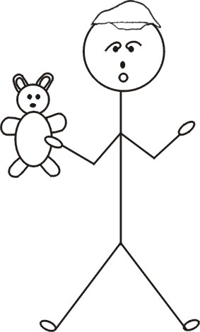
História:
Liberdade e limites na família
Em uma casa humilde vivia a família do seu Luís. Apesar das dificuldades viviam felizes, cada um com seus afazeres ou tarefas que lhes eram atribuídas.
Certo dia, Aninha, a filha mais velha, então com dez anos, chamou seus irmãos e lhes disse:
- A partir de hoje só eu posso entrar no quarto de dormir, pois vocês só bagunçam e não ajudam a arrumar. E traçou uma linha imaginária no chão perto da porta dizendo aos irmãos que eles não poderiam ultrapassar aquele limite sem que ela autorizasse.
Roberto com oito anos disse, então, que ninguém poderia entrar na cozinha, pois era ele que lavava a louça do café, e repetindo o gesto da irmã traçou também uma linha imaginária no chão dizendo que a partir daquele momento a cozinha seria um espaço só dele, que estava proibida a entrada dos irmãos sem a sua permissão.
Júnior, o caçula de quatro anos, olhou para os dois e sem compreender direito o que estava acontecendo foi até o banheiro e fez com o pé o mesmo gesto dos irmãos.
Dona Amélia, que a tudo observava, ficou em silêncio, dirigindo-se a lavanderia para realizar suas tarefas.
De repente, Aninha lhe chamou, dizendo que estava com sede, mas Roberto não lhe deixava entrar na cozinha para pegar água.
Roberto, por sua vez, necessitava usar o banheiro e Júnior não o deixava entrar. Júnior queria tirar a sua sonequinha e Aninha lhe barrava a entrada no quarto.
Dona Amélia chamou seu Luís, que estava trabalhando no jardim e lhe explicou o que estava acontecendo.
Seu Luís pensou um momento, e convidou a todos a se dirigirem até a sala, pois necessitavam conversar.
Com muita calma falou aos filhos que, a cozinha, o banheiro e os demais cômodos da casa eram de todos os que viviam naquele lar, que quem tinha sede ou fome poderia usar a cozinha, que quem necessitasse ir ao banheiro assim deveria fazê-lo, bem como todos poderiam usar o quarto, que era compartilhado pelos três, no momento que desejassem repousar. Disse-lhes que tudo na vida possui regras e que todos devem cumpri-las para não haver bagunça. Que cada um deveria cuidar da sua tarefa e respeitar o trabalho do outro, fazendo uso da liberdade com responsabilidade.
Foi então que eles resolveram realizar uma reunião familiar, uma vez por semana, para discutir as regras e, se necessário, criar outras novas dentro das necessidades, para o bom convívio em família.
Adaptação da história "As regras do Jogo" do Roteiro Sugestivo para os encontros de Estudo FERGS
- Modulo 3 - Conduta Espírita - Vivência Evangélica.
Ciclo: 2º da Infância.
Modelo de flor:


Família - laços corporais e laços espirituais
Prece inicial
Primeiro momento: fizemos uma encenação de um fato fictício que teria acontecido com uma das evangelizadoras. Logo após a prece uma das evangelizadoras chamou a outra bem alto e disse que queria conversar com ela. Deixamos o material pronto anteriormente: mesa, cadeira para sentarmos e conversar. Os evangelizandos prestaram a atenção naturalmente. Veja abaixo sugestão de diálogo entre as evangelizadoras.
Obs.: se a evangelizadora trabalhar sozinha, poderá trazer dois convidados para participarem da aula neste momento.
Segundo momento: logo após a encenação fazer as perguntas abaixo:
- Entenderam a história?
- O que estava acontecendo?
- Porque a amiga está indo embora?
- O que está sentindo a amiga que fica? Por que ela está assim?
- Na história, as duas eram parentes de sangue?
- Que tipo de laços as uniam para elas se darem tão bem?
- Alguém já passou por uma situação semelhante? Ouvir a resposta dos evangelizandos e relacionar com os laços corporais e espirituais.
Terceiro momento: reforçar os conceitos:
Família corporal (mesmo sangue, parentes em comum, mesma árvore genealógica) São os pais, os irmãos, tios, primos, avós.
Família espiritual (amizade, mesmos objetivos, laços de afeto, afinidade de interesses, amor e respeito mútuos). Podem ser parte da nossa família corporal ou serem nossos amigos, vizinhos ou pessoas com quem convivemos e mantemos uma amizade especial. Lembrar que herdamos dos pais o corpo físico. O espírito é criado por Deus.
Nós escolhemos a família que desejamos reencarnar para conviver com certas pessoas, aprender determinadas coisas. Reencarnamos para evoluir. A convivência pode gerar laços de afeto. Um dia faremos parte de uma grande família espiritual.
Salientar que o nosso grande desafio está em amarmos os nossos inimigos e aquelas pessoas que não simpatizamos. Isto exige esforço e perseverança de nossa parte. Podemos começar a desenvolver o amor, nesse caso, respeitando, tratando bem e não desejando mal a quem não gostamos.
Explicar que, apesar das brigas e discórdias, no ambiente familiar, “os que encarnam numa família, sobretudo como parentes próximos, são, na maioria das vezes, Espíritos simpáticos, ligados por anteriores relações de amizade e afeto”.
Obs.: para subsídios ao evangelizador sugerimos a leitura de O Evangelho Segundo o Espiritismo, cap. XIV, parentela corporal e parentela espiritual e Cap. XII, Amai os vossos inimigos.
Quarto momento: dar exemplos de laços corporais e espirituais para que eles identifiquem.
1 - Duas vizinhas que têm uma amizade muito grande, se ajudam e estão sempre uma apoiando a outra nas dificuldades que surgem. (Laços espirituais)
2 - Dois irmãos que brigam muito. (Laços corporais, pois são da mesma família. Podem vir a desenvolverem laços espirituais fortalecendo uma verdadeira amizade).
3 - Duas irmãs que se dão bem, se ajudam, gostam da companhia uma da outra, tem uma amizade muito legal. (Laços corporais e laços espirituais).
Quinto momento: o evangelizador deverá dar um ou dois minutos para cada um identificar mentalmente a sua família espiritual. Poderá ser colocada uma música de fundo sobre o tema família neste momento.
Sexto momento - atividade: solicitar que desenhem a sua família espiritual, lembrando que podem ou não fazer parte de sua família de sangue ou família corporal.
Prece de encerramento
Sugestão de diálogo:
A – Não me conformo! Minha melhor amiga não pode ir embora! Desde que a gente se conheceu, nunca nos separamos! Combinamos em tudo.
B - Mas ela passou no concurso, conseguiu um emprego, está feliz da vida! Você não quer o melhor para ela?
A - É, quero sim...
B - Então você não deve pensar assim. Devemos desejar o que é melhor para os outros.
C - E ai, o que tá rolando?
B - A amiga dela vai morar em outra cidade e ela está triste.
C - A vida é assim mesmo. Se houver laços de afeto de verdade, a amizade continua.
A - Mas vou ficar com saudade...
B - Saudade é normal, mas tem telefone, e-mail, tem também os feriados, vocês podem se visitar.
C - Eu tenho uma amiga, que eu adoro, que foi morar em Santa Maria há dois anos atrás. Fiquei com saudade, mas com o tempo a saudade diminui, fiz novos amigos, o tempo passa e sempre conversamos. Continuamos amigas, tão amigas quanto antes, só que moramos longe. Mas a amizade é a mesma.
B - Temos que lembrar que Deus faz sempre pelo melhor. Vocês devem ser da mesma família espiritual. E que todos possuímos uma família com laços de sangue e uma família com laços espirituais.
A - Como assim?
B - Nossa família de sangue são os nossos pais, os irmãos, os tios, os avós. E nossa família espiritual são aquelas pessoas que temos laços de profundo afeto, de amizade, podendo ser ou não da nossa família de sangue. Você entendeu?
A - Acho que entendi.
C - E nós vamos orar por você, para que compreenda melhor e apóie sua amiga neste momento de mudança na vida dela.
A - É mesmo não tinha pensado nisso. Legal saber que nos fizemos parte da mesma família espiritual. Vou me esforçar para ser, realmente, uma verdadeira amiga, pois ela está precisando muito de mim, neste momento.

Família - Significado dos laços familiares
Prece inicial
Primeiro momento: análise de um cartaz, que será colado na sala, para descobrir o tema da aula.
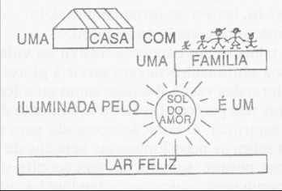

Segundo momento - técnica de sensibilização: solicitar aos alunos que sentem confortavelmente, relaxem todo o seu corpo, fechem os olhos e tentem imaginar tudo o que a evangelizadora vai dizer (colocar uma música suave para auxiliar no relaxamento).
"Imaginem-se saindo da escola, está um lindo dia, o sol brilha no céu azul, há flores por toda parte, uma brisa suave afaga o seu rosto. Você está percorrendo o caminho de volta para casa, sozinho. Ao chegar em casa você abre a porta. A casa está em silêncio, você vai percorrendo os cômodos e não encontra aquelas pessoas que fazem parte de sua família. Nesse momento vocês devem chamá-los, mentalmente, pelos seus nomes... Chame-os diversas vezes... Ninguém responde. Você percorre todas as dependências da casa e não encontra ninguém... Chame mais uma vez... Finalmente eles aparecem... Quem são? Identifique um a um quem são... Eles estão contentes em ver você... Abrace-os mentalmente, sinta o seu carinho, o amor que há entre vocês... Sinta-se abraçado, amado... Você agora está se sentindo muito bem. Agora você pode abrir os olhos lentamente."
Obs: ao aplicar essa técnica o evangelizador deverá conhecer a realidade dos evangelizandos. Havendo necessidade, deve adaptar a técnica.
Terceiro momento: conversar com os evangelizandos, solicitando que eles digam o que sentiram quando se imaginaram sozinhos. Questionar:
- Como eles se sentiram quando não encontraram ninguém em casa?
- Quais foram as pessoas que eles abraçaram?
- O que eles sentiram nesse momento de afeto?
- Qual a importância da nossa família em nossas vidas?
- O que significa o quarto mandamento recebido por Moisés: "Honrai o vosso pai e a vossa mãe”? Perguntar qual o significado de amor e respeito filial. Lembrar que esses sentimentos estendem-se aos pais adotivos e também a todas aquelas pessoas que são responsáveis por nós. A família é formada não só pelos laços de sangue, mas também por laços espirituais. Os familiares que já desencarnaram continuam fazendo parte da família.
Obs.: o evangelizador poderá utilizar como fonte de pesquisa "O Evangelho Segundo o Espiritismo", cap. XIV, especialmente os itens "Piedade filial e A parentela corporal e a parentela espiritual".
Quarto momento: confeccionar o colar da "família ideal" (colar das mãos). Entende-se "família ideal" aquela que se ajuda mutuamente, desenvolvendo atitudes positivas entre seus membros.
O colar é feito a partir de desenhos da mão aberta, com os dedos fechados, devidamente recortadas e coladas até formar um colar. Veja o modelo de.colar:
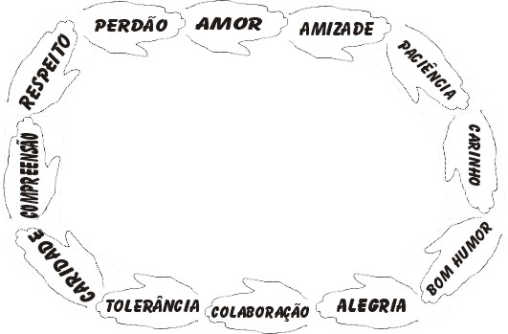
Escrever em cada mãozinha, atitudes que devemos ter no lar, com a família para que o lar seja mais harmonizado. Ex.: paciência, amor, respeito, amizade.
Lembrar aos alunos a importância de nossas mãos, pois é através delas que nos vestimos, penteamos nossos cabelos, escovamos os dentes, escrevemos. Podemos e devemos utilizá-las para realizar muitas coisas boas a nós mesmos e aos membros de nossa família.
Prece de encerramento

Família - modelos de famílias
(Sentimentos importantes em família)
Prece inicial
Primeiro momento: relembrar a aula anterior Família - laços corporais e laços espirituais.
Segundo momento: solicitar aos evangelizandos que falem como é composta a sua família corporal. Após ouvir algumas respostas, perguntar se eles acham que existem tipos de famílias diferentes da deles.
Terceiro momento: dizer para cada evangelizando um número e pedir para que não esqueçam. Na seqüência colocar na mesa, misturado, diversos cartões coloridos numerados, para que eles localizassem aqueles correspondentes ao seu número, formando diferentes tipos de famílias.
Sugestões de famílias:
(Se o evangelizador já conhece seus evangelizandos poderá colocar como exemplo as famílias das crianças).
PAI MÃE FILHOS
PAI MÃE FILHOS AVÓS
PAI MADRASTA FILHOS
IRMÃOS (PAIS DESENCARNADOS)
ESPOSO ESPOSA SOGRA
ESPOSO ESPOSA IRMÃO
AVÓS NETOS
PAI MÃE FILHA NETO
FILHO (PAIS DESENCARNADOS)
MÃE FILHO
PAI FILHA
PAI MÃE NETOS
MÃE PADRASTO FILHOS
MÃE PAI FILHOS ADOTIVOS
MÃE FILHA SOBRINHO
ESPOSO ESPOSA
Quarto momento: comentar os tipos de famílias que eles formaram, lembrando que se trocarem alguns cartões com os colegas surgirão outros tipos de famílias.
Quinto momento: perguntar se eles acham que existe a família ideal. Após as respostas concluir que não existe um modelo certo de família, a família ideal. Cada família é ideal para as pessoas que a compõem. Lembrar que cada um tem a família certa para o seu crescimento e convive com as pessoas que podem lhe ajudar a evoluir moral e espiritualmente. Levá-los a perceber a importância de suas famílias e o respeito que devemos ter pelas famílias de nossos irmãos, eliminando assim o preconceito e o julgamento.
Sexto momento: há sentimentos que devem estar presentes em todos os tipos de famílias. Perguntar quais são e ir escrevendo no quadro. Exemplo: paciência, amizade, paz, carinho, bom humor, perdão, compreensão, união, respeito, caridade, amor, tolerância, alegria. Nesse momento o evangelizador poderá dar exemplos de situações familiares que envolvam os sentimentos citados.
Sétimo momento - atividade: fazer um acróstico (em nossa aula explicamos o que significava a palavra e fizemos um exemplo no quadro), com os nomes de alguns ou de todos os integrantes da família corporal, utilizando os sentimentos que devem estar presentes no convívio familiar.
Oitavo momento - tema: solicitar que durante um ou dois minutos eles pensem em alguém que tenham dificuldades de relacionamento. Após, distribuir uma cartolina em forma de círculo duplo para que, durante a semana, eles façam alguma coisa de bom com relação a esta pessoa. Quem quiser pode escrever no círculo para compartilhar a experiência com os colegas no próximo encontro. Escrevemos na frente da cartolina uma frase: “Promova a paz fazendo o bem.”
Prece de encerramento

Honestidade
Prece Inicial
Primeiro momento: contar a história Os três meninos. Veja abaixo a história.
Segundo momento: conversar com os evangelizandos a respeito das atitudes dos personagens da história e suas conseqüências.
- Sempre podemos escolher que atitude tomar. As nossas atitudes sempre têm conseqüências.
- Ser honesto, não mentir, respeitar o que é dos outros são escolhas que fazemos todos os dias.
- Não é Deus quem escolhe por nós.
- Todos temos liberdade de escolha, também conhecida como livre-arbítrio.
- Deus não é culpado pelas escolhas que fizemos. Logo Ele não é culpado pelo resultado das nossas atitudes erradas e nem pelas dificuldades que elas vão trazer no futuro.
Terceiro momento: os bens materiais são empréstimos de Deus. Devemos fazer bom uso deles. Também há liberdade de escolha na riqueza (auxiliar os outros) e na pobreza (não ter inveja, nem ciúme do que os outros possuem).
Quarto momento: pedir que as crianças citem outros exemplos de honestidade. Abaixo segue o relato de algumas situações que surgiram em nossa aula:
- Devolver o troco que recebeu a mais.
- Não colar nas provas.
- Falar a verdade (é mais fácil perdoar a verdade do que a mentira).
- Devolver o que encontrar perdido.
- Não pegar as coisas ou roupas dos irmãos ou amigos escondido.
Obs.: uma criança contou uma pequena história de um menino que sempre fingia que estava se afogando para que os outros o socorressem e quando as pessoas chegavam perto começava a rir. Um dia ele estava se afogando de verdade, gritou por socorro e ninguém socorreu, pois pensaram que ele estava brincando, acabou morrendo afogado.
Quinto momento: lembrar que tudo se resume na frase: Fazer aos outros o que desejamos que façam para nós.
Sexto momento: ler ou contar a história Uma pescaria inesquecível. O evangelizador poderá levar algumas gravuras para contar a história. Veja abaixo a história.
Comentar:
- Devemos ser honestos sempre, mesmo que ninguém esteja olhando.
- Todos erramos às vezes, afinal, ainda estamos aprendendo, mas temos que nos perdoar e continuar tentando acertar.
- Quando estamos com dúvida sobre que atitude tomar, é importante orar e pedir a ajuda da espiritualidade para seguir no caminho do bem (conversar com nosso espírito protetor).
Obs.: a história poderá ser lida pelo evangelizador para que os evangelizandos reflitam sobre a mensagem. O importante é que a leitura seja clara e pausada, para que eles possam entender a mensagem, sem a necessidade de explicações complementares que entrecortariam a história.
Sétimo momento: solicitar que os evangelizandos escrevam três frases envolvendo atitudes de honestidade.
Prece de encerramento

Histórias:
Os três meninos
João, Pedro e José entraram em um supermercado. João furtou duas barras de chocolate e Pedro também. José não pegou nada sem pagar, e com os poucos trocados que tinha conseguiu comprar uma barra de chocolate. Você sabe o que aconteceu com os três meninos?
João – João continuou achando que não fazia mal roubar apenas uma ou duas barras de chocolate. Mas logo ele passou a roubar outras coisas, coisas maiores e mais caras. João nunca foi preso, por isso ele achava que não tinha importância cometer alguns roubos, contando que ninguém descobrisse.
João cresceu e arrumou um emprego. Logo estava roubando do patrão. Teve que trocar de emprego e de cidade para não descobrirem que ele roubava.
João tinha muitos bens materiais, mas não tinha a consciência tranqüila. Ele tinha insônia, gastrite, vivia nervoso e com medo que alguém fosse descobrir que ele roubava. Ele era muito infeliz, e muitas vezes percebeu que seus filhos tinham vergonha do pai, pois sabiam que João não era um bom exemplo.
Muito jovem ainda, João teve um ataque do coração e desencarnou. Chegou ao Mundo Espiritual perturbado e muito apegado a casa, ao carro e a todas as coisas materiais que ficaram no mundo terreno. Lá encontrou apenas a companhia de outros ladrões como ele; sofreu muito, teve solidão e medo. Tempos depois, se arrependeu da vida desonesta que levou.
A família de João orava por ele e Deus, em sua infinita bondade, deu outra oportunidade a João (evangelizador poderá perguntar como que Deus nos concede uma nova oportunidade quando estamos desencarnados): ele reencarnou. Em sua nova vida, João, que agora tem outro corpo físico e outro nome, será muitas vezes tentado a ser desonesto. E assim será até que ele aprenda a respeitar os outros e seus bens, adquirindo a virtude eterna que é a honestidade.
Pedro - Quando chegou em casa o pai de Pedro percebeu que o garoto estava nervoso e foi conversar com ele. Logo o pai descobriu o que havia ocorrido. Conversou muito com Pedro, falou sobre a importância de ser honesto, sempre, em todas as situações. Falou também que mesmo que ninguém esteja olhando, roubar é uma atitude errada e nossa consciência sabe disso. O pai de Pedro fez o menino ir até o supermercado pedir desculpas ao gerente e prometer que ele nunca mais faria isso. Também teve que devolver a barra de chocolate que restava e pagar com a mesada a barra que já havia comido. O garoto nunca mais esqueceu das palavras do pai e de como seu pai teve vergonha da atitude dele e também de como ele se sentiu mal por ter feito algo desonesto.
O tempo passou, e Pedro nunca mais roubou. Ele também aprendeu que mentir é uma forma de desonestidade consigo e com os outros e passou a cultivar somente a verdade
Pedro terminou seus estudos, entrou para a universidade, arrumou um emprego legal, casou, teve filhos. Pedro, durante sua vida, teve outras oportunidades de ser desonesto, de roubar do patrão, mas nunca mais teve essa atitude. Quando ele pensava em ser desonesto lembrava da situação que passou, das palavras do pai. E lembrava de seus filhos, pois queria ser um bom exemplo para eles.
Quando Pedro desencarnou, ele pode observar que seu esforço em ser honesto valeu a pena. Analisando sua vida, ele percebeu que tomou a decisão correta, porque levou uma vida baseada na honestidade. Ele tinha adquirido a virtude da honestidade, que é uma virtude eterna, que ele vai levar para as próximas reencarnações.
José - Quando José descobriu o que seus amigos haviam feito, tentou alertá-los de que era errado roubar e que a atitude deles teria conseqüências negativas. Mas os outros dois meninos não deram atenção a José e o chamaram de medroso e covarde. Como o menino tinha certeza de que roubar era errado e de que jamais faria isso, deixou os garotos falando sozinhos.
José cresceu, terminou a faculdade, arrumou um emprego. Conheceu uma moça, chamada Miriam, por quem se apaixonou. Casou, teve filhos. Sua esposa também era honesta e trabalhadora. O lar deles tinha muito amor e sinceridade. Naquela casa não entrava a mentira, nem a desonestidade e José podia, todas as noites, colocar a cabeça no travesseiro e sentir a consciência tranqüila, pois sabia que estava fazendo o seu melhor, seguindo os ensinamentos de Jesus.
José e Miriam tinham dificuldades, inclusive financeiras, mas com amor, sinceridade e honestidade tinham mais facilidade para resolver os problemas. José passou para os seus filhos um ótimo exemplo de como ser um homem de bem. Os filhos de José e Miriam aprenderam preciosas lições e passaram as mesmas lições para os seus filhos, os netos de José. E assim todos ajudaram a construir um mundo melhor.
Quando José desencarnou, ele foi recebido no Mundo Espiritual por muitos amigos, que se alegraram ao reencontrar José. José também reencarnou para continuar seu progresso espiritual, com a certeza que tinha se esforçado bastante na encarnação anterior.

Uma pescaria inesquecível
Ele tinha onze anos e, a cada oportunidade que surgia, ia pescar no cais próximo ao chalé da família, numa ilha que ficava em meio a um lago.
A temporada de pesca só começaria no dia seguinte, mas pai e filho saíram no fim da tarde para pegar apenas peixes cuja captura estava liberada.
O menino amarrou uma isca e começou a praticar arremessos, provocando ondulações coloridas na água.
Logo, elas se tornaram prateadas pelo efeito da lua nascendo sobre o lago.
Quando o caniço vergou, ele soube que havia algo enorme do outro lado da linha.
O pai olhava com admiração, enquanto o garoto habilmente, e com muito cuidado, erguia o peixe exausto da água.
Era o maior que já tinha visto, porém sua pesca só era permitida na temporada.
O garoto e o pai olharam para o peixe, tão bonito, as guelras movendo para trás e para frente.
O pai, então, acendeu um fósforo e olhou para o relógio. Pouco mais de dez da noite...
Ainda faltavam quase duas horas para a abertura da temporada.
Em seguida, olhou para o peixe e depois para o menino, dizendo:
- Você tem que devolvê-lo, filho!
- Mas, papai, reclamou o menino.
- Vai aparecer outro, insistiu o pai.
- Não tão grande quanto este, choramingou a criança.
O garoto olhou à volta do lago. Não havia outros pescadores ou embarcações à vista.
Voltou novamente o olhar para o pai.
Mesmo sem ninguém por perto, sabia, pela firmeza em sua voz, que a decisão era inegociável.
Devagar, tirou o anzol da boca do enorme peixe e o devolveu à água escura.
O peixe movimentou rapidamente o corpo e desapareceu.
Naquele momento, o menino teve certeza de que jamais pegaria um peixe tão grande quanto aquele.
Isso aconteceu há trinta e quatro anos.
Hoje, o garoto é um arquiteto bem-sucedido.
O chalé continua lá, na ilha em meio ao lago, e ele leva seus filhos para pescar no mesmo cais.
Sua intuição estava correta. Nunca mais conseguiu pescar um peixe tão maravilhoso como o daquela noite.
Porém, sempre vê o mesmo peixe todas as vezes que depara com uma questão ética.
Porque, como o pai lhe ensinou, a ética é simplesmente uma questão de CERTO e ERRADO.
Agir corretamente, quando se está sendo observado, é uma coisa.
A ética, porém, está em agir corretamente quando ninguém está nos observando.
Essa conduta reta só é possível quando, desde criança, aprendeu-se a devolver o PEIXE À ÁGUA.
A boa educação é como uma moeda de ouro: TEM VALOR EM TODA PARTE.
Uma Pescaria Inesquecível, de James P. Lenfestey, do livro Histórias para Aquecer o Coração dos Pais, Editora Sextante

Jesus e o Consolador
Prece inicial
Primeiro momento: distribuir aos evangelizandos O Livro dos Espíritos, para que eles, em duplas, localizem a questão 625 e copiem no caderno, juntamente com a resposta. Se houver necessidade, o evangelizador poderá auxiliá-los. Após, perguntar se eles concordam com a resposta e por quê.
Segundo momento: perguntar se os evangelizandos sabem o nome do governador do Estado e como ele é eleito e, a partir daí, perguntar se era do conhecimento deles que o nosso planeta, a Terra, também possui um governador.
Esclarecer que Jesus acompanhou a Terra desde a sua formação, é o governador do Planeta e encarnou apenas uma vez na Terra em missão. Veio trazer à humanidade a mensagem divina de amor, tendo vivenciado-a através do seu exemplo. É o ser mais evoluído que já encarnou na Terra, é nosso exemplo de perfeição atingível, nosso modelo e guia. Foi criado como nós e evoluiu em outro (ou outros) planeta(s), não sendo do nosso conhecimento como aconteceu.
Terceiro momento: quando estava se despedindo dos apóstolos, jantando com eles, pois sabia que seria morto em breve, Jesus disse:
“Não vos deixarei órfãos. Estarei sempre com vocês. Se me amais, guardais os meus mandamentos e eu pedirei ao Pai e Ele vos enviará outro Consolador, que ficará com vocês para sempre.”
Quem é o Consolador prometido por Jesus? O Espiritismo.
O que já sabem sobre o Espiritismo? Foi ditado por diversos espíritos e codificado (organizado) por Allan Kardec, que fez perguntas e organizou as respostas em cinco obras. Quais são essas obras?
Qual é a função da Doutrina Espírita? Transformação moral do ser humano, baseado no exemplo de Jesus. Conhecer os ensinamentos de Jesus para praticá-los, tornando-se alguém melhor (evolução espiritual).
Quarto momento: pedir aos evangelizandos para relaxarem, se acomodarem bem em suas cadeiras e deixarem a imaginação fluir. Dissemos que alguém enviou uma mensagem muito importante para eles e colocar para ouvirem.
Levamos uma mensagem gravada por um de nossos trabalhadores, como se fosse uma mensagem de Jesus convidando-os (inclusive citando o nome de cada uma das crianças), para juntos, construírem um mundo melhor. O evangelizador poderá colocar uma música de fundo e ler a mensagem ou levá-la gravada.
Se o evangelizador resolver colocar o nome das crianças, não esqueça ninguém. Se houver algum visitante ou criança que está iniciando aquele dia, se ressalte que, conforme diz a mensagem, Jesus conta com todas as crianças.
Foi bem emocionante, se ouviu muitas exclamações de alegria e suspiros, à medida que os nomes iam sendo citados. Causou um impacto bastante positivo nos evangelizandos.
Após a mensagem fizemos um pequeno comentário a respeito, enfatizando a grande oportunidade que eles estão tendo nessa reencarnação. Veja a mensagem abaixo.
Quinto momento - atividade:
Sugestão 1: desenhar como eles imaginam Jesus.
Sugestão 2: escrever uma resposta à mensagem recebida.
Sugestão 3: fazer uma pequena confraternização, em agradecimento a Deus pela vida. (Bolo de Chocolate e refrigerante é sempre uma boa sugestão).
Prece de encerramento
Mensagem:
Queridos amiguinhos,
Que bom que vocês estão na aula de evangelização, aprendendo sobre meus ensinamentos. Isso vai ajudá-los nos momentos difíceis.
Não desanimem, persistam no caminho do bem, pois vocês se prepararam para reencarnar na Terra e hoje estão aqui, aprendendo a ser alguém melhor.
Conto com o Gustavo, Adele, Cháris, Felipe, Karine, Rafaela, Kaísa, Eduarda, Tales, Manuela, Joice, Aline, Stephane, e também com o Henrique, Laura, Vanessa, Natália, Fernanda, Gabriela, Niete, Leonardo, Renata e a Giovana. Conto com todas as crianças para construirmos juntos um mundo melhor, com mais amor, mais perdão e mais amizade.
Aproveitem bem as lições desta encarnação, e tratem bem a natureza, cuidem dos animais, ajudem a família, cuidem dos irmãos menores, auxiliem nas tarefas domésticas, tratem bem os colegas, respeitem os professores, os pais, os tios, os avós, enfim todas as pessoas.
Estou sempre com vocês, sei o que se passa no coração de cada um, as alegrias e as tristezas. Quando vocês sentirem medo, dor ou precisarem de ajuda podem contar comigo. Vocês se ligam a mim através da prece e das boas ações. Eu estou sempre perto, sou seu amigo e irmão para todas as horas.
Sintam o meu abraço e o meu imenso amor por vocês.

Os ensinos de Jesus
Para contarmos passagens da vida de Jesus, ensinamentos, parábolas, enfim para falarmos sobre Jesus com nossos evangelizandos, é necessário que ler bastante, para conhecer e se sensibilizar com a vida e obra do Mestre.
O planejamento é importante para que possamos nos preparar com antecedência, através do conhecimento e do sentimento, melhorando o acesso dos amigos espirituais, que poderão auxiliar-nos através da intuição, na escolha do material que deverá ser repassado. Fizemos isso este ano e o resultado foi muito bom. Os evangelizadores transmitiram bastante emoção ao falar de passagens da vida de Jesus e seus ensinamentos, despertando maior interesse e receptividade por parte dos evangelizandos. Sugerimos como leitura, além de O Evangelho Segundo o Espiritismo, o livro Estudos Espíritas do Evangelho, de Terezinha Oliveira (Editora CEAK), e os livros de Divaldo Franco pelo espírito Amélia Rodrigues, como: Luz do Mundo, Pelos Caminhos de Jesus, entre outros.
Prece inicial
Primeiro momento: contar a passagem da mulher adúltera ou mulher equivocada.
Obs: em nossa aula, contamos a história até a parte em que Jesus diz: “Nem eu tão pouco te condeno: vai e não tornes a pecar!” e na aula seguinte (Jesus ensinamentos II) contamos o que aconteceu com a mulher adúltera após o encontro com Jesus. Veja abaixo a história.
Após indagar:
- Qual o significado da palavra adúltera na história?
- Para que ocorra o adultério quantas pessoas têm que estar envolvidas? De quem é a responsabilidade? (De ambos).
- Nessa passagem o esposo teve alguma responsabilidade? Sim. A maneira como se comportou logo após o casamento, deixando a esposa sozinha e saindo para as noitadas alegres com os amigos, fez com que ela se sentisse abandonada, solitária, não amada e acabasse permitindo a atenção de outro homem.
- A atitude do esposo justifica a prática do adultério? Não e ela sabia disso. Não devemos justificar um erro (do esposo) com outro (da esposa).
- E nós como nos comportamos com os erros e defeitos dos outros? Somos os primeiros a acusar? Ficamos comentando os fatos?
- Que significa a frase de Jesus: “Atire a primeira pedra aquele que estiver sem pecado”? Não devemos julgar os outros mais severamente do que julgamos a nós mesmos. Não fazer aos outros aquilo que não gostaríamos que nos fizessem.
Segundo momento: exposição dialogada.
- Por que Jesus era chamado de Mestre? Era chamado de Mestre por seus discípulos porque eles reconheciam a autoridade de Jesus para ensinar as coisas que diziam respeito ao espírito. Rabi, como era chamado, quer dizer Doutor ou Mestre. Jesus deixou muitos ensinamentos e vivenciava aquilo que ensinava.
- Que ensinamentos ele deixou? Falou e vivenciou o perdão, a paz, a caridade, o amor, a amizade, o respeito, a honestidade. Explicou, também, que Deus é um Pai bondoso e justo e que não devemos temer a Deus, mas confiar nele e amá-lo.
- Como ele ensinava? Aproveitava todos os lugares (nos lares, na rua, no templo, nas estradas, no mar) e oportunidades junto ao povo. Viajou por toda Palestina e ensinava pelos seus exemplos de vida; pelos diálogos que tinha com as pessoas (como na situação da mulher adúltera; oração do Pai Nosso – Mt. 6, 9/15 e Lc. 11, 1/13; perdão – Mt. 21/22); pelos sermões (palestras públicas) que proferia (Sermão da Montanha – Mt. 5, 1/12 e Lc. 6, 17/26) e por parábolas.
- O que são parábolas? Histórias que Jesus contava. Ele utilizava esse método a fim de facilitar a compreensão do povo e também para que as pessoas lembrassem seus ensinamentos com mais facilidade. Usava termos, costumes e situações do cotidiano das pessoas, como as videiras de uvas, o casamento, o filho pródigo, o mar, os peixes, etc.
- Conhecem algumas parábolas? Quais?
Terceiro momento: contar a Parábola dos Talentos. Veja abaixo sugestão de como contar a Parábola dos Talentos.
Após indagar:
- Quem é o patrão? O patrão é Deus.
- O que são os talentos? Os talentos podemos entender como sendo as aptidões que desenvolvemos e as oportunidades que vamos merecendo, de acordo com o nosso esforço na seara do bem. Todos recebemos muitos talentos: o corpo, a inteligência, a reencarnação atual, as oportunidades de servir, etc. Temos que usar os talentos para fazer o bem. Enterrar os talentos é ter má-vontade, preguiça, não querer estudar e aprender, não fazer o bem. Deus nos confiou muitos talentos e temos que utilizá-los para o nosso adiantamento moral, espiritual e intelectual, bem como da humanidade.
- Para exemplificar os talentos que recebemos, pode ser contada a história do livro “Não Pise na Bola”, de Richard Simonetti – pág . 183, ed. O Clarim. Veja abaixo o texto.
Quarto momento - atividade: Veja a cruzadinha abaixo.
Prece de encerramento
História da Mulher adúltera:
A mulher equivocada
Matéria publicada no Jornal Mundo Espírita – fevereiro/2004
Seu nome não é citado nos Evangelhos, nem as tradições apostólicas o registraram de alguma forma que alcançasse os nossos dias.
O evangelista João é o único a narrar seu encontro com Jesus, no capítulo 8 do seu Evangelho, nos versículos 2 a 11, portanto, deve ter sido testemunha ocular.
As folhas do outono juncavam o chão. Terminadas estavam as festividades dos Tabernáculos, ou Festa das Tendas, considerada pelo povo de Israel a mais espetacular de todas as festas.
Para celebrar, cada família devia construir nos arredores de Jerusalém uma cabana de folhagens, na qual residiria por uma semana. As cabanas deviam relembrar aos filhos de Israel que Iavé os fizera morar nelas, quando saíram do Egito e peregrinavam pelo deserto. Dos rituais, fazia parte toda manhã, uma procissão de sacerdotes que descia o monte Moriá até a fonte de Siloé, acompanhada pelo povo, que levava palmas, ao som do shofar (longo chifre de carneiro que serve de trombeta).
Colhida a água em vaso de ouro, tornava a multidão a subir a colina do templo, onde os sacerdotes derramavam o líquido, misturado com vinho, no altar dos holocaustos.
Jesus viera a Jerusalém para participar da Festa e permanecera, concluídas as festividades, pregando. Naquele dia, “Ele estava próximo à porta Nicanor, do lado leste do Templo, chegando pelo caminho do Monte das Oliveiras, acompanhado dos discípulos.” (1)
Então, um grupo de fariseus, em meio a um grande alvoroço, lhe trouxe uma jovem mulher, aparentemente apanhada em flagrante adultério.
Diga-se que, entre o povo de Israel, a definição de adultério não era a mesma para o homem e a mulher. O homem somente era acusado de adultério se tivesse relações com uma mulher casada ou noiva, porque, entendia-se, agredia outro homem. A mulher, adulterando, agredia o matrimônio.
Suspeita de adultério, era submetida à prova da água amarga. Devia beber uma monstruosa bebida à base de pó apanhado no Templo. Se vomitasse ou ficasse doente, era considerada culpada. Surpreendida em flagrante, a pena era a morte, que igualmente era aplicada à mulher que fosse violada dentro dos muros da cidade, pois supunha a Lei que, dentro da cidade, se ela tivesse gritado por socorro, teria sido ouvida e socorrida.
Os fariseus submetem a adúltera ao julgamento de Jesus. Em verdade, embora tivessem olhos de lince para todas as faltas do próximo, a questão daquela hora visava muito mais aproveitar o incidente para armar uma cilada ao Profeta de Nazaré do que zelar pela pureza do matrimônio.
Eles a jogaram no chão e ela ali ficou, sem coragem sequer de erguer os olhos. Sabia que delinqüira e conhecia a penalidade. Sabia, igualmente, que ninguém dela se apiedaria. Ninguém, senão Ele.
Enquanto a indagação dos fariseus aguarda uma resposta do Rabi, sobre a pecadora, Ele se inclinou e traçou na areia do pavimento caracteres misteriosos.
Que escreveria Ele? O nome do cúmplice que se evadira? O nome do marido que, ferido no orgulho, permitia fosse sua esposa tão vilmente tratada?
Narram diversos intérpretes do texto evangélico, que Ele grafava a marca moral do erro de cada um. Curiosos, os que ali esperavam a sentença de morte, para se extasiarem no espetáculo de sangue e impiedade, podiam ler: ladrão, adúltero, caluniador... Em síntese, as suas próprias mazelas morais.
Crescia a expectativa. Jesus se ergueu, percorreu o olhar perscrutador pela turbamulta dos acusados, que sentiu atingir-lhes a intimidade, e disse tranqüilamente: “Aquele dentre vós que estiver sem erro, atire-lhe a primeira pedra.”
Em silêncio, os circunstantes se afastaram, um a um, a começar pelos mais velhos. “Sim, os mais velhos trazem maior soma de empeços e problemas, remorsos e azedumes...” (1)
No meio da indecisão geral, Jesus tornou a traçar na areia sinais enigmáticos. Quando o silêncio se fez, Ele se levantou. Ali estava a mulher à espera do seu castigo. Se todos os demais haviam partido, ela devia esperar da parte dEle a sentença e a execução. O Divino Pastor considerou a fragilidade do ser humano e, compadecido com suas misérias morais, lhe disse: “Mulher, onde estão aqueles que te acusavam? Ninguém te condenou?” “Ninguém, Senhor” - ousou responder à meia-voz. Então, em vez do sibilar mortífero das pedras, ela ouviu as palavras do perdão e da vida: “Nem eu tão pouco te condeno: vai e não tornes a pecar!”
As anotações evangélicas se resumem ao episódio. Contudo, o espírito Amélia Rodrigues nos conta que, naquela noite, a equivocada procurou o Mestre, na residência que O acolhia.
Falou da fraqueza que a dominara, nos dias da mocidade, sentindo-se sozinha. O esposo, poucos dias após o matrimônio, retomara as noitadas alegres e despreocupadas junto dos amigos. Ela se sentira carente e cedera ao cerco do sedutor, que a brindava com atenção e pequenos mimos.
Nada que a desculpasse, reconhecia. E agora, consumada a tragédia, para onde iria? O esposo não a receberia, após o espetáculo público. Também não poderia contar com a proteção paterna, porque fora levada à execração pública, não simplesmente recebendo uma carta de repúdio, o que poderia servir até como indenização ao seu pai, pois o marido que assim procedesse deveria devolver uma parte do dote da noiva ao sogro.
Não havia lugar para ela em Jerusalém. Que seria dela, só e desprotegida?
O Mestre lhe acenou com horizontes de renovação, discorrendo sobre a memória do povo que é duradoura para com as faltas alheias. Ela sentiu, nas entrelinhas, que deveria buscar outras paragens, lugares onde não a conhecessem, nem o drama que acabara de viver.
Na despedida, Jesus a confortou: “...Há sempre um lugar no rebanho do amor para as ovelhas que retornam e desejam avançar. Onde quer que vás, eu estarei contigo e a luz da verdade, no archote do bem brilhará à frente, clareando o teu caminho.”
Dez anos passados e ei-la, em Tiro, em casa humilde, onde recebe peregrinos cansados e enfermos sem ninguém. Um pouso de amor ela erguera ali.
Não esquecera jamais daquele entardecer e da entrevista noturna. Tornara-se uma divulgadora da Boa Nova. De seus lábios brotavam espontâneas as referências ao Doce Rabi, alentando as almas, enquanto limpava as chagas dos corpos doentes.
Foi em um cair de tarde que lhe trouxeram um homem quase morto. Ela o lavou e pensou-lhe as chagas. Deu-lhe caldo reconfortante e tão logo o percebeu aliviado das dores, lhe ofereceu a mensagem de encorajamento, em nome de Jesus.
Emocionado, confessa ele que conhecera o Galileu, num infausto dia, em Jerusalém. Odiara-O, então, porque Ele salvara a mulher que adulterara, a sua esposa, mas não tivera para com ele, o ofendido, nenhuma palavra.
O tempo lhe faria meditar em como se equivocara em seu julgamento. Confessa que, desde algum tempo, vinha buscando a companheira, procurando-a em muitos lugares, sem êxito. Até que a doença lhe visitara o corpo, consumindo-lhe as energias.
“Embargada pelas emoções em desenfreio, naquele momento, a mulher recordou-se da praça e do diálogo, à noite, com o Mestre, um decênio antes, reconheceu o companheiro do passado e sem dizer-lhe nada, segurou-lhe a mão suavemente e o consolou: ...Deus é amor, e, Jesus, por isso mesmo nunca está longe daqueles que O querem e buscam. Agora durma em paz enquanto eu velo, porquanto, nós ambos já O encontramos...” (2)
Bibliografia:
01. FRANCO, Divaldo Pereira. Atire a primeira pedra. In:___. Luz do mundo. Pelo espírito Amélia Rodrigues. Salvador: LEAL, 1971. cap. 13.
02. ______. Encontro de reparação. In:___. Pelos caminhos de Jesus. Pelo espírito Amélia Rodrigues. Salvador: LEAL, 1988. cap. 15.

Parábola dos Talentos - adaptação livre (Mt. 25. 14/23)
Certa vez, um homem foi viajar. Antes, porém, chamou seus empregados e entregou-lhe seus bens, para que os multiplicassem.
Para o primeiro servo ele deu cinco talentos (moeda da época). Para o segundo, confiou dois talentos. E, finalmente, para o último deu apenas um talento.
O empregado que recebeu cinco talentos trabalhou e lucrou mais cinco. O servo que recebeu dois talentos investiu, se esforçou, e lucrou mais dois talentos. O empregado que recebeu um talento cavou um buraco e escondeu o talento.
Quando o patrão voltou, pediu contas aos empregados do dinheiro que havia lhes confiado.
O servo que recebeu cinco talentos devolveu ao senhor dez talentos.
- Ótimo, fico feliz com a sua atitude. – disse o patrão.
O empregado que recebeu dois talentos, entregou ao chefe quatro talentos e o patrão disse:
- Muito bom! Foste um servo fiel no pouco, futuramente te confiarei mais.
O homem que recebeu um talento escondeu o dinheiro, pois teve medo do patrão, que era um senhor severo. Devolveu a ele apenas o talento que havia recebido. O chefe ficou muito decepcionado, achando-o preguiçoso e mau. E mandou que o demitissem, porque ele não era um bom empregado.

Sugestão de texto (livro “Não Pise na Bola”, de Richard Simonetti)
Uma liçao
Queixava-se o jovem descontente:
- Há tanta gente rica e eu nada tenho. Se Deus não me agraciou como posso caminhar pela vida?
Um sábio ouviu sua lamentação.
- Reconheço que sou forte e bem disposto.
O sábio tomou-lhe a mão direita e perguntou:
- Deixa-me cortar essa mão por mil rublos?
- Nem por doze mil!
- E a esquerda?
- Também não!
- E por dez mil rublos consentiria em ficar cego por toda a vida?
- Nem um olho eu daria por tal dinheiro!
- Deus lhe deu tão grande riqueza e você ainda reclama?
Leon Tolstoi

Cruzadinha:
Conheça algumas parábolas que Jesus contou e preencha a cruzada.

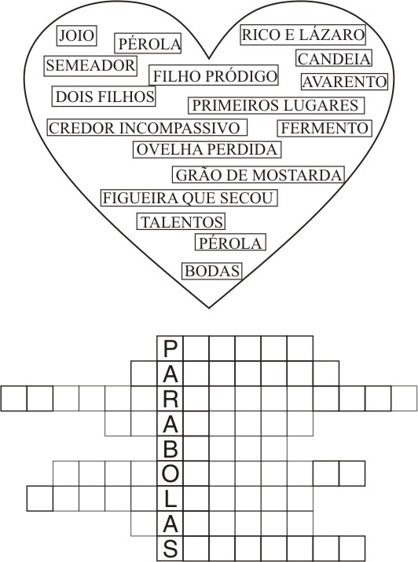

Os ensinos de Jesus - II
Prece inicial
Primeiro momento: relembrar a história da mulher adúltera e contar o que aconteceu com ela após o encontro com Jesus. Veja abaixo a segunda parte da história da mulher adúltera, pois na aula anterior foi contada a primeira parte da história.
Após a história comentar:
- o tratamento dado às mulheres no tempo de Jesus era diferente da época atual: elas não poderiam voltar a viver com a família, eram discriminadas, não eram respeitadas e enfrentavam muitas dificuldades financeiras e afetivas;
- a mudança de atitude da mulher;
- a oportunidade que ambos tiveram, na mesma reencarnação, de repararem os seus erros.
Segundo momento: contar às crianças a história de Judas. Veja abaixo a história.
Após a história comentar que o suicídio é sempre um erro, porque a vida não acaba com a morte do corpo físico e o suicida encontra muito arrependimento, dor e sofrimento no Mundo Espiritual. Nenhum problema ou erro justifica o suicídio. Se errarmos, temos que reparar o erro com trabalho na seara do bem.
Terceiro momento: contar acerca do apóstolo Pedro, que também errou, mas teve uma atitude diferente da atitude de Judas. Veja abaixo a história.
Quarto momento: comentar a diferença entre as atitudes dos dois apóstolos frente aos seus erros.
Quinto momento - atividade: pedir aos evangelizando que escrevam o que sabem sobre Jesus. O evangelizador poderá distribuir folhas coloridas para a tarefa, recolhendo-as ao final, a fim de montar um cartaz com o título “Jesus”.
Prece de encerramento

Segunda parte da história da Mulher equivocada:
(...) As anotações evangélicas se resumem ao episódio. Contudo, o espírito Amélia Rodrigues nos conta que, naquela noite, a equivocada procurou o Mestre, na residência que O acolhia.
Falou da fraqueza que a dominara, nos dias da mocidade, sentindo-se sozinha. O esposo, poucos dias após o matrimônio, retomara as noitadas alegres e despreocupadas junto dos amigos. Ela se sentira carente e cedera ao cerco do sedutor, que a brindava com atenção e pequenos mimos.
Nada que a desculpasse, reconhecia. E agora, consumada a tragédia, para onde iria? O esposo não a receberia, após o espetáculo público. Também não poderia contar com a proteção paterna, porque fora levada à execração pública, não simplesmente recebendo uma carta de repúdio, o que poderia servir até como indenização ao seu pai, pois o marido que assim procedesse deveria devolver uma parte do dote da noiva ao sogro.
Não havia lugar para ela em Jerusalém. Que seria dela, só e desprotegida?
O Mestre lhe acenou com horizontes de renovação, discorrendo sobre a memória do povo que é duradoura para com as faltas alheias. Ela sentiu, nas entrelinhas, que deveria buscar outras paragens, lugares onde não a conhecessem, nem o drama que acabara de viver.
Na despedida, Jesus a confortou: “...Há sempre um lugar no rebanho do amor para as ovelhas que retornam e desejam avançar. Onde quer que vás, eu estarei contigo e a luz da verdade, no archote do bem brilhará à frente, clareando o teu caminho.”
Dez anos passados e ei-la, em Tiro, em casa humilde, onde recebe peregrinos cansados e enfermos sem ninguém. Um pouso de amor ela erguera ali.
Não esquecera jamais daquele entardecer e da entrevista noturna. Tornara-se uma divulgadora da Boa Nova. De seus lábios brotavam espontâneas as referências ao Doce Rabi, alentando as almas, enquanto limpava as chagas dos corpos doentes.
Foi em um cair de tarde que lhe trouxeram um homem quase morto. Ela o lavou e pensou-lhe as chagas. Deu-lhe caldo reconfortante e tão logo o percebeu aliviado das dores, lhe ofereceu a mensagem de encorajamento, em nome de Jesus.
Emocionado, confessa ele que conhecera o Galileu, num infausto dia, em Jerusalém. Odiara-O, então, porque Ele salvara a mulher que adulterara, a sua esposa, mas não tivera para com ele, o ofendido, nenhuma palavra.
O tempo lhe faria meditar em como se equivocara em seu julgamento. Confessa que, desde algum tempo, vinha buscando a companheira, procurando-a em muitos lugares, sem êxito. Até que a doença lhe visitara o corpo, consumindo-lhe as energias.
“Embargada pelas emoções em desenfreio, naquele momento, a mulher recordou-se da praça e do diálogo, à noite, com o Mestre, um decênio antes, reconheceu o companheiro do passado e sem dizer-lhe nada, segurou-lhe a mão suavemente e o consolou: ...Deus é amor, e, Jesus, por isso mesmo nunca está longe daqueles que O querem e buscam. Agora durma em paz enquanto eu velo, porquanto, nós ambos já O encontramos...”
Fonte citada na aula anterior

Judas
Judas era, provavelmente, o mais culto e educado dos apóstolos; tinha origem em um grupo social culto, os zelotes. Ele era discreto e equilibrado. Era também calmo e sabia lidar com contabilidade, por isso cuidava do dinheiro do grupo.
Judas, porém, não compreendeu a mensagem de amor do Mestre Jesus. O apóstolo pensava mais em termos políticos e achava que Jesus deveria conquistar o poder terreno, ser rei ou algo assim, a fim de transformar a realidade de sofrimento do povo. Por isso, ele imaginou uma revolução. Pensou que, se Jesus fosse preso, haveria uma reação popular e o seu Mestre seria solto, como um vencedor. Mas Judas se enganou, porque o reino de Jesus não é desse mundo material, terreno.
Após ter vendido o Mestre por trinta moedas (equivalente ao salário de um mês de um trabalhador braçal), Judas se arrependeu e cometeu outro erro: se suicidou. Humberto de Campos, no livro Crônicas de Além-Túmulo, através de psicografia de Chico Xavier, conta sobre o erro e o arrependimento de Judas. O apóstolo, em reencarnações posteriores ao seu encontro com Jesus, foi cristão. E foi perseguido por ser cristão, resgatando seu erro. Em uma outra existência, foi morto na fogueira, tendo sido traído e vendido. Após muitas reencarnações, tendo expiado seus erros, obteve o perdão de sua consciência.
Atualmente, Judas deve estar no Mundo Espiritual, ou reencarnado neste ou em outro Planeta, seguindo sua trajetória evolutiva, como todos nós.
(Leia mais sobre Judas no livro Setenta vezes Sete, de Richard Simonetti, editora CEAC – capítulo O discípulo iludido).

A negação de Pedro
Jesus estava reunido com seus discípulos quando os soldados chegaram para prendê-lo. Os apóstolos se afastaram do Mestre, cada um tomando um rumo, como medo de serem presos também. Apenas Pedro e João acompanharam de longe o grupo que levava Jesus. Eles pretendiam ajudar o Mestre no que fosse necessário e quem sabe até encontrarem uma forma de salvá-lo.
Anoiteceu e os soldados trancaram Jesus em uma cela cujas grades davam para um pátio muito grande onde as pessoas estavam reunidas, zombando e dizendo coisas ruins a respeito de Jesus. Pedro entrou neste pátio, enquanto João tentava encontrar e reunir novamente o grupo de apóstolos.
No pátio, uma mulher que ali trabalhava reconheceu Pedro e disse:
- Não és tu um dos companheiros deste homem que está aí nesta cela? - apontando para o local onde estava Jesus.
- Estás enganada, não sou – respondeu logo Pedro.
Logo depois, Pedro se aproximou de um grupo que tentava se aquecer em torno de um braseiro e um dos que estavam ali disse, olhando para Pedro:
- Então, vieste socorrer teu Mestre?
Ao que Pedro respondeu:
- Que Mestre? Nunca fui discípulo deste homem!
Mais tarde um pouco, alguém que estava entre os soldados que prenderam Jesus viu Pedro e disse:
- É ele, este homem estava com o Nazareno!
Ao que Pedro logo reagiu:
- Estás enganado, amigo.
Logo que Pedro pronunciou a terceira negação, os galos cantaram três vezes. O discípulo olhou ao redor e enxergou pelas grades o Mestre, sentindo grande remorso. Saiu rápido dali, muito envergonhado, enquanto corriam lágrimas de seus olhos.
Enquanto caminhava, viu a figura do Mestre, que veio vê-lo, em espírito. Ao visualizar Jesus, Pedro disse sinceramente:
- Perdoa-me, senhor.
Após a morte do Mestre, os apóstolos se dividiram em duplas e saíram pelo mundo a divulgar a palavra de Jesus.
Pedro, depois de ter negado Jesus, aprendeu com o erro e mudou sua atitude, sendo um dos servidores mais fiéis do Mestre. Criou a Casa do Caminho, que era um lugar de acolhimento e amor. Lá os pobres, os necessitados, os doentes, os órfãos encontravam auxílio e amor. Os apóstolos pregavam os ensinamentos de Jesus e também atendiam as necessidades daqueles que ali chegavam: muitos precisavam de pão, de remédios, de atenção, de amor ou apenas de um lugar para ficar. Mas todos eles ouviam a mensagem de Jesus, as parábolas contadas pelos apóstolos, e aprendiam sobre amor, caridade, perdão e paz.
Pedro cumpriu sua missão. Quando foi perseguido e condenado à morte, pediu que fosse crucificado de cabeça para baixo, pois não se achou digno de morrer como seu Mestre, tamanho era o amor e o respeito de Pedro por Jesus e por seus irmãos em Deus.

Fatos extraordinários da vida de Jesus
Prece inicial
Primeiro momento: explicar que extraordinário é algo fora do comum, excepcional, anormal; raro, singular, notável, admirável. Na época de Jesus tudo o que o povo não conseguia explicar era tido como sobrenatural, como milagre. Milagre é algo que vai contra as leis de Deus.
Jesus não realizou milagres. Ele curou pessoas, afastou espíritos perturbadores, fez profecias, usou a telepatia (transmissão do pensamento à distância), a clarividência (ver sem usar os olhos físicos, vendo à distância e através dos corpos). Fez tudo isso manipulando energias, através de seu pensamento e vontade, porque é um espírito superior e tem conhecimentos que nós não temos.
Ele realizava esses feitos para ajudar as pessoas (curas) e para que elas compreendessem que Ele tinha uma missão muito especial, divulgar o amor e a caridade.
Jesus realizou muitos fenômenos, por ser um Espírito altamente evoluído, com faculdades espirituais bastante desenvolvidas e que sabia usar seu pensamento e vontade de modo superior.
Muitas vezes Jesus foi convidado ou desafiado a realizar fenômenos, mas nem sempre atendia. Tudo o que Ele fazia tinha um motivo, não fazia coisas extraordinárias apenas para satisfazer a curiosidade das pessoas ou para mostrar o seu poder. Também era necessário que as pessoas envolvidas tivessem merecimento e fé.
Segundo momento: contar alguns fatos extraordinários da vida de Jesus.
- A pesca milagrosa – A Gênese, cap. XV. Os milagres do Evangelho, item 7.
Após contar o fato, indagar:
- Que tipo de fenômeno é este? Clarividência. Jesus viu sem o concurso dos olhos físicos, viu em espírito o lugar onde se encontrava um cardume de peixes.
- Qual o propósito de Jesus ter realizado essa pesca? Para que os apóstolos O seguissem com mais confiança.
- Tempestade acalmada - A Gênese, cap. XV. Os milagres do Evangelho, item 45.
Após contar o fato, indagar:
- Como Jesus realizou? Provavelmente conversando com os espíritos que coordenam os fenômenos da natureza. - O Livro dos Espíritos, cap. IX, item 536 a 540.
- Aparecimento de Jesus em espírito após a morte do corpo físico (A Gênese, capítulo XV, itens 53 a 63).
O reaparecimento de Jesus está narrado em Mt. 28: 1/10, Mc. 16: 1/18, Lc. 24: 1/12 e Jo 20: 1/10.
A aparição a Madalena encontra-se em Jo. 20: 10/18 e Mc. 16: 9/11.
O encontro com os discípulos de Emaús está descrito em Lc. 24: 13/35 e Mc. 16: 12/13.
A materialização de Jesus ante os discípulos está registrada em Mc. 16: 4/18, Lc. 24: 36/49 e Jo. 20: 19/23.
Os episódios de aparecimento de Jesus estão descritos de modo claro e simples no excelente livro Estudos Espíritas do Evangelho, de Terezinha Oliveira, EME Editora (pág. 306 a 319).
Após contar os fatos, indagar:
- Foi milagre? Não. Jesus apareceu em espírito para comprovar que a vida continua após a morte do corpo físico. Lembrar que há muitas coisas que não sabemos explicar, mas com certeza elas não vão contra as leis de Deus que são justas, sábias e não mudam. O progresso do conhecimento humano tem contribuído para desvendar muito destes “mistérios”, através de pesquisas e experiências.
Terceiro momento - atividade: utilizar um brinquedo infantil, chamado “Meu Primeiro Laboratório”, da empresa Brinquedos Algazarra, a experiência número 10. Também podem ser utilizadas as canetas com tintas que apagam após algum tempo ou alguma mágica e posteriormente conversar sobre o que aconteceu, explicando o truque.
Outra sugestão de atividade é contar a história “Milagres?” Veja abaixo.
Prece de encerramento
História:
Milagres?
O trabalho da escola com o título “Os milagres de Jesus” não estava concluído. Mônica e Antônia escreveram sobre as inúmeras curas de Jesus, citaram algumas, como a cura dos dez leprosos e do paralítico de Betsaida, mas parecia que ainda faltava alguma coisa.
- Por que as pessoas não conseguem realizar curas como as feitas por Jesus? – indagava-se Mônica.
Antônia não sabia a resposta. Mas ela lembrou de tia Amália, evangelizadora espírita, que em outras oportunidades já havia ajudado nos trabalhos da escola.
Encontraram a tia, que era química, na farmácia de manipulação. Enquanto falavam de suas dúvidas, a tia manipulava uns tubos de ensaio.
De repente, sem dizer nada e sem avisar, a tia derramou um líquido cor de rosa em seu avental branquinho.
As meninas tomaram um susto! Por que ela havia feito aquilo? Seu avental ficaria manchado de rosa!
Mas a tia, ao invés de explicar o ocorrido, disse apenas:
- Jesus não fazia milagres.
As garotas se olharam. O que estaria acontecendo com tia Amália? Primeiro o líquido rosa no avental e agora essa afirmação... Mas ela continuou:
- Milagre é um acontecimento extraordinário, que vai contra as leis de Deus. Antigamente, as pessoas não tinham os conhecimentos que temos hoje e entendiam como milagres as curas e os fenômenos extraordinários realizados por Jesus, porque não conseguiam explicar de outra maneira.
- Mas, então, como então explicar as curas feitas por Jesus? – quis saber Antônia.
- Jesus curou pessoas, afastou espíritos perturbadores, fez profecias. – explicou a tia. Ele também usou a telepatia, que é a transmissão do pensamento à distância, e a clarividência, ou seja, ver sem usar os olhos físicos, vendo a distância e através dos corpos. Fez tudo isso manipulando energias, através de seu pensamento e vontade, porque é um espírito superior e tem conhecimentos que nós não temos.
As meninas ouviam atentamente. A tia continuou:
- Ele realizava esses feitos para ajudar as pessoas e para que elas compreendessem que ele tinha uma missão muito especial, que era divulgar o amor e a caridade. Mas para merecer a cura era necessário ter fé e disposição para se melhorar, por isso Jesus dizia: Tua fé te salvou.
Nesse momento, Mônica lembrou do avental da tia. Para espanto das meninas, a mancha rosa havia sumido!
- Não é um milagre, não! – foi logo explicando tia Amália. É apenas algo que vocês não sabem explicar. Viram como é fácil chamar de milagre o que não compreendemos? Eu joguei determinados componentes químicos, em certa dosagem, que quando secam, evaporam, desaparecendo a mancha colorida.
- Legal! – disseram as garotas em coro.
Beijaram a tia, agradecendo a lição. Quando retomaram o trabalho da escola, mudaram o título: Jesus não fazia milagres.
Claudia Schmidt

Vida de Jesus
Prece Inicial
Primeiro momento: contar a vida de Jesus até os 12 anos de idade. Utilizamos os tópicos abaixo. As palavras em negrito perguntamos se eles sabiam o que significava.
Tópicos:
1 - Maria e José moravam em Nazaré.
2 - Quando Maria estava grávida, ela recebeu a visita de um (anjo), ser espiritual, no caso um espírito superior, que informou que em breve ela seria mãe, daria à luz a um menino. Ela deveria chamá-lo de Jesus, Ele teria uma missão muito importante no mundo.
Obs.: José recebeu em sonho a visita de um anjo que lhe disse que seu filho deveria se chamar Jesus.
Jesus = Salvação - designava Sua missão.
Cristo = ungido (em grego); o mesmo que Messias (em hebraico).
3 - Antes de Jesus nascer, seus pais foram até Belém para o censo determinado por César Augusto, imperador de Roma. A família de José, que era descendente de Davi, era de Belém.
4 - Jesus nasceu em um lugar simples, uma estrebaria. Já no nascimento nos deu uma lição de humildade.
5 - A notícia de que havia nascido um grande salvador se espalhou e o menino recebeu a visita de pastores e magos (eram sacerdotes muito conceituados, e se ocupavam de medicina, astrologia e coisas espirituais).
6 - Jesus cresceu em Nazaré e aprendeu a ser carpinteiro como o pai. Era um menino educado e ajudava a mãe nas tarefas domésticas. Jesus aprendeu a ler e a escrever e estudou as escrituras na Sinagoga de Nazaré.
7 - Quando Jesus tinha 12 anos, foi com seus pais a Jerusalém para uma das festas religiosas dos israelitas. Maria e José se perderam de Jesus, encontrando-o entre os doutores da lei, ouvindo-os e interrogando-os. E todos os que o ouviam se admiravam de sua inteligência e das suas respostas.
8 - Perguntar aos evangelizandos como eles pensam que foi a concepção e o nascimento de Jesus. Após ouvir as respostas, salientar ou esclarecer que Jesus foi concebido como eles, através do ato sexual de seus pais Maria e José, nasceu de parto normal, sendo provável que José tenha ajudado Maria na hora do parto.
Conclusão: “...desde o momento da concepção até o nascimento, tudo se passa, pelo que respeita à sua mãe, como nas condições ordinárias habituais da vida” e que “Jesus, pois teve, como todo homem, um corpo carnal e um corpo fluídico”. (A Gênese, cap. XV, itens 65/66). Estudos Espíritas do Evangelho, Terezinha Oliveira, Coleção: Estudos e Cursos, cap. 8 e 9, editora Allan Kardec – CEAK
Segundo momento: como era Jesus quando esteve encarnado entre nós e seu relacionamento com as crianças. Para abordar este assunto usamos os tópicos abaixo:
1 - Jesus foi e é alguém muito especial para todos nós. Podemos dizer que Ele é o nosso irmão mais velho, mais evoluído.
2 - Jesus é só bondade, não se magoa, não se estressa, está acima do mal.
3 - Jesus é chamado de Mestre, porque ensinava os outros, tinha muita sabedoria e vivenciava seus ensinamentos. Ele ensinava a respeito do amor, perdão, caridade, humildade, ajudar o próximo, não mentir.
4 - Jesus era muito amigo das crianças e jovens, as crianças gostavam de Sua companhia. Adorava contar histórias para elas, foi o maior e melhor contador de histórias que já existiu.
5 - Podemos contar sempre com Jesus, quem tem Jesus no coração jamais está sozinho. Nos ligamos a Ele através da prece.
6 - Tudo que fizemos está sendo observado por Jesus. Quando prejudicamos o nosso próximo, maltratamos os animais, mentimos, quando praticamos qualquer ação negativa, podemos esconder de nossos pais, avós, amigos, tios, porém de Jesus jamais, pois Ele está sempre a nos observar. Jesus quer que tenhamos atitudes no bem, pois nos ama e sabe que tudo que fizermos de negativo vai retornar a nós e nos fará sofrer. Assim, também, quando praticamos coisas boas, Ele se alegra e fica mais próximo de nós.
7 - Jesus gosta e protege os animais, pois sabe que são criados por Deus, seres em evolução como nós e merecem nosso respeito e carinho.
Obs.: para o primeiro e segundo momento utilizamos uma apresentação em PowerPoint com imagem colhidas da internet. Podem ser usadas, também, figuras que mostrem o nascimento de Jesus e várias imagens de Jesus com crianças, jovens e animais.
Terceiro momento: distribuímos papel de carta e envelopes coloridos para que os evangelizandos escrevessem uma cartinha para Jesus.
Prece de encerramento

Vida de Jesus II
Prece inicial
Primeiro momento: descobrir o personagem principal da aula através de uma brincadeira.



Segundo momento: contar a história de Jesus e ir mostrando gravuras para ilustrar os acontecimentos.
[Primeira gravura: Nascimento de Jesus]
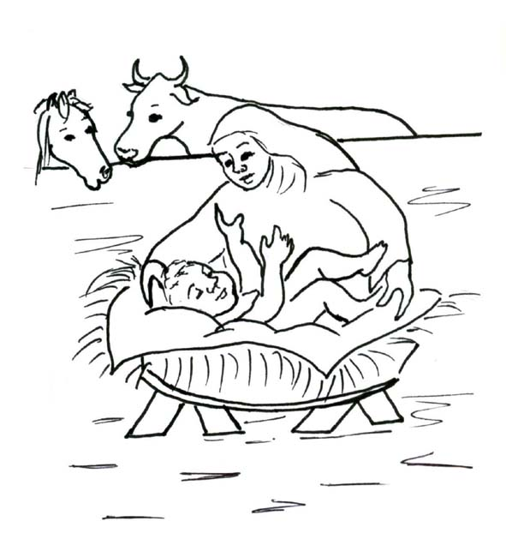
Maria era uma jovem muito bondosa. Ela casou com José, um carpinteiro de Nazaré. Um dia, ela foi informada pelo Plano Espiritual que daria a luz a um menino; ele se chamaria Jesus. Quando Maria estava em estado adiantado de gravidez, ela e seu marido precisaram viajar de Nazaré (Galiléia), até Judéia, pois naquela época César Augusto decretou que fosse realizado um Censo (contagem dos habitantes de um lugar) e todos deveriam se alistar na cidade do patriarca da família. Como José nasceu na cidade de Belém (Judéia) precisaram ir até lá para participarem do Censo, conforme mandava a Lei. E aconteceu que, estando ali, chegou o dia em que Maria devia dar à luz. José e Maria tentaram achar uma hospedaria para se acomodarem, mas estavam todas lotadas, restando-lhes como único local uma estrebaria. Foi lá que Maria deu à luz ao menino Jesus.
[Segunda gravura: Maria sua mãe]
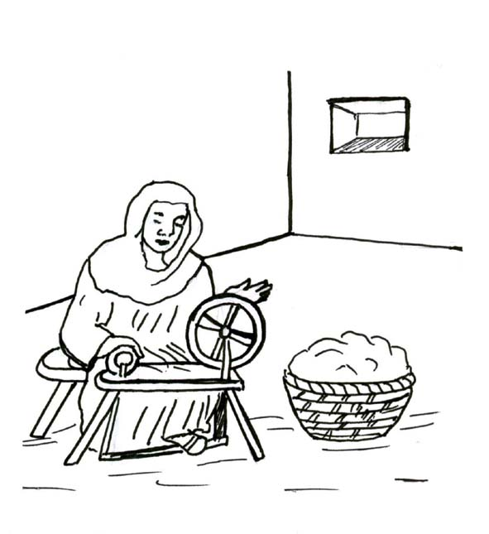
Maria, mãe de Jesus, trabalhava no tear. Além de tecer, fazia o serviço da casa e cozinhava. Jesus a ajudava carregando lenha e água, atendendo sempre os pedidos da mãe.
[Terceira gravura: Jesus ajudando o pai]
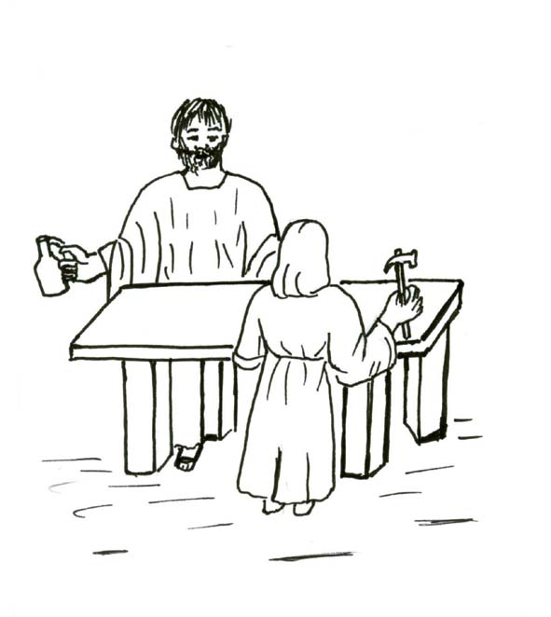
O pai de Jesus se chamava José. Ele trabalhava em sua oficina, pois era carpinteiro. Jesus gostava muito de ajudar o pai e quando ficou adulto tornou-se carpinteiro (quem faz móveis de madeira).
[Quarta gravura: Jesus no templo]
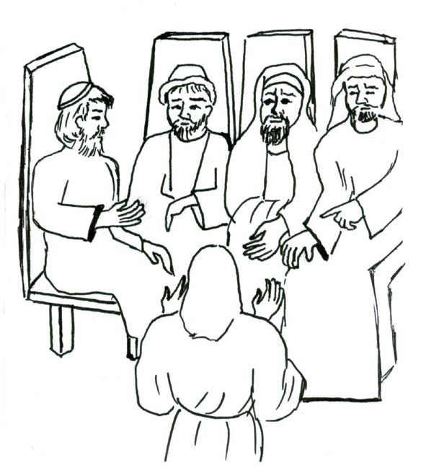
Certo dia, José e Maria estavam no templo e, após um momento de distração, não encontraram o menino. Jesus estava com os Doutores da Lei, homens que estudavam a Lei de Moisés. O garoto deixou esses sábios surpresos com os seus conhecimentos e com a sua inteligência. Tinha Jesus doze anos nessa ocasião e se preparava para desempenhar grande missão na Terra.
[Quinta gravura: Jesus sendo batizado por João Batista]
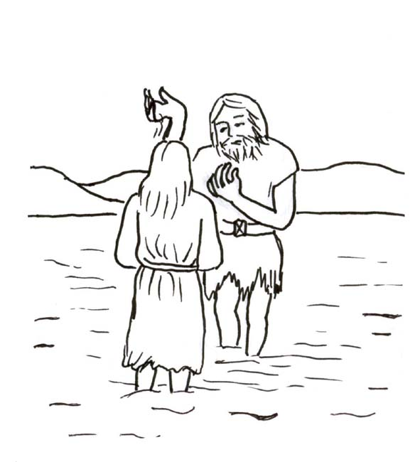
O batismo de água era uma prática simbólica em que a pessoa dava um testemunho público do arrependimento e propósito de corrigir-se, ficando então livre dos seus pecados. Naquela época o batismo era realizado em adultos, através da imersão (mergulho) em um rio. João, conhecendo Jesus como pessoa de costumes puros, não o queria batizar. Disse ele:
- Eu é que preciso ser batizado por ti, e tu vens a mim?
- Deixa, por agora, porque nos convém cumprir toda a justiça - respondeu Jesus.
A justiça a que Jesus se referia eram as ordenações de Moisés e dos profetas, que o povo judeu tinha por lei. Entre outros anúncios sobre o Messias, Izaías profetizara (cap. 11 v.2):
- E repousará sobre ele o espírito do senhor, o espírito de sabedoria e de inteligência, o espírito de conselho e de fortaleza, o espírito de conhecimento e de temor do Senhor.
Esse aviso se cumpriu logo, quando, após ser batizado por João, Jesus saiu das águas do rio e, na margem, se pôs a orar. Então, a João "se lhe abriram os céus" (enxergou espiritualmente) e viu o espírito de Deus (um bom espírito da parte de Deus) descendo como pomba (em manifestação espiritual) sobre ele. E eis que uma voz dos céus dizia: "Este é meu filho amado, em quem me comprazo".(Mt. 3 vs 16-17.). Era o sinal espiritual que João Batista vinha esperando para conhecer o Messias. A partir de então, João testemunhava a respeito de Jesus.
Jesus ia por toda Galiléia, ensinando nas Sinagogas, preparando o Evangelho do reino e curando as enfermidades do povo. Ele falava de amor, perdão, caridade, paz e humildade. Sua reputação se espalhou por vários lugares e era acompanhado por grande multidão em suas pregações. De todos os fatos que dão testemunho do poder de Jesus, os mais numerosos são as curas. Ele deseja ensinar que o verdadeiro poder é o daquele que faz o bem. O seu objetivo era ser útil e não satisfazer a curiosidade dos indiferentes, por meio de coisas extraordinárias.
[Sexta gravura: Os soldados prendem Jesus]
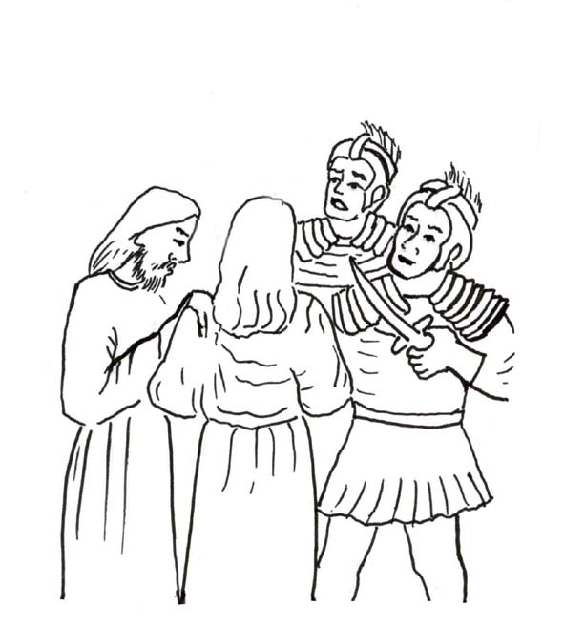
Assustados com o poder das palavras de Jesus sobre a multidão, os sacerdotes, receosos de perderem o prestígio junto ao povo, reuniram-se na casa de um deles (Caifás) e planejaram a morte de Jesus. Eles ofereceram a Judas, um de seus discípulos, trinta moedas de prata para que o entregasse ao Templo.
Quando o soldado chegou ao Horto das Oliveiras para prender Jesus, Pedro quis defendê-lo, atacando com uma espada, mas o Mestre disse-lhe: "Embainha a tua espada; pois todos os que lançam mão da espada, pela espada perecerão". (Mateus 26.52).
Em nenhum momento Jesus permitiu a violência e acompanhou os guardas com calma, dizendo aos discípulos que tudo se faria conforme as escrituras sagradas. Foi condenado à crucificação, mas não fugiu, demonstrando a coragem de ensinar a verdade até o último momento.
[Sétima gravura: A crucificação de Jesus]
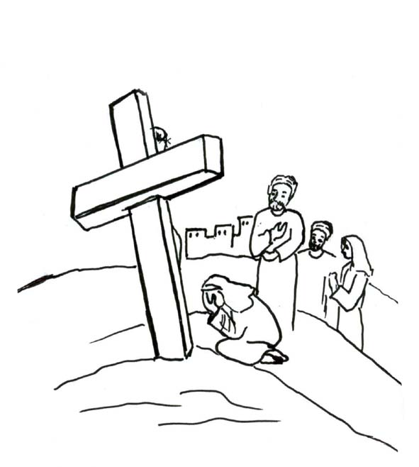
Jesus foi levado da casa de Caifás (sumo sacerdote dos judeus naquele ano) para a casa de Pilatos (governador romano) como se fosse um malfeitor. Os judeus não queriam matar Jesus, por estarem comemorando a páscoa e por isso, levaram-no a Pilatos para que o governo romano ordenasse sua morte.
Após fazer várias perguntas a Jesus, Pilatos voltou aos judeus e disse que não achava nele crime algum, perguntando-lhes se gostariam que soltasse o rei dos judeus. Mas o povo não aceitou e Pilatos mandou então os soldados açoitarem Jesus. Após várias torturas, Pilatos novamente entregou Jesus aos judeus, dizendo que não achava nele crime algum, mas os judeus responderam que ele deveria morrer por ter afirmado que era filho de Deus. Então Pilatos o entregou para ser crucificado.
Jesus carregou sua própria cruz até um lugar chamado Gólgota. Ali ele foi crucificado, no meio de dois ladrões. Junto da cruz estavam Maria, sua mãe, Maria de Cleofas, Maria Madalena e o discípulo João.

[Oitava gravura: Aparecimento de Jesus em Espírito]
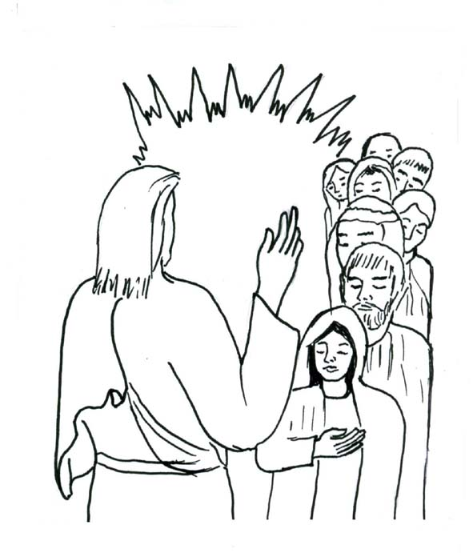
Jesus, após a morte de seu corpo físico, apareceu, em espírito, aos apóstolos e a alguns amigos, ficando junto deles por alguns dias. Comprovou, assim, que o espírito não morre e que a vida continua, em espírito, após a morte do corpo material.
Terceiro momento: os evangelizandos podem pintar as gravuras distribuídas em formato pequeno (xérox reduzido) e colar uma a outra, montando um cineminha com um pote grande de margarina ou algo semelhante. Também podem ser distribuídas as gravuras em tamanho maior, a fim de que eles pintem e colem em um papel pardo, fazendo uma história em quadrinhos.
Tema: contar a história em casa para a família.
Prece de encerramento
Dicas que deram certo nas aulas sobre a vida de Jesus
Há muitas maneiras de realizar uma aula sobre Jesus. Sempre, porém, deve-se levar em consideração a idade, o número de evangelizandos, pois algumas idéias são melhores para pequenos grupos, outras com um número maior de crianças, e a realidade em que as crianças estão inseridas. Pode-se dividir o tema em duas ou mais aulas, sempre lembrando que o mais importante foi sua mensagem de amor e seu exemplo de vida deixado como herança para toda a humanidade. Abaixo algumas idéias que deram certo:
1 - Convidar alguém que não seja evangelizador (mas seja trabalhador do Grupo Espírita) para contar a história da vida de Jesus.
2 - É interessante que a vida de Jesus seja relatada com realidade, sem fantasias, mas explicando, dentro do possível, como ocorreram (os milagres, por exemplo) ou porque aconteceram os fatos (morreu crucificado porque era assim que matavam os condenados à execução naquela época).
3 - Ao falar de Jesus, para evangelizandos do 2º e 3º Ciclos, é interessante relatar os hábitos, as vestimentas, os costumes da época, bem como situar em um mapa o local onde aconteceram. Assim, pode-se mais facilmente imaginar a história. Um bom livro para embasar conhecimentos acerca disso é "Estudos Espíritas do Evangelho, de Teresinha Oliveira, Editora EME".
4 - Para evangelizandos menores, é importante separar a história em várias etapas, para facilitar o entendimento e a memorização: infância (elas se identificam com o Jesus-menino), início do apostolado, parábolas (as crianças gostam de ouvir e contar as histórias ensinadas por Jesus), morte e aparecimento em espírito.
5 - As parábolas podem ser estudadas através de encenação, fantoches ou quaisquer outros recursos usados para contar histórias (ilustrações, maquete, cartaz, música, desenhos dos apóstolos).
6 - Bonecos, Quebra-cabeça com a imagem de Jesus (ou de alguma parábola), Jogo de Memória, Dominó ou Caça-palavras com os ensinamentos de Jesus ou os fatos de sua vida, Acróstico (iniciando com a palavra JESUS e continuando com tudo que se relaciona com ele) são boas idéias para reforçar o que foi aprendido em aula.
 | P
 | R
J | E | S | U | S
 | C | A | R | I | D | A | D | E
 | E |  |  |  |  | M
 |  |  |  |  |  | O
 |  |  |  |  |  | R

7 - Conhecer os evangelizandos, preparar com antecedência a aula, harmonizar-se com o Plano Superior através da prece, instruir-se a respeito do assunto a ser tratado, usar criatividade e muito amor são as chaves para o sucesso de um encontro de evangelização.

Jesus
Prece inicial
O objetivo da aula é fazer uma revisão sobre o assunto "A vida de Jesus", aproveitando o que os evangelizandos já sabem sobre o tema, de modo divertido, ao mesmo tempo que o evangelizador vai complementando as idéias arroladas pelas crianças, enriquecendo o tema com novas informações. Para isso, é importante que o evangelizador tenha um bom conhecimento sobre o assunto. Aconselhável também que esta técnica seja aplicada para alunos do 3º Ciclo em diante, pois já possuem conhecimento acerca do tema.
Primeiro momento: dividir o quadro-negro em 6 partes:
Qualidades
Ensinamentos
Parábolas
Curas
Fatos
Apóstolos
Segundo momento: pedir a cada evangelizando que atire o dado (veja o modelo abaixo), falando sobre o item que cair para ele. O evangelizador irá anotando no quadro, de maneira sucinta as respostas, a fim de evitar repetição de idéias.

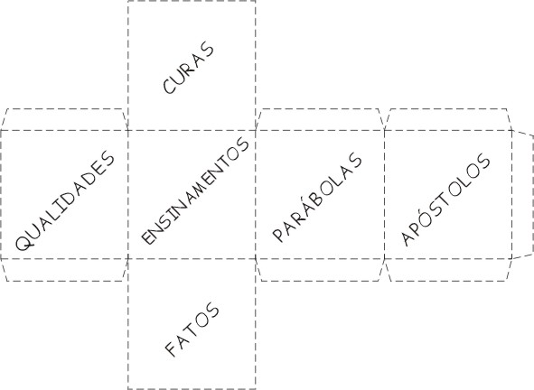
A criança que não souber responder o item do dado que caiu deverá dizer, em voz alta, alguma coisa que gostaria de falar a Jesus se o visse pessoalmente. Ou pode formular uma pergunta sobre a vida de Jesus. No caso de ser uma indagação, o restante da turma pode responder. Se alguém souber a resposta, e for consenso que a resposta está certa, quem respondeu fica liberado de atirar o dado por uma rodada.
Terceiro momento: atividade: após concluída a técnica, os evangelizandos poderão fazer um grande cartaz com as respostas, que poderá ser colado no Centro ou sorteado entre os evangelizandos.
Prece de encerramento

Movimento Espírita
Prece inicial
Primeiro momento: distribuir uma das atividades abaixo para que descubram o que significam as siglas GE / CE / SE - UME - FERGS - FEB - CEI. Após os evangelizandos concluírem a atividade, conferir as respostas, perguntando o significado de cada sigla. Para que as crianças possam visualizar o alcance de cada instituição, pode-se explicar o significado das siglas utilizando-se de um globo, mapa ou outra ilustração. Você poderá substituir a sigla da Federação Espírita do Rio Grande do Sul (FERGS) pela do seu Estado.
Veja abaixo sugestões de atividades:
Atividade 1
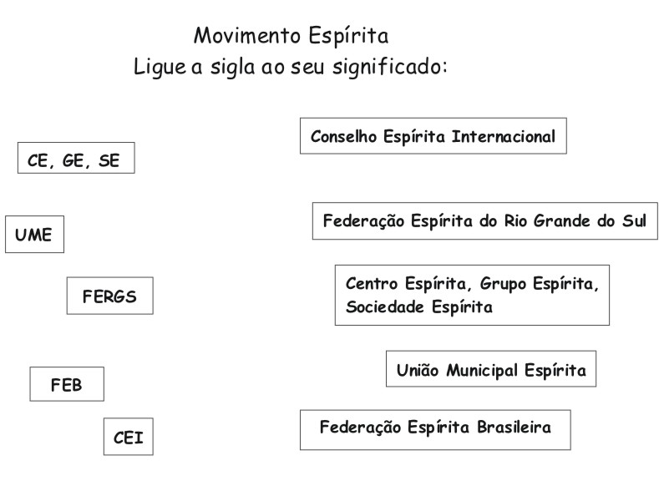

Atividade 2
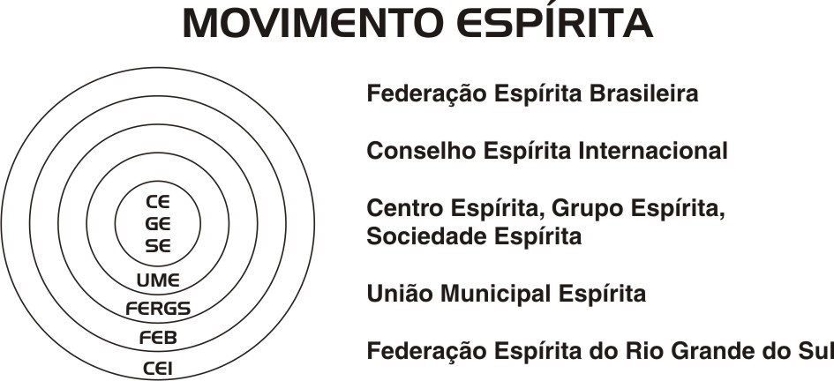
Subsídios ao evangelizador.
# Podemos dizer que um Centro Espírita é uma escola de Espiritismo, um hospital de almas (para todos os que o procuram com o propósito de obter orientação, esclarecimento, ajuda ou consolação à luz da Doutrina Espírita) e uma oficina de amor (oportunidades de exercitarem o próprio aprimoramento íntimo pela prática do Evangelho em suas atividades). É formado por pessoas, é dividido em departamentos, tem palestras públicas (citar as atividades que o seu Centro Espírita oferece ao público). Lembrar que a evangelização infanto-juvenil (e todas as crianças, jovens e evangelizadores que dela participam) fazem parte do DIJ – Departamento da Infância e Juventude.
# Os Grupos, Centros ou Sociedades Espíritas, unindo-se, constituem as Entidades e Órgãos federativos ou de unificação do Movimento Espírita em nível local (UME), regional, estadual (FERGS) ou nacional (FEB).
#A UME (União Municipal Espírita) é um órgão regional que visa organizar e unir (unificar) o movimento espírita. Organiza palestras, seminários, convida palestrantes de outros lugares e tem reuniões periódicas com os presidentes e responsáveis pelos departamentos dos Centros Espíritas de sua abrangência. Os seus membros trocam idéias e organizam, planejam os eventos citados, que acontecerão na sua região. Cada UME é formada por trabalhadores de centros espíritas de vários municípios.
#A FERGS (Federação Espírita do Rio Grande do Sul) é um órgão responsável pelos Centros Espíritas do Estado do Rio Grande do Sul. É formada por espíritas que organizam o trabalho, o estudo da Doutrina Espírita, distribuem (vendem) livros para os Centros Espíritas, planejam reuniões, palestras, seminários. Traçam direcionamentos de trabalho e organizam eventos que envolvam espíritas de todo o Estado. Também oferece cursos visando o aperfeiçoamento dos trabalhadores espíritas. Tudo com o objetivo de unificar o movimento espírita. Cada Estado tem a sua Federação (ex: FEPARANÁ – Federação Espírita do Estado do Paraná).
#A FEB (Federação Espírita Brasileira) é o órgão responsável pelo Espiritismo a nível nacional. Também organiza seminários, cursos e encontros entre trabalhadores de todo o país. Estabelece metas de trabalho e de divulgação da Doutrina Espírita, organiza apostilas de estudo. Todo seu trabalho visa a unificação do Movimento Espírita, isto é, que todas as Casas Espíritas do país sigam as orientações do Codificador Allan Kardec, trabalhem pelos mesmos objetivos e se ajudem entre si.
# As entidades e órgãos federativos e de unificação do Movimento Espírita em nível nacional constituem a entidade de unificação do Movimento Espírita em nível mundial, o Conselho Espírita Internacional - CEI. O CEI auxilia na divulgação da Doutrina Espírita, através do intercâmbio de trabalhadores espíritas, levando palestrantes e divulgando a Doutrina Espírita através de periódicos, revistas, Internet, em diferentes idiomas.
Segundo momento: explicar o que é Movimento Espírita.
# Movimento Espírita é formado por pessoas de diferentes Centros Espíritas, UMEs, Federações, Federação do Brasil e de outros países e de instituições internacionais como o CEI que visam integrar o trabalho, a divulgação e a convivência entre os espíritas. Também é o conjunto das atividades que têm por objetivo estudar, divulgar e praticar a Doutrina Espírita, contida nas obras básicas de Allan Kardec, colocando-a ao alcance e a serviço de toda a humanidade. As atividades que compõem o Movimento Espírita são realizadas por pessoas, isoladamente ou em conjunto, e por Instituições Espíritas. Todo o trabalho é voluntário, e o dinheiro arrecadado com a venda de livros, jornais, camisetas tem como objetivo manter o Movimento Espírita. Pode-se citar como exemplo as despesas com deslocamento de palestrantes para diversas cidades do Brasil e do exterior e a manutenção das Casas Espíritas (água, luz, aluguel, IPTU, assistência social).
# No Movimento Espírita Espírita temos trabalhadores, palestrantes que viajam divulgando o Espiritismo (Divaldo Franco, Izaias Claro, Sérgio Lopes, Raul Teixeira) – lembrar que Divaldo já viajou por todo o mundo fazendo palestras – tinha tradutor. Também há revistas, livros e jornais. Mostrar a Revista Internacional de Espiritismo - RIE (com artigos traduzidos), a revista Reformador (órgão de divulgação oficial da Federação Espírita Brasileira), a revista Presença Espírita e o jornal Seara Espírita. Pode-se também falar sobre as páginas espíritas na Internet.
# Segundo pesquisa do IBGE (Censo 2000 – Revista Reformador de agosto de 2003) há 2,2 milhões de espíritas no Brasil, o que torna o Espiritismo a terceira religião do país (a primeira é a católica e a segunda a evangélica). Mas os simpatizantes e freqüentadores dos Centros Espíritas são cerca de 30 milhões (Revista Época – 11 de setembro de 2006). Muitas pessoas são batizadas em outras religiões e apesar de freqüentarem uma Casa Espírita não se consideram espíritas. Cada um tem a religião que precisa para seu adiantamento moral. Lembrar que o Espiritismo é o futuro das religiões, isto é, que no futuro as outras religiões acreditarão nos seus princípios como a reencarnação, a lei de causa e efeito, pluralidade dos mundos, comunicação com os desencarnados e que a vida continua no Mundo Espiritual após a morte do corpo físico. Salientando que isso não significa que todas as pessoas se tornarão espíritas.
Terceiro momento: perguntar aos evangelizandos qual o objetivo da Doutrina Espírita. Através das respostas das crianças, levá-los a concluir que o objetivo do Espiritismo é fazer com que o indivíduo se melhore (evolução espiritual, moral e intelectual). Lembrar que é importante a oportunidade que eles estão tendo de conhecer a Doutrina Espírita desde criança, porque esse conhecimento vai ajudá-los em todos os momentos da vida.
Obs: em nossa aula, as crianças citaram que o objetivo da Doutrina Espírita é fazer a caridade, perdoar as ofensas, respeitar o próximo, não fazer ao outro o que não desejamos para nós, etc. Através das respostas, aos poucos, fomos concluindo que as respostas deles eram exemplos de evolução do espírito, ou seja, o Espiritismo visa à transformação moral do indivíduo através das suas atitudes no Bem.
Quarto momento - atividade: Entregamos um teste às crianças, a fim de oportunizar que elas se conheçam melhor, pensando sobre os valores positivos que já possuem e o que podem melhorar. O teste não foi recolhido, nem mostrado para ninguém. Também sugerimos que se alguém não quisesse responder era suficiente sua leitura.
Veja o teste distribuído aos evangelizandos.
Responda as perguntas a seguir colocando:
S – SIM (faço) N – NÃO (não faço) X – MAIS OU MENOS (faço às vezes)
* FALA MAL DOS OUTROS ( )
* TEM PACIÊNCIA PARA FICAR NUMA FILA ( )
* PEDE DESCULPAS QUANDO FAZ ALGO DE ERRADO ( )
* DIZ PALAVRÃO ( )
* BRIGA COM OS IRMÃOS ( )
* DIZ SEMPRE A VERDADE ( )
* SE GASTOU TODA A MESADA FICA PEDINDO MAIS DINHEIRO ( )
* GOSTA DE VISITAR OS AVÓS E OS AMIGOS ( )
* FICA FELIZ SE ALGUÉM QUE VOCÊ NÃO GOSTA VAI MAL EM UMA PROVA ( )
* RECLAMA SE NÃO GANHOU O PRESENTE QUE QUERIA ( )
* EMPRESTA SEUS BRINQUEDOS PARA OS AMIGOS ( )
* É BEM-HUMORADO ( )
* COSTUMA DIZER AOS PAIS QUE AMA ELES ( )
* RESPEITA A NATUREZA E OS ANIMAIS ( )
* GOSTA DE VIR NAS AULAS DE EVANGELIZAÇÃO ( )
* COME FRUTAS E VERDURAS SEM RECLAMAR OU FAZER CARA FEIA ( )
* CHEGA SEMPRE NA HORA NA ESCOLA ( )
* ESTUDA PARA AS PROVAS ( )
* COLA NAS PROVAS ( )
* COSTUMA DEVOLVER O QUE PEGOU EMPRESTADO ( )
* COMPORTA-SE BEM DURANTE O EVANGELHO NO LAR ( )
* OBEDECE AOS PAIS OU RESPONSÁVEIS ( )
* GRITA COM OS PAIS, PROFESSORES E IMÃOS ( )
* RECLAMA SE NO ALMOÇO NÃO TEM A COMIDA QUE GOSTARIA DE COMER ( )
* NO ALMOÇO COME TUDO O QUE SERVIU NO PRATO ( )
* DIZ SEMPRE POR FAVOR, DESCULPE, COM LICENÇA E OBRIGADO ( )
* DOA PARA OUTRAS CRIANÇAS AS ROUPAS E BRINQUEDOS QUE NÃO USA MAIS ( )
* AUXILIA NAS TAREFAS DOMÉSTICAS SEM RECLAMAR ( )
* TOMA BANHO E ESCOVA OS DENTES SEM QUE NINGUÉM TENHA QUE MANDAR ( )
* FAZ UMA PRECE TODOS OS DIAS ( )
Lembre-se sempre que todos nós temos um grande amigo: Jesus, que está sempre conosco.
Quando você tiver alguma dificuldade ou dúvida sobre como agir, fale com Jesus através de uma prece e, com certeza, o auxílio virá, podendo ser através de intuições recebidas do nosso espírito protetor, conselhos de alguém que nos ama, de uma leitura, de uma história que ouvimos.

Distribuímos também, um teste semelhante para que os evangelizandos levassem para suas famílias, com um bilhete explicativo.
Veja sugestão de bilhete.
Senhores Pais ou Responsáveis
Em nosso encontro de hoje estudamos sobre o Movimento Espírita. Encerramos a aula explicando que o Espiritismo visa fazer o indivíduo se melhorar, isto é, evoluir espiritual, moral e intelectualmente. Aprendemos também que não devemos nos comparar a ninguém e sim a nós mesmos há um tempo atrás.
Entregamos um teste às crianças, a fim de oportunizar que elas se conheçam melhor, pensando sobre os valores positivos que já possuem e o que podem melhorar. O teste não foi recolhido, nem mostrado para ninguém. Também sugerimos que se alguém não quisesse responder era suficiente sua leitura.
As indagações feitas às crianças foram semelhantes a este teste que estamos lhes enviando. As mesmas sugestões se aplicam aos senhores, afinal são reflexões, e não vamos perguntar na próxima aula se foram respondidas, mas sim se as crianças entregaram o bilhete aos senhores.
Com carinho.
“O conhecimento de si mesmo é, portanto, a chave do melhoramento individual.” Allan Kardec

Conheça o teste para ser realizados pela família.
Em o jornal EXTRA/SP, de 19/03/2006, o artigo Em nome de Deus, de Gerson Simões Monteiro, contém um teste para auto-análise, lembrando a proposta de Sócrates: "Conhece-te a ti mesmo".
Responda com sinceridade as perguntas a seguir colocando:
S – SIM N – NÃO X – MAIS OU MENOS
1 - VOCÊ PERDOA SEMPRE AS OFENSAS RECEBIDAS ( )
2 - PROCURA NÃO FALAR MAL DOS OUTROS ( )
3 - TEM PACIÊNCIA PARA FICAR NUMA FILA ( )
4 - SENTE ARREPENDIMENTO QUANDO FAZ ALGO DE ERRADO ( )
5 - É INCAPAZ DE FALAR PALAVRÃO ( )
6 - CONSEGUE NÃO GUARDAR RESSENTIMENTOS ( )
7 - EVITA DRAMATIZAR SUAS DOENÇAS ( )
8 - NUNCA USA DE FRANQUEZA EXAGERADA ( )
9 - PROCURA NÃO GASTAR MAIS DO QUE DISPÕE ( )
10 - VISITA SEUS PARENTES OU AMIGOS ENFERMOS ( )
11 - JAMAIS FICA FELIZ COM O FRACASSO DO INIMIGO ( )
12 - EVITA QUEIXAR-SE SISTEMATICAMENTE DE TUDO E DE TODOS ( )
13 - AJUDA O PRÓXIMO SEM ESPERAR RECOMPENSA ( )
14 - REPETE COM PACIÊNCIA O QUE VOCÊ FALA MAIS DE CINCO VEZES QUANDO A OUTRA PESSOA NÃO ENTENDE ( )
15 - TRATA OS FAMILIARES COMO TRATA SUAS VISITAS ( )
16 - CONSEGUE VENCER SEMPRE O SEU MAU HUMOR ( )
17 - GOSTA DE RECEBER ELOGIOS ( )
18 - E DE RECEBER CRITICAS ( )
19 - PROCURA FAZER PLANOS E BUSCA REALIZÁ-LOS ( )
20 - NÃO SE INTERESSA POR PORNOGRAFIA ( )
21 - CONSEGUE DOMINAR O SEU MEDO, MANTENDO A CONFIANÇA ( )
22 - VOCÊ PROCURA FALAR MENOS E OUVIR MAIS OS OUTROS ( )
23 - NÃO CONDENA O PRÓXIMO ANTES DE APURAR SE ELE É CULPADO ( )
24 - CHEGA SEMPRE NA HORA DOS SEUS COMPROMISSOS ( )
25 - NUNCA FAZ AMIZADE POR INTERESSE ( )
26 - PROCURA DOMINAR OS VÍCIOS ( )
27 - É INCAPAZ DE CONDENAR AS PESSOAS QUE NÃO PENSAM COMO VOCÊ( )
28 - NÃO SE IRRITA COM FACILIDADE ( )
29 - COMPREENDE AS LIMITAÇÕES DO PRÓXIMO ( )
30 - VOCÊ TEM ORADO A DEUS, AGRADECENDO O DOM DA VIDA ( )

Veja, também, sugestão de texto para distribuir aos evangelizandos.
O Movimento Espírita é formado pelos Centros Espíritas, pelas UMEs (União Municipal Espírita), pelas Federações dos Estados como a FERGS (Federação Espírita do Rio Grande do Sul), pela FEB (Federação Espírita Brasileira) e pelas Federações de outros países e de instituições internacionais como o Conselho Espírita Internacional - CEI que visam integrar o trabalho, a divulgação do Espiritismo e a convivência entre os espíritas.
Movimento Espírita também é o conjunto das atividades que têm por objetivo estudar, divulgar e praticar a Doutrina Espírita, contida nas obras básicas de Allan Kardec, colocando-a ao alcance de toda a humanidade. As atividades que compõem o Movimento Espírita são realizadas por pessoas, isoladamente ou em grupos, e por Instituições Espíritas.
Prece de encerramento
Sugestão: Segundo e Terceiro ciclos.

Relações do homem com a natureza
(Preservação da natureza e respeito à criação de Deus)
Prece inicial
Primeiro momento: mostrar gravuras e reportagens de revistas e jornais com matérias sobre desmatamento, erosões, efeito estufa, alagamentos, entre outros fatores destruidores da natureza. Estabelecer um breve diálogo/questionamento com os evangelizandos a respeito das questões abaixo:
- O que é meio ambiente?
- O que faz parte do meio ambiente?
- Qual a importância da preservação na natureza para o homem?
- Como podemos preservá-la?
Segundo momento: os evangelizandos devem concluir acerca da importância da preservação da natureza para a manutenção de todos os seres vivos e melhorias nas condições de vida para os seres humanos. É necessário que todos aprendam a viver em completa harmonia com as obras criadas por Deus, utilizando com sabedoria as riquezas da Terra, da água e do ar.
Terceiro momento: distribuir círculos de folhas de ofício para que os evangelizandos desenhem as belezas do nosso planeta, bem como façam uma frase sobre o que representa cada desenho, formando, assim, um pequeno livro.
Prece de encerramento
Modelos:



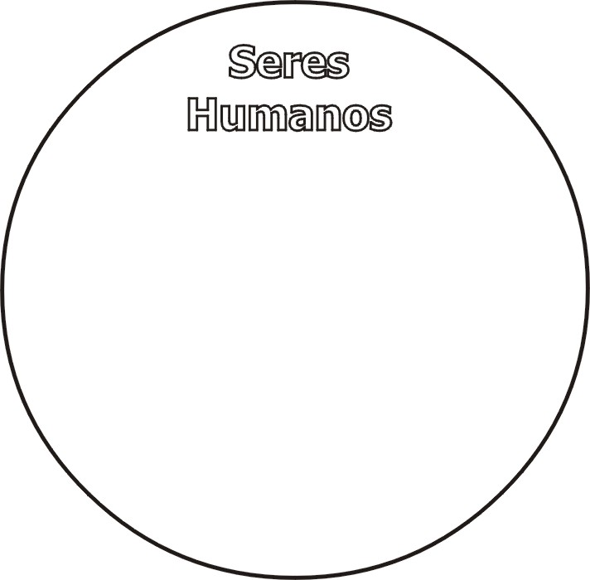

O decálogo
Prece Inicial
Primeiro momento: fazer as perguntas abaixo e escrever no quadro as respostas das crianças.
- O que é uma lei? Regra, dever, norma de fazer ou não fazer algo, mandamento de como proceder.
- Conhecem alguma lei? Quais?
Obs.: o evangelizador poderá levar um código e mostrar algumas leis que regem a sociedade (dizer a que assunto se referem e ler um artigo – exemplo: ler um artigo do Código de Trânsito).
Segundo momento: estabelecer a diferença entre Leis divinas e Leis humanas.
Leis divinas provêm dos espíritos superiores, são enviadas por Deus e não se modificam com o passar do tempo.
Leis humanas são elaboradas pelos seres humanos e se modificam, porque são, muitas vezes, imperfeitas como as pessoas que as fizeram. São feitas de acordo com o momento vivenciado e a situação. Assim, conforme a situação muda, a lei muda.
Obs.: o evangelizador poderá estabelecer um conceito utilizando as respostas dos evangelizandos. As leis citadas no início da aula foram elaboradas por quem? Elas mudam? Por quê? E as Leis criadas por Deus, mudam? Por quê? Não mudam porque são perfeitas.
- Conhecem alguma lei divina?
- Lei de reencarnação, pluralidade dos mundos, livre-arbítrio, sobrevivência do espírito após a morte do corpo físico, lei de evolução, comunicabilidade entre espíritos encarnados e desencarnados são leis divinas.
- As leis de amor e perdão ensinadas por Jesus (emissário de Deus) são leis divinas.
- O Decálogo (10 Mandamentos recebidos por Moisés) são leis divinas.
- O que sabem sobre o Decálogo?
O decálogo foi recebido no Monte Sinai por Moisés, que era médium. São dez regras de conduta. São leis divinas, porque foram enviadas por Deus através dos espíritos superiores e não mudam com o tempo ou a situação. São atuais até hoje.
Terceiro momento: distribuir os Dez Mandamentos para colar no caderno. Explicar que são leis de conduta do indivíduo para com Deus, para consigo mesmo e para com o próximo (escrever no quadro, para fixar). Veja abaixo subsídios ao evangelizador.
Quarto momento: dividir a turma em duplas. Distribuir um mandamento para cada dupla. Pedir que escrevam no caderno o que significa aquele mandamento, citando exemplos, para após apresentarem aos colegas. Pode ser feito um círculo para as apresentações. O evangelizador deverá aproveitar bem as respostas e solicitar a participação dos demais grupos para complementar as respostas. À medida que as duplas vão apresentando, perguntar em qual das três categorias o mandamento se enquadra: leis de conduta do indivíduo para com Deus, para consigo mesmo ou para com o próximo.
Prece de encerramento
Os Dez Mandamentos
1 - Amar a Deus acima de todas as coisas e ao próximo como a si mesmo.
2 - Não falar o nome de Deus em vão.
3 - Lembrar de santificar o dia de sábado.
4 - Honrar pai e mãe.
5 - Não matar.
6 - Não cometer adultério.
7 - Não roubar.
8 - Não prestar falso testemunho contra o próximo.
9 - Não desejar a mulher do próximo.
10 - Não desejar qualquer coisa que pertença ao próximo.

Subsídios ao evangelizador.
Os Dez Mandamentos recebidos por Moisés
1. Amar a Deus acima de todas as coisas e ao próximo como a si mesmo. Gratidão a Deus pelas coisas que Ele criou. Deus é um só. Não cultuar imagens. Amar a todas as pessoas, respeitando-as e fazendo o Bem. Amar a si mesmo também, aceitando-se como é e se esforçando para ser uma pessoa melhor, mais evoluída espiritualmente. (Dever para com Deus).
2. Não falar o nome de Deus em vão. Não dizer: Juro por Deus! Ai, meu Deus! Meu Deus! Não jurar por Deus. (Dever para com Deus).
3. Lembrar de santificar o dia de sábado. Não diz respeito ao sábado, como sendo um dia especial, mas refere-se a momentos para nos dedicarmos a Deus, independente do dia da semana e do horário. Momentos para a oração, para a vida em família. Momentos para o descanso do corpo físico. Reservar momentos para estudo dos ensinamentos de Jesus, como no Evangelho no Lar. (Dever para consigo mesmo).
4. Honrar pai e mãe. Obedecer, respeitar os pais ou as pessoas responsáveis por nós. Ser grato a eles por nos receberem em sua família, pela educação que recebemos. (Dever para com o próximo).
5. Não matar. Não matar seres humanos, animais ou plantas. Não ferir fisicamente as pessoas: bater, chutar, cutucar. Não ferir emocionalmente as pessoas, com palavras duras ou ofensas. (Dever para com o próximo).
6. Não cometer adultério. Não trair o(a) namorado(a), a esposa, o marido, o(a) companheira. Não enganar as pessoas; não dizer que um produto é bom quando não é ou que tem peso tal quando não tem. Não expressar sentimentos que não possui. (Dever para com o próximo).
7. Não roubar. Inclui também devolver o que pegou emprestado; cuidar do que é dos outros; respeitar as coisas dos outros. Não pixar muros e monumentos. Cuidar dos bens que são públicos como praças, ruas, calçadas, postes. (Dever para com o próximo).
8. Não prestar falso testemunho contra o próximo. Não mentir. Podemos enganar os outros por algum tempo, mas a mentira tem “pernas curtas” (logo é descoberta), e não enganamos nossa consciência e Deus. (Dever para com o próximo).
9. Não desejar a mulher do próximo. Respeitar o(a) namorado(a), a esposa, o marido, o(a) companheira do outro. Não fazer fofoca para terminar um namoro ou fazer um casal brigar. (Dever para com o próximo).
10. Não desejar qualquer coisa que pertença ao próximo. Não querer ter o que o outro tem, não invejar. Valorizar o que se tem. Não querer ser como o outro, com tal cabelo, nariz ou olhos (por exemplo). Não querer ter o pai, a mãe, os irmãos, a casa ou o carro dos outros. (Dever para com o próximo).

Pai Nosso
Prece inicial (perguntar se alguém conhece uma prece decorada e se gostaria de dizê-la).
Primeiro momento: relembrar que podemos orar em qualquer lugar e momento. Falar das características da prece: sinceridade, humildade, amor e fé em Deus.
Segundo momento: colocar em cima da mesa diferentes cartões, com diferentes cores (ou esconder pela sala). Cada pedaço é uma palavra (ou um grupo de palavras) e cada cor forma uma frase da oração Pai Nosso. Dividir em grupos, pela cor, para que formem as frases. Nesse momento o evangelizador distribui tiras de folhas de ofício ou similar para que os evangelizandos colem as frases individualmente. Depois de colada a frase, oportunizar que cada grupo converse cinco minutos sobre o significado do trecho da prece.
É importante que o evangelizador numere os cartões (no verso) para que o passo seguinte (terceiro momento), seja feito de acordo com a seqüência da oração. Veja, em negrito, como pode ser dividida a oração.
Terceiro momento: cada grupo cola em um cartaz único sua parte da oração Pai Nosso, explicando o significado daquele pedaço da prece ensinada por Jesus (o Evangelizador deve complementar, se necessário, os comentários do grupo). Ao final, explicar que essa oração foi ensinada por Jesus e que ela resume tudo aquilo de que necessitamos e que nos é lícito pedir ao Pai. Veja como pode ser dividida a oração.
OBS: Em O Evangelho segundo o Espiritismo, no capítulo 28, há uma análise detalhada sobre o significado da oração Pai Nosso. Outra fonte de consulta interessante é o livro Iniciação ao Espiritismo, de Terezinha Oliveira, Editora EME, (Capítulo 27 - Oração Dominical).
Quarto momento: todos recebem a oração, que pode ser colada no caderno. Veja a oração abaixo.
Prece de encerramento: cada grupo lê no cartaz, em conjunto, sua parte no Pai Nosso, como oração para encerrar a aula.

Oração Pai Nosso (esta é uma adaptação livre da oração, divulgada entre os espíritas e de autoria desconhecida.

Pai Nosso
Pai Nosso, que estás em toda a harmonia do Universo
Santificado seja o teu nome
Venha a nós o teu reino
Seja feita a tua vontade na Terra, no Espaço e em todos os mundos habitados
O pão do corpo e da alma dá-nos hoje, Senhor
Perdoa as nossas faltas e imperfeições
e dá-nos o sublime sentimento do perdão
para com aqueles que nos tem ofendido
Não nos deixai sucumbir às tentações da matéria,
às ciladas dos espíritos mais imperfeitos que nós,
mas envia-nos, Senhor, os bons para nos esclarecer
Que um raio de Tua luz se derrame sobre toda a humanidade sofredora.
Em nome de Deus, Cristo e a caridade.

Oração Pai Nosso para ser entregue (em pedaços) às crianças:
Pai Nosso
Pai Nosso, que estás em toda a harmonia do Universo
Deus é nosso Pai, Criador do Universo. Todos somos irmãos, filhos do Criador. Deus é Pai amoroso, e podemos nos dirigir diretamente a Ele em nossas preces.
Santificado seja o teu nome
Se sintonizamos com Deus, podemos sentir sua presença, pois em todos os lugares há provas da sabedoria e do amor Divinos. Devemos louvar a Deus e agradecer a Ele a vida, a família e as experiências, alegrias e tristezas que vivenciamos a fim de evoluirmos espiritualmente.
Venha a nós o teu reino
Cada um deve colocar os ensinamentos de Jesus em prática, a fim de que se instale o reino de Deus em nós, que é o reino da paz, da justiça e do amor; as Leis Divinas estão gravadas na consciência de cada ser humano.
Seja feita a tua vontade na Terra, no Espaço e em todos os mundos habitados
A vontade de Deus está expressa na Lei de Causa e Efeito, na Lei de Amor. Devemos vigiar nossos atos, pois tudo de bom e de ruim que fazemos gera conseqüências. E ter resignação para aceitar estas conseqüências.
O pão do corpo e da alma dá-nos hoje, Senhor
Pedir apenas o necessário. Pedir o pão que alimenta o corpo físico e o pão da alma que é a fé, a confiança em Deus; Dai-nos o pão de cada dia, ou seja, os meios de adquirir, pelo trabalho, as coisas necessárias à vida, pois não devemos pedir o supérfluo, o desnecessário.
Perdoa as nossas faltas e imperfeições e dá-nos o sublime sentimento do perdão para com aqueles que nos tem ofendido
Assumimos o compromisso de perdoar o nosso irmão, sem mágoa, sem rancor, esquecendo a ofensa. Somos espíritos ainda imperfeitos, erramos muitas vezes, mas nos comprometemos a esforçarmo-nos para sermos caridosos, perdoando e esquecendo as ofensas contra nós proferidas.
Não nos deixai sucumbir às tentações da matéria, às ciladas dos espíritos mais imperfeitos que nós, mas envia-nos, Senhor, os bons para nos esclarecer
Analisar as situações, aprender com os erros, procurar fazer sempre o bem, o correto. Não basta não fazer o mal, é necessário fazer o bem. Estar atento às influências espirituais de encarnados e desencarnados. Importante que combatamos nossas más inclinações e vícios, porque nossas imperfeições são portas abertas às influências de outros espíritos que desejam nos prejudicar.
Que um raio de Tua luz se derrame sobre toda a humanidade sofredora.
Em nome de Deus, Cristo e a caridade.
Compreender que Deus é justo e só faz o bem. Bem sofrer é aproveitar o sofrimento para crescer moral e espiritualmente, sendo resignado, mas sem acomodação.

Pai Nosso II
Prece inicial
Primeiro momento: fazer um cartaz em que a primeira letra de cada figura forme o tema da aula: PAI NOSSO, para que os evangelizandos descubram qual o assunto a ser abordado.
Segundo momento: fazer os seguintes questionamentos aos evangelizandos:
1 - Quem conhece a oração do Pai Nosso?
2 - Que outros nomes possui esta oração? (Oração Dominical ou Oração do Senhor, porque os discípulos chamavam Jesus de Dominus - Senhor em latim)
3 - Quem ensinou esta prece?
4 - A quem é dirigida esta oração?
Terceiro momento: Explicar o significado de cada trecho da oração, utilizando-se das gravuras sugeridas.
Obs.: esta é uma adaptação livre da oração, divulgada entre os espíritas e de autoria desconhecida.
Pai Nosso  Deus é nosso Pai, criou a todos igualmente, portanto somos todos irmão. Deus é Pai amoroso e justo, tudo que Ele faz é para o nosso bem, podemos nos dirigir diretamente a Ele em nossas preces. | 
Que estás em toda a harmonia do Universo  Deus criou o universo e tudo que nele existe, objetivando a nossa evolução. Enviou-nos Jesus, nosso irmão, espírito mais evoluído que encarnou na Terra para nos servir de guia e modelo. | 
Santificado seja o teu nome  Se sintonizamos com Deus, podemos sentir sua presença, pois em todos os lugares há provas da sabedoria e do amor Divinos. Devemos louvar a Deus e agradecer a Ele a vida, a família, as alegrias e tristezas que vivenciamos a fim de evoluirmos espiritualmente. | 

Venha a nós o teu reino. Seja feita a tua vontade na Terra, no espaço e em todos os mundos habitados  Cada um deve colocar os ensinamentos de Jesus em prática, a fim de que se instale o reino de Deus em nós, que é o reino da paz, da justiça e do amor. As leis Divinas estão gravadas na consciência de cada ser humano.  A vontade de Deus está expressa na Lei de Causa e Efeito e na Lei de Amor. Devemos ter resignação e sabedoria para aceitar as conseqüências de nossos atos. | 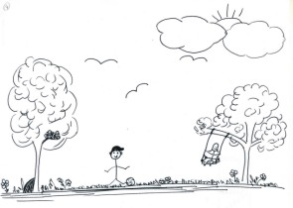
O pão do corpo e da alma dá-nos hoje, Senhor  Devemos pedir apenas o necessário. Dá-nos o pão que alimenta o corpo físico. O pão da alma é a fé, a confiança em Deus; dai-nos o pão de cada dia, ou seja, os meios de adquirir, pelo trabalho, as coisas necessárias à vida, pois não devemos pedir o supérfluo, o desnecessário. | 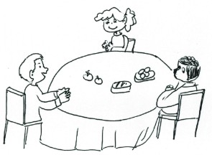
Perdoa as nossas faltas e imperfeições, dá-nos o sublime sentimento do perdão para com aqueles que nos tem ofendido  Assumimos o compromisso de perdoar o nosso irmão, sem mágoa, sem rancor, esquecendo a ofensa. Somos espíritos ainda imperfeitos, erramos muitas vezes, mas nos comprometemos a nos esforçar para sermos caridosos, perdoando e esquecendo as ofensas contra nós proferidas, como queremos ser tratados quando errarmos. | 
Não nos deixai sucumbir às tentações da matéria, às ciladas dos espíritos mais imperfeitos que nós, mas envia-nos, Senhor, os bons para nos esclarecer.  Analisar as situações, aprender com os erros, procurar fazer sempre o bem, o correto. Não basta não fazer o mal, é necessário fazer o bem. Estar atento às influências espirituais de encarnados e desencarnados. Importante que combatamos nossas más inclinações e vícios, porque nossas imperfeições são portas abertas às influências de outros espíritos que desejam, por ingenuidade, nos prejudicar. | 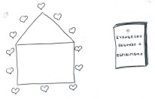
Que um raio de Tua luz se derrame sobre toda a humanidade sofredora. Em nome de Deus, Cristo e a caridade.  Compreender que Deus é justo e só faz o bem. Bem sofrer é aproveitar o sofrimento para crescer moral e espiritualmente, sendo resignado, mas sem acomodação. Nada acontece sem a permissão de Deus, Pai Justo, que sempre nos oportuniza reparar a falta praticada contra o próximo ou a nós mesmos. | 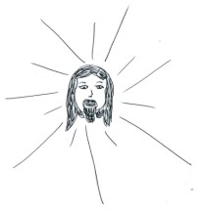

Obs.: em O Evangelho segundo o Espiritismo, no capítulo 28, há uma análise detalhada sobre o significado da oração Pai Nosso. Outra fonte de consulta interessante é o livro Iniciação ao Espiritismo, de Terezinha Oliveira, Editora EME, (Capítulo 27 - Oração Dominical).
Prece de encerramento: todos recebem a oração que pode ser colada no caderno. Convidar os evangelizandos a realizar, em conjunto, a oração do Pai Nosso como prece de encerramento da aula.
Pai Nosso
Pai Nosso, que estás em toda a harmonia do Universo
Santificado seja o teu nome
Venha a nós o teu reino
Seja feita a tua vontade na Terra, no Espaço e em todos os mundos habitados
O pão do corpo e da alma dá-nos hoje, Senhor
Perdoa as nossas faltas e imperfeições
e dá-nos o sublime sentimento do perdão
para com aqueles que nos tem ofendido
Não nos deixai sucumbir às tentações da matéria,
às ciladas dos espíritos mais imperfeitos que nós,
mas envia-nos, Senhor, os bons para nos esclarecer
Que um raio de Tua luz se derrame sobre toda a humanidade sofredora.
Em nome de Deus, Cristo e a caridade.

Perdão
Prece Inicial
Primeiro momento: contar a história “A batata’’. Para tornar mais interessante a narrativa o evangelizador poderá levar uma batata boa e uma batata podre, bem como uma mochila (para colocar a batata enquanto conta a história). Interessante, também, que o evangelizador desenhe uma carinha nas batatas, para despertar maior interesse na narrativa. Veja abaixo a história.
Segundo momento: conversar sobe a mensagem da história.
- Como agimos? Guardamos mágoa? Sabemos que muitas vezes não é fácil perdoar, mas através da prática cada vez se torna mais fácil.
- O que é perdoar de verdade? Esquecer (com o coração) o que aconteceu, compreender a outra pessoa, não guardar mágoas, não desejar mal ao outro.
- Perdoar faz bem? Perdoar faz bem para quem perdoa. Não perdoar é guardar lixo no coração. A ciência já comprovou que o perdão é fonte de saúde, pois quando estamos magoados ficamos mais fragilizados. Guardar mágoa é como deixar que um “veneninho” circule no nosso sangue, fazendo mal ao nosso corpo e podendo causar doenças. Por outro lado, quando agimos com tolerância, indulgência, procurando não guardar ressentimentos, estamos aumentando nossas defesas imunológicas.
- Devemos nos vingar? Não devemos querer vingança. Lembrar da lei de causa e efeito, que dá a cada um conforme seus atos. Jesus ao nos orientar a oferecer a outra face, não proibiu a defesa, mas condenou a vingança. Ante a face do mal, mostrar a face do bem; ante a indiferença, a compaixão; ante a vingança, oferecer o perdão; frente ao orgulho, ser humilde; quando nos mostrarem a face do egoísmo, pratiquemos a caridade; ante a face do ódio, ofereçamos a face do amor.
- Se eu perdoar o que acontece com o agressor? Perdoar não é admitir que o agressor está certo e nem liberá-lo de resgatar seus erros, pois ele continuará sujeito à reparação, porém a Justiça Divina se encarregará disso. Precisamos acreditar que a Lei Divina cumprir-se-á independente das nossas atitudes, pois ela se auto-regula e se auto-aplica, não necessitando da nossa ação.
- Perdoar para ser perdoado, conforme diz o Pai Nosso: perdoe as nossas ofensas assim como nós perdoamos os nossos ofensores.
- Importante se colocar no lugar do ofensor. Ele pode estar passando por um momento difícil, com problemas. Quem agride, ofende, machuca, ainda não aprendeu sobre o amor. Quando passarmos a entender que o agressor só age assim porque ainda não compreendeu o caminho da felicidade, não nos ofenderemos.
- Devemos fazer aos outros o que desejamos para nós. Devemos perdoar sempre, que foi o que Jesus quis dizer quando falou que devemos “Perdoar setenta vezes sete vezes”. Sabemos que isso é difícil, mas o nosso esforço aliado à prece tornará isso possível. Importante nos autoperdoarmos porque somos espíritos ainda imperfeitos, sujeitos a errar. Mas devemos nos esforçar para não errar, e fazer sempre o nosso melhor. E se errarmos, devemos nos perdoar, reiniciando a caminhada.
- Quem perdoa se sente melhor, mais leve, mais tranqüilo, dorme melhor. Perdoar é uma atitude inteligente.
Terceiro momento - atividade: distribuir uma folha em branco e recortes de revistas que contenham situações envolvendo mais de uma pessoa e pedir que as crianças criem uma pequena história tendo como base a gravura.
Prece de encerramento
História:
A batata
Augusta estava muito chateada porque Lívia havia perdido um DVD que levou emprestado. Embora a menina já tivesse pedido desculpas, Augusta não queria brincar com ela. E, para completar, disse que não perdoava e que não queria mais falar no assunto.
A mãe de Augusta, Dona Luísa, não entendia como uma amizade tão antiga e tão bonita poderia acabar, de repente e por um motivo qualquer. Sugeriu então:
- Vamos fazer o seguinte: enquanto você estiver magoada com sua amiga, você vai carregar esta batata pra todo lado. Ela será sua nova amiga.
Augusta concordou, contando que não precisasse desculpar Lívia, pois achava que assim daria uma boa lição na garota. Passou então a carregar a batata pela casa. Quando foi tomar banho, lavou a batata, colocou perfume e até desenhou uma carinha na nova amiga.
No outro dia, antes de ir para a Escola, a mãe perguntou:
- Vai falar hoje com sua amiga Lívia?
- Nem pensar... – respondeu Augusta.
- Então leve a batata para a Escola. – disse firmemente a mãe.
Augusta achou estranho, mas no meio da mochila, ninguém ia perceber. Durante o intervalo, lembrou que Lívia era uma amiga muito legal. Teve vontade de desculpá-la, mas era orgulhosa: achava que estava certa e que a amiga devia sofrer.
No dia seguinte a mãe argumentou que alimentar sentimentos ruins prejudicava somente a quem sentia. Mas nada fazia Augusta mudar de idéia. E, conforme o combinado, enquanto não perdoasse a amiga, carregaria a batatinha.
- Por mim tudo bem – resmungou a menina cheia de mágoa.
Porém, no terceiro dia, a batatinha começou a ter um cheiro esquisito. Perguntaram o que havia na mochila. Augusta desconversou.
- Não dá mais! A batata está cheirando mal! – disse aflita ao chegar em casa.
- Mas foi você quem escolheu carregar mágoa – disse Dona Luísa.
- E o que isso tem a ver com a batata? – quis logo saber.
Então, calmamente, a mãe explicou que a batatinha simbolizava a mágoa que ela sentia pela amiga. E que os sentimentos ruins não faziam mal à Lívia, mas sim à filha, que estava emitindo energias negativas, semelhante à batatinha que cheirava mal.
- Quando apenas dizemos que perdoamos, mas não esquecemos o que nos magoou, é como guardar a batatinha no guarda-roupa... Ficamos guardamos algo que só nos fará mal. Já pensou depois de um mês?
- Nem quero imaginar. Augusta finalmente compreendeu que ódio e mágoa são sentimentos que prejudicam somente a quem os sente.
Depois dessa conversa, Augusta perdoou Lívia e esqueceu completamente o que aconteceu.
Ainda hoje, quando pensa em não perdoar ou guardar mágoa de alguém, lembra logo do cheiro ruim da batata que carregou, e trata logo de perdoar a pessoa e esquecer o fato.
História baseada em mensagem sem autoria, recebida pela Internet
Claudia Schmidt
Sugestão de texto para distribuir aos evangelizandos
Perdoar: uma atitude inteligente
Perdoar faz bem para quem perdoa, pois quando perdoamos nos sentimos bem e tranqüilos. Quando não perdoamos, ou ficamos magoados, guardamos lixo no coração.
O perdão verdadeiro é o que vem do coração e inclui esquecer a mágoa e não desejar mal ao ofensor. Conforme ensinou Jesus, devemos perdoar setenta vezes sete vezes, ou seja, devemos perdoar sempre e a todas as pessoas.

Pluralidade dos Mundos Habitados
Prece Inicial
Primeiro momento: escrever no quadro a seguinte frase: "Há muitas moradas na casa de meu Pai". Pedir que as crianças expliquem o significado deste ensinamento de Jesus. Concluir que as moradas (casas) são os planetas, a casa do Pai é o Universo e o Pai de Jesus (e nosso) é Deus.
Segundo momento: mostrar gravura do nosso Sistema Solar aos evangelizandos. Perguntar: Existe vida fora da Terra? (Incentivar uma resposta motivada: por quê?)
Você poderá construir um móbile do Sistema Solar com bolas de isopor de diferentes tamanhos ou colá-las em um cartaz, como no modelo abaixo, no lugar do desenho dos planetas. São idéias que auxiliam para tornar a aula mais interessante e melhorar o entendimento dos evangelizandos.


Terceiro momento: mostrar uma figura do Universo e dentro dele a Via-Láctea. Explicar que apenas em nossa galáxia existem cerca de 400 milhões de estrelas como o nosso sol. Concluir, com os evangelizandos, que há muitos planetas semelhantes ao nosso ou que possuem condições de vida (mesmo diferente da nossa). Os mundos e os seres que neles encarnam estão em diferentes etapas evolutivas, resultando em diferentes tipos de mundos e variadas espécies de corpos materiais, mais ou menos sutis.
Quarto momento: citar as diferentes classificações de mundos, segundo a evolução. Dividir a turma em cinco grupos, sorteando os tipos de mundo entre os grupos, para que eles conversem sobre como deve ser a vida naquele mundo.
Quinto momento: distribuir a cada grupo um texto referente ao mundo que estava sendo discutido, pedindo que eles confiram se estavam certos em suas deduções e tirem as dúvidas. Veja abaixo sugestão de texto.
Sexto momento: o evangelizador levará um cartaz em papel pardo, com a seguinte frase: "Há muitas moradas na casa de meu Pai". Logo abaixo da frase, constará a classificação dos mundos, cada um de uma cor de caneta, em ordem de evolução. Pedir a cada grupo que apresente as principais características do mundo que estudou. Neste momento o evangelizador deverá ir escrevendo as características no cartaz, de modo que todos possam observar as diferenças entre eles. Ao final, perguntar a que mundo pertence o planeta Terra, relembrando suas características de Mundo de Provas e Expiações. Lembrar, também, como ocorre a progressão material dos mundos: através do progresso moral dos seres que o habitam. O cartaz poderá ser exposto no Grupo Espírita de modo que todos possam ver e aprender o conteúdo estudado. Veja abaixo subsídios ao evangelizador.
Prece de encerramento
Sugestão de texto
Mundos Primitivos:
- Os espíritos realizam suas primeiras experiências no plano material;
- São de certo modo, seres primitivos que o habitam, mas sem nenhuma beleza;
- Utilizam-se principalmente de instintos, não tendo desenvolvido a benevolência, nem sabem separar o justo do injusto;
- A força bruta é a única lei;
- Carentes de indústrias e de invenções, os seres passam a vida em busca de alimentos.

Mundos de Provas e Expiações:
  - Os espíritos colhem os resultados de seus erros, predominando o mal porque há, ainda, muita ignorância;
  - Os espíritos possuem grande imperfeição moral;
  - Os seres encarnados têm a oportunidade de apagar o mal que realizaram através de boas atitudes;
  - Neste tipo de Mundo, os espíritos lutam, ao mesmo tempo, com a perversidade dos homens e com a inclemência da natureza, desenvolvendo as qualidades do coração e a inteligência.

Mundos de Regeneração:
    - São mundos de transição entre os mundos de expiação e os mundos felizes;
    - Nestes mundos, os seres ainda se acham sujeitos às leis que regem a matéria, mas todos conhecem as leis de Deus e tentam cumpri-las;
    - Os espíritos superaram as paixões, o orgulho, a inveja e o ódio;
    - Não existe a felicidade plena, mas um início de felicidade.

Mundos Ditosos
      - Mundos onde há mais bem do que mal;
      - Não há senhores, nem escravos;
      - Só a superioridade moral e intelectual estabelece diferença entre os seres;
      - Um laço de amor e fraternidade une os seres;
      - Todos têm o necessário para viver, ninguém se acha em expiação (colhendo resultado de seus erros);
      - Os seres buscam a perfeição espiritual, a fim de se tornarem espíritos puros.

Mundos celestes ou divinos:
        - Mundos onde só há o bem;
        - Os espíritos não estão mais sujeitos à encarnação em corpos perecíveis. Mundos onde habitam espíritos puros;
        - Destino de todos os espíritos, a ser conquistado através da evolução espiritual.

Textos de esclarecimentos para o Evangelizador¹:
Há inumeráveis planetas habitados, como moradas do Pai.
Existem muitos mundos habitados? Inumeráveis. Só no nosso sistema solar contamos mais próximos de nós: Mercúrio, Vênus, Marte, Júpiter, Saturno, Urano, Netuno e Plutão.
Esses mundos são maiores que a Terra? Urano é 74 vezes maior do que a Terra; Netuno é 100 vezes maior; Saturno 864 e Júpiter 1.300; Vênus e Mercúrio são menores; e Marte é mais ou menos igual à Terra.
E a Lua? É um satélite da Terra.
Os outros mundos também têm luas? Nem todos, mas Urano tem cinco, Marte tem duas, Saturno dez, além de dois imensos anéis luminosos; Netuno tem duas, Plutão tem uma, Júpiter tem catorze. Este mundo colossal, Júpiter, não está, como a Terra, sujeito às vicissitudes das estações, nem às bruscas alternativas da temperatura: é favorecido com uma primavera constante.
O que são as estrelas? São sóis como o que nos alumia, e se alguns deles, não obstante serem milhões de vezes maiores do que o nosso, parecem pequenos, é porque estão a imensas distâncias do nosso mundo.
Esses sóis alumiam Terras como a nossa? Cada um deles é centro de um sistema planetário, como, no caso, o Sol do nosso sistema.
A constituição física dos mundos é sempre a mesma? Não; às vezes diferem em tudo. Do mesmo modo se dá com os seres que os habitam. A harmonia das formas fortalece, pela diversidade dos meios, a Lei da Unicidade Divina.
Como os mundos se acabam? Com o tempo se transformam, como acontece, na natureza, a tudo que não é espírito. Só o espírito é imortal.
¹Transcrito do livro Espiritismo para as Crianças, de Cairbar Schutel, 28a edição; Casa Editora, setembro de 1995

Pluralidade dos mundos
105 - Os diferentes mundos que circulam no espaço são povoados de habitantes como a Terra?
Todos os Espíritos o afirmam, e a razão diz que deve ser assim. A Terra, não ocupando no Universo nenhuma classe especial, nem pela sua posição, nem pelo seu volume, nada poderia justificar o privilégio exclusivo de ser habitada. Por outro lado, Deus não pode ter criado esses bilhões de globos só para o prazer dos nossos olhos; tanto menos que o maior número escapa à nossa vista.
(O Livro dos Espíritos, nº 55. - Revista Espírita, 1858, pág. 65: Pluralidade dos mundos, por Flammarion).

106 - Se os mundos são povoados, podem sê-lo de habitantes em tudo semelhantes aos da Terra? Em uma palavra, esses habitantes poderiam viver entre nós e nós entre eles?
A forma geral poderia ser mais ou menos a mesma, mas o organismo deve estar adaptado ao meio no qual deve viver, como os peixes estão feitos para viverem na água e os pássaros no ar. Se o meio é diferente, como tudo leva a crer, e como parecem demonstrá-lo as observações astronômicas, o organismo deve ser diferente; não é, pois, provável que, em seu estado normal, eles possam viver uns entre os outros com os mesmos corpos. É o que confirmam todos os Espíritos.
107 - Admitindo-se que esses mundos estejam povoados, eles estão, no aspecto intelectual e moral, na mesma posição da Terra?
Segundo o ensinamento dos Espíritos, os mundos estão em graus de adiantamento muito diferentes; alguns estão nas mesmas condições que a Terra; outros estão mais atrasados: os homens aí estão mais embrutecidos, mais materiais e mais inclinados ao mal. Há, ao contrário, os que são mais avançados moral, intelectual e fisicamente, onde o mal moral é desconhecido, onde as artes e as ciências alcançam um grau de perfeição que não podemos compreender, onde a organização física, menos material, não está sujeita nem aos sofrimentos, nem às doenças, nem às enfermidades; os homens aí vivem em paz, sem procurar se prejudicarem, isentos de desgostos, de inquietações, afeições e necessidades que os assediam sobre a Terra. Há, enfim, os mais avançados ainda, onde o envoltório corporal, quase fluídico, se aproxima cada vez mais da natureza dos anjos. Na série progressiva dos mundos, a Terra não está nem na primeira nem na última categoria, mas é ela um dos mais materiais e dos mais atrasados.
(Revista Espírita, 1858, págs. 67, 108 e 223 - Idem, 1860, págs. 318 e 320 - A Moral Evangélica Segundo o Espiritismo, cap. III).
Publicado no livro O que é o Espiritismo, de Allan Kardec, editora FEB.

A pluralidade dos mundos - Revista Espírita, março de 1858
Quem não teria perguntado, considerando a Lua e os outros astros, se esses globos são habitados?
Antes que a ciência nos tivesse iniciado quanto à natureza desses astros, disso se podia duvidar hoje, no estado atual dos nossos conhecimentos, há, pelo menos, probabilidades; mas fizeram-se a essa idéia, verdadeiramente sedutora, objeções tiradas da própria ciência. A Lua, diz-se, parece não ter mais atmosfera, e, talvez, água. Em Mercúrio, tendo em vista a sua proximidade do Sol, a temperatura média deve ser a do chumbo fundido, de sorte que, se houver chumbo, deverá correr como a água dos nossos rios. Em Saturno, é tudo o oposto; não temos termo de comparação para o frio que nele deve reinar; a luz do Sol, ali, deve ser muito fraca, apesar do reflexo das suas sete luas e do seu anel, porque, a essa distância, o Sol não deve parecer senão como uma estrela de primeira grandeza. Em tais condições, pergunta-se se seria possível viver.
Não se concebe que, uma semelhante objeção possa ser feita por homens sérios. Se a atmosfera da Lua não pôde ser percebida, é racional que disso se infere que não exista? Não pode estar formada de elementos desconhecidos ou muito rarefeitos para não produzir refração sensível? Diremos a mesma coisa da água ou dos líquidos que nela existam. Com relação aos seres vivos, não seria negar o poder divino crendo impossível uma organização diferente da que nós conhecemos, quando, sob os nossos olhos, a previdência da Natureza se estende com uma solicitude tão admirável até o menor dos insetos, e dá, a todos os seres, órgãos apropriados ao meio ao qual devem habitar, seja sob a água, o ar ou a terra, seja mergulhados na obscuridade ou expostos ao clarão do Sol? Se não tivéssemos jamais visto os peixes, não poderíamos conceber seres vivos na água; não faríamos uma idéia da sua estrutura. Quem poderia crer, ainda há pouco tempo, que um animal pudesse viver um tempo indefinido no seio de uma pedra! Mas, sem falar desses extremos, os seres que vivem sob o fogo da zona tórrida poderiam existir nos gelos polares? E, todavia, há, nesses gelos, seres organizados para esse clima rigoroso e que não poderiam suportar o ardor de um sol vertical. Por que, pois, não admitiríamos que seres possam estar constituídos de modo a viverem sobre outros globos e num meio todo diferente do nosso? Seguramente, sem conhecer a fundo a constituição física da Lua, dela sabemos o bastante para estarmos certos de que, tais como somos, ali não poderíamos viver, tanto como não o podemos no seio do Oceano, em companhia dos peixes.
Pela mesma razão, os habitantes da Lua, se pudessem vir à Terra, constituídos para viverem sem ar, ou num ar muito rarefeito, talvez muito diferente do nosso, seriam asfixiados em nossa espessa atmosfera, como o somos quando caímos na água. Ainda uma vez, se não temos a prova material e visual da presença de seres vivos em outros mundos, nada prova que não possam existir, cujo organismo seja apropriado a um meio ou a um clima qualquer. O simples bom senso nos diz, ao contrário, que assim deve ser, porque repugna à razão crer que esses inumeráveis globos que circulam no espaço não são senão massas inertes e improdutivas. A observação nos mostra, deles, superfícies acidentadas por montanhas, vales, barrancos, vulcões extintos ou em atividade; por que, pois, não haveriam seres orgânicos? Seja, dir-se-á; que haja plantas, mesmo animais, isso pode ser; mas seres humanos, homens civilizados como nós, conhecendo Deus, cultivando as artes, as ciências, isso será possível?
Seguramente, nada prova, matematicamente, que os seres que habitam os outros mundos sejam homens como nós, moralmente falando; mas, quando os selvagens da América viram desembarcar os Espanhóis, não duvidaram mais que, além dos mares, existia um outro mundo cultivando artes que lhes eram desconhecidas. A terra é salpicada de uma inumerável quantidade de ilhas, pequenas ou grandes, e tudo o que é habitável está habitado; não surge um rochedo no mar que o homem não plante, no instante, sua bandeira. Que diríamos se os habitantes de uma das menores dessas ilhas, conhecendo perfeitamente a existência das outras ilhas e continentes, mas, jamais havendo tido relações com aqueles que os habitam, se cressem os únicos seres vivos do globo? Nós lhes diríamos: Como podeis crer que Deus haja feito o mundo só para vós? Por qual estranha bizarria vossa pequena ilha, perdida num canto do Oceano, teria o privilégio de ser a única habitada? Podemos dizer outro tanto de nós com respeito às outras esferas. Por que a Terra, pequeno globo imperceptível na imensidão do Universo, que não se distingue dos outros planetas nem pela sua posição, nem pelo seu volume, nem pela sua estrutura, porque não é nem a menor nem a maior, nem está no centro e nem na extremidade, por que, digo, seria, entre tantas outras, a única residência de seres racionais e pensantes? Que homem sensato poderia crer que esses milhões de astros, que brilham sobre as nossas cabeças, tenham sido feitos para recrear a nossa visão? Qual seria, então, a utilidade desses outros milhões de globos imperceptíveis a olho nu, e que não servem nem mesmo para nos clarear? Não haveria, ao mesmo tempo, orgulho e impiedade em pensar que assim deve ser? Àqueles que a impiedade pouco toca, diremos que é ilógico.
Chegamos, pois, por um simples raciocínio, que muitos outros fizeram antes de nós, a concluir pela pluralidade dos mundos, e esse raciocínio se encontra confirmado pela revelação dos Espíritos. Eles nos ensinam, com efeito, que todos esses mundos são habitados por seres corpóreos apropriados à constituição física de cada globo; que, entre os habitantes desses mundos, uns são mais, outros são menos, avançados do que nós do ponto de vista intelectual, moral e mesmo físico. Ainda mais, hoje, sabemos que podemos entrar em relação com eles, e deles obter notícias sobre o seu estado; sabemos, ainda, que não só todos esses globos são habitados por seres corpóreos, mas, que o espaço está povoado por seres inteligentes, invisíveis para nós por causa do véu material lançado sobre a nossa alma, e que revelam a sua existência por meios ocultos ou patentes. Assim, tudo é povoado no Universo, a vida e a inteligência estão por toda parte: sobre os globos sólidos, no ar, nas entranhas da terra, e até nas profundezas etéreas. Haverá, nessa doutrina, alguma coisa que repugne à razão? Não é, ao mesmo tempo, grandiosa e sublime? Ela nos eleva pela nossa própria pequenez, diferentemente desse pensamento egoísta e mesquinho que nos coloca como os únicos seres dignos de ocupar o pensamento de Deus.

Provas da existência de Deus
Prece Inicial
Primeiro momento: a)Técnica da água com açúcar: levar para a sala uma jarra transparente com água e açúcar (misturando previamente), servir um pouco dessa água para que cada evangelizando experimente.
b) Técnica do balão: dar para cada evangelizando um balão (se o evangelizador preferir, pode dar apenas para uma criança, fazendo um sorteio), ou utilizar sacos de plástico transparente, para melhor visualização. Pedir que os evangelizandos encham de ar o balão ou o saco plástico.
Questionar:
- Qual o sabor da água? A água tem cor?
- O que será que colocamos na água?
- Como vocês sabem que é açúcar? Vocês estão vendo o açúcar?
- O que tem dentro do balão?
- O ar possui cor? E forma?
- Vocês já viram Deus? Será que ele existe?
- Como vocês sentem a existência de Deus?
Segundo momento: comentários do evangelizador. Assim como vocês sentem a água doce e não enxergam o açúcar, percebem que o balão está cheio, mas não enxergam o ar dentro dele, assim é com relação a Deus, não O enxergamos, mas Ele existe e está presente em todas as coisas da criação.
Terceiro momento: trabalhar o texto "Resposta de Mãe". Leitura, jogral, perguntar e esclarecer o significado das palavras e expressões como: alvorada, orvalhada, céu tranqüilo, no templo do coração, entre outras. Veja abaixo o texto.
Quarto momento: ilustrar o trecho do texto que o evangelizando mais gostou. Expor os trabalhos em um mural, papel pardo ou varal.
Prece de encerramento
Texto:
Resposta de Mãe
- Minha mãe, onde está Deus?
- Ora esta minha filha, Deus está na luz
que brilha sobre a Terra, pelos céus.
Permanece na alvorada,
No vento que embala os ninhos,
No canto dos passarinhos,
Na meiga rosa orvalhada.

Respira na água cantante
Da fonte que se desata,
No luar de leite e prata,
Está na estrela distante.

Vive no vale e na serra,
Onde mais? Como explicar-te?
Deus existe em toda à parte,
Em todo lugar da Terra...

- Ó mamãe? Como senti-lo,
Bondoso, sublime e forte?
Será preciso que a morte
Nos conduza ao céu tranqüilo?

- Não filhinha! Ouve a lição,
Guarda a fé com que te falo,
Só podemos encontrá-lo
No templo do coração.
Livro Jardim da Infância - Francisco Cândido Xavier - FEB
Reencarnação
Prece Inicial
Primeiro momento: contar uma história sobre reencarnação.
Obs.: Veja abaixo a sugestão de história com o tema reencarnação: O pequeno herói anônimo. O evangelizador também pode solicitar, por e-mail (evangelizacao@searadomestre.com.br), que enviaremos uma história chamada “O presente”, que adaptamos de uma revista em quadrinhos.
Segundo momento: conversa dialogada acerca do tema da aula.
- Quantas vezes acham que já reencarnaram?
- Existem no Mundo Espiritual, Departamentos, Ministérios, que cuidam da nossa reencarnação: como vai ser nosso corpo, em que família vamos reencarnar, quanto tempo vamos ficar na Terra.
- Por que não lembramos do nosso passado? Para facilitar o aprendizado, e para reparar as faltas cometidas, pois já erramos várias vezes e teríamos vergonha de nossos erros. Também para facilitar a reaproximação com pessoas que não gostamos ou que precisamos aprender a amar.
- Por que reencarnar? Para corrigir os erros, aprender a ser bom, amoroso, amigo.
- Reencarnamos em diferentes condições: ricos ou pobres, de uma raça, morando em um país ou outro.
- Temos laços de afeto que podem nos levar a reencarnar em uma família determinada, para conviver com certas pessoas (é a nossa família espiritual), ou com pessoas que temos dificuldades para aprendermos a amar e perdoar.
- Existe uma lei que rege as reencarnações. Qual é? Lei de Causa e Efeito. Todo efeito tem uma causa:
  - Se tomar sol demais, fica com insolação.
  - Se comer demais, passa mal.
  - Se for invejoso ou fofoqueiro, perde os amigos.
  - Se mentir, vão descobrir e não confiam mais.
  - Se brigou com alguém e não perdoou, talvez tenha que reencarnar para apreender a conviver com aquela pessoa.
    - Nossa condição no mundo espiritual, quando desencarnarmos, vai variar de acordo com o que fizermos aqui, se fomos bons ou maus.
    - Não devemos esquecer que a reencarnação é um presente de Deus. E jamais devemos matar alguém ou nos matarmos. Suicídio é uma atitude que traz muito arrependimento e aumenta o nosso sofrimento. Não existem problemas sem solução, Deus, Pai amoroso e justo, sempre nos dá as condições necessárias para superarmos nossas dificuldades. Devemos nos ligar através da prece, à espiritualidade amiga, ao nosso anjo da guarda, a Deus, a Jesus e com certeza teremos auxílio.
    - Reencarnamos para evoluir, para aprender.
Terceiro momento - atividade: caça-palavras. Veja abaixo.
Prece de encerramento
História
O pequeno herói anônimo
A situação não estava nada fácil. O pai, há muito tempo, tinha os abandonado; os irmãos mais velhos moravam nas ruas, vivendo cada um por si; a mãe, com uma doença que parecia não ter fim...
Joãozinho, com 12 anos, é quem dava conta de tudo. Fazendo biscates e pequenos serviços conseguia cuidar da mãe enferma e alimentar os dois irmãos menores, preocupando-se com seus estudos, já que ele próprio não podia mais ir à escola. Quem o conhecia não podia acreditar que este menino, tão frágil, tão franzino por causa da desnutrição na infância, tivesse tanta força e coragem para tudo suportar. Joãozinho não reclamava de nada: nem da infância perdida, nem da escola abandonada, nem do pai irresponsável; resignado, enfrentava a situação da melhor maneira, procurando estar sempre alegre e de bom ânimo.
Do ponto de vista comum dos homens, Deus parecia injusto colocando tanta carga de responsabilidade sobre ombros tão frágeis e desprotegidos. Porém, do ponto de vista espiritual, a visão é bem diferente! Os benfeitores espirituais e Joãozinho sabiam que esse era o único caminho para a sua redenção.
Joãozinho na reencarnação anterior havia sido Dr. João, filho de uma família nobre e abastada. Mas, ao invés de utilizar as facilidades e os recursos de que dispunha para fazer o bem e ajudar as pessoas a se tornarem melhores, empregou-os como instrumento de opressão e satisfação dos prazeres desenfreados.
Com o poder e o dinheiro nas mãos, destruiu famílias, prejudicou pessoas, infelicitou muitas jovens. Após desencarnar, o Dr. João já não era mais famoso nem poderoso, mostrando quem realmente era: um Espírito amargurado, infeliz e arrependido do mal que provocara. Com o auxílio dos mentores espirituais, planejou uma nova vida com muitas dificuldades e sofrimento, privado de todas as facilidades materiais, onde receberia em seu lar, como familiares necessitados de seus cuidados, muitas pessoas que havia prejudicado na encarnação anterior.
E lá vai Joãozinho, o menino que tinha tudo para ser triste e revoltado, feliz da vida, como um pequeno herói anônimo, amparado pelos amigos invisíveis, em busca de outro serviço para o sustento de sua família. Ele sabe, inconscientemente, que pediu e recebeu de Deus a oportunidade de resgatar débitos do passado e evoluir da melhor maneira possível: plantando e distribuindo sorrisos e amor por onde passar.
Luis Roberto Scholl
Caça-palavras:
Encontre os sentimentos que fazem parte de nossa evolução espiritual.

A | D | E | R | T | C | W | P | O | C
M | A | S | D | R | A | F | E | T | O
I | F | X | C | E | R | H | R | R | O
Z | E | A | A | S | I | B | D | H | P
A | T | A | Y | P | N | H | A | H | E
D | O | M | T | E | H | T | O | Y | R
E | D | O | R | I | O | E | S | E | A
R | G | R | A | T | I | D | A | O | Ç
Y | F | H | E | O | A | T | H | F | A
P | A | C | I | E | N | C | I | A | O
E | C | O | N | F | I | A | N | Ç | A

Significado dos laços familiares
Prece inicial
Primeiro momento: contar aos evangelizandos duas histórias sobre família. A primeira fala dos laços de ódio que os une por erros de vidas passadas e a segunda família, essa em processo evolutivo adiantado, reencarnam juntos para continuarem seu aprendizado. Veja abaixo as histórias.
Segundo momento: fazer comentários e comparações sobre as duas histórias. Proporcionar aos evangelizandos que comentem sobre as diferenças entre as duas histórias e que lição se pode aprender com elas.
- História1 - Salientar que o ódio e a vingança também unem os seres humanos e que a vida se encarrega dos reajustes necessários. A família é a melhor escola. O esquecimento do passado é uma bênção de Deus aos seus filhos, facilitando aos desafetos o perdão, através do amor que os une nos laços de família.
- História 2 - Comentar sobre o amor que existe entre os membros da família, lembrando o encontro no Plano Espiritual e a reencarnação para dar continuidade ao processo evolutivo.
Terceiro momento: distribuir uma folha de ofício para cada um e fazer uma dobradura de uma casa, pedir que pintem como quiserem e dentro da casa escrevam como gostariam que fosse a família dos seus sonhos. Os que quiserem ler suas respostas farão ao final da aula.
Prece de encerramento
Histórias:
História 1
Uma bonita jovem casou com um fazendeiro de idade madura. Depois de certo tempo, descobre que ele teve dois filhos com uma escrava. Indignada, manda vender a escrava, que vai trabalhar em local pantanoso e logo morre de febre maligna. Coloca os dois rapazes no tronco, acusados falsamente de ladrões. Após, manda colocar pesadas correntes em seus pescoços que ficam cheios de feridas. Eles ficam tuberculosos. Ninguém os socorre e eles morrem miseravelmente. No mundo espiritual reúnem-se com a mãe e, cheios de ódio, passam a perseguir a fazendeira cruel. Esta adoece e sofre por dez anos, sem que médico algum consiga curá-la. Desencarna. Encontra seus perseguidores que se ligam a ela por meio de fios fluídicos. Eles, na forma de ovóides. Quando o fazendeiro morre, também é atraído pelo grupo. Quando se torna possível, após muitos anos, ele reencarna. A ex-esposa também reencarna para casar novamente com ele e terão como filhos, os três inimigos para aprenderem a se perdoar e se amarem.
Livro "Libertação", André Luiz, cap. 7, pág. 95 a 100 – resumo (Extraído do Roteiro Sugestivo para os Encontros de Estudo, 3º ciclo da infância - FERGS)

História 2
A casa de Laura na cidade espiritual "Nosso Lar", é uma grandiosa construção cercada de colorido jardim (pág. 96). A casa foi comprada por seu esposo, Ricardo (espírito), que desencarnou 18 anos antes de Laura. Pelo seu trabalho pôde comprar a casa. A moeda de "Nosso Lar" é o Bônus-hora. É uma ficha que remunera 1 hora de trabalho prestado com dedicação. Uma casa custa, em média, 30.000 Bônus-hora, ou seja, 30.000 horas de trabalho. Leva-se mais ou menos oito anos para se conseguir este valor, trabalhando 12 horas por dia. Folga-se 1 dia por semana. Quando Laura desencarnou foi morar com o esposo, na casa comprada. Os dois trabalhavam e estudavam com muita dedicação e amor. Depois de alguns anos os dois filhos, Lísias e Judite, desencarnaram e foram morar com eles. Compõe uma família feliz, no mundo espiritual. Depois de alguns anos Ricardo reencarna, Laura também renascerá para casar com ele. No momento certo, os dois filhos também reencarnarão como filhos do casal. A família se reconstituirá na Terra. O aprendizado continuará.
Livro Nosso Lar, psicografado por Francisco Cândido Xavier - Pág. 264 a 269, cap. 48 - resumo (Extraído do Roteiro Sugestivo para os Encontros de Estudo, 3º ciclo da infância - FERGS)

Valor e ação da prece
Prece inicial
Observação: o evangelizador deverá ler previamente "O Evangelho Segundo o Espiritismo, cap. XXVII", como subsídio para o tema apresentado.
Primeiro momento: com o auxílio de um fantoche, chamar a atenção dos alunos sobre o assunto que será abordado na aula. Dizer que hoje estamos com um ajudante novo e que ele irá nos auxiliar.
O ajudante (fantoche) falará rapidamente de maneira que os evangelizandos não compreendam.
Questionar se eles entenderam o que o colaborador falou.
Repetir novamente só que desta vez devagar, fazendo com que todos compreendam.
Segundo momento - questionar:
- Por que vocês não entenderam da primeira vez?
- Quando que vocês entenderam melhor? Por quê?
- Devemos valorizar os momentos que reservamos para conversar com Deus?
- O que é necessário para que nesse momento haja uma boa vibração?
- O que é orar?
- Deus sempre ouve as nossas preces?
- Deus atende nossas preces?
- Por que devemos orar diariamente?
- Por que devemos orar pelos espíritos sofredores?
- Em que momento devemos orar?
Terceiro momento: construir com os alunos um texto coletivo sobre a prece (ao final cada evangelizando deve copiar no seu caderno o texto elaborado). Veja abaixo exemplo de texto.
Prece de encerramento (solicitar que um evangelizando faça)
Exemplo de texto (elaborado pelos evangelizandos do 2º ciclo, com o auxílio e orientação das evangelizadoras)
Prece
Orar é elevar o nosso pensamento a Deus.
Através da prece nós podemos pedir, louvar e agradecer ao Criador.
Devemos orar diariamente para nos harmonizarmos.
A prece pode ser decorada ou espontânea.
Ela conforta, reanima e consola os que sofrem.

